新 建 重 庆 至 黔 江 铁 路 项 目

盾构机洞内组装安全专项施工方案

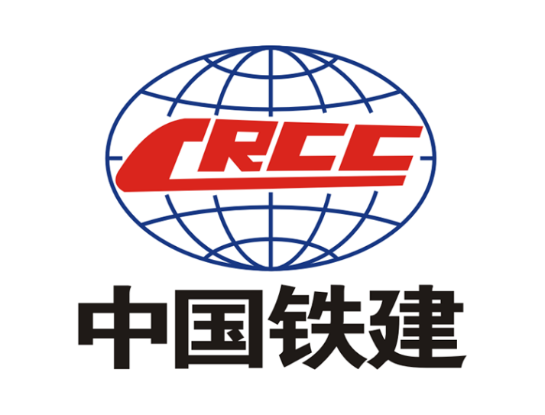

编制：
复核：
审批：

中铁十四局集团有限公司
重庆至黔江铁路站前2标项目经理部二分部
2022年8月

目 录
1 工程概况 1
1.1 工程概况 1
1.2 大直径盾构机国内首次洞内组装与始发 2
2 编制依据 4
2.1 编制总说明 4
2.1.1 编制原则 4
2.1.2 编制依据 4
2.2 总说明 5
3 施工总体筹划 6
3.1 组装总体安排 6
3.2 资源配置 6
3.2.1 组织机构与人员 6
3.2.2 掘进施工人员 6
3.2.3 机械设备 7
3.3 工期计划安排 8
3.4 施工重难点 8
4 施工工艺技术（盾构洞内组装） 10
4.1 盾构机概况 10
4.1.1 盾构主机整体 10
4.1.2 盾体扇块 11
4.1.3 主驱动 12
4.1.4 井子架 12
4.1.5 拼装机行走梁 13
4.1.6 拼装机 13
4.1.7 刀盘 14
4.1.8 后配套设备 14
4.2 施工筹划 17
4.2.1 进入施工现场准备工作 17
4.2.2 现场人员配置 17
4.2.3 主要设备、工具和工装配置： 18
4.2.4 盾构机部件运输及组装顺序 20
4.2.5 始发托架、反力架、后配套托架施工 21
4.3 盾构机组装 22
4.3.1 吊装锁具 22
4.3.2 盾构机刀盘组装 30
4.3.3 前期准备工作 31
4.3.4 桥吊组装 31
4.3.5 台车临时轨道安装 32
4.3.6 四号台车组装 33
4.3.7 三号台车组装及四号台车后移 35
4.3.8 三号台车后移及桥架组装 36
4.3.9 台车支架安装 38
4.3.10 桥架后移及二号台车组装 38
4.3.11 二号台车后移及一号台车组装 41
4.3.12 下沉段清理 42
4.3.13 刀盘拼装与焊接 42
4.3.14 一号始发托架安装 46
4.3.15 盾体和拼装机组装 47
4.3.16 刀盘翻身与盾体连接 55
4.3.17 二号托架续接及主机顶推前移 55
4.3.18 盾尾安装、调圆 56
4.3.19 反力架及台车支架安装固定 59
4.3.20 连接主机和台车并连接管线 60
4.3.21 盾体及台车的连接方式 61
4.3.22 盾构机吊装技术要求 62
4.3.23 车架牵引力计算及牵引设备配置 65
5 施工安全保证措施 67
5.1 明确职责，落实到位 67
5.2 安全生产，严格制度 67
5.3 标示标牌，全面覆盖 68
5.4 文明施工，措施到位 68
5.5 防暑降温，防雷防风 68
5.6 起重吊装安全技术措施 68
5.6.1 试吊要求措施 68
5.6.2 安全技术措施 69
5.7 安全生产目标及体系 69
5.7.1 施工安全管理 69
5.7.2 安全保证体系 69
5.8 工程质量保证目标、体系 70
5.8.1 质量保证体系 70
5.8.2 质量保证措施图 72
6 验收要求 75
7 应急救援预案 77
7.1 事故应急预案规划 77
7.2 应急组织架构 77
7.2.1 应急领导小组 77
7.2.2 职责分工 77
7.2.3 成立现场应急小组及其职责 78
7.3 应急响应 80
7.3.1 报告及处理 80
7.3.2 决策及响应 80
7.3.3 应急联系方式 83
7.3.4 应急救援路线 84
7.4 施工现场应急配套措施 84
7.5 专项应急预案 85
7.5.1 火灾事故应急准备和响应步骤 85
7.5.2 触电事故应急措施 85
7.5.3 高处坠落和物体打击事故应急措施 86
7.5.4 食物中毒事故应急措施 86
7.5.5 防突发大风应急预案 86
7.5.6 工伤事故应急预案 87
7.5.7 工程事故应急预案 87
7.5.8 起重伤害应急预案 87
附件一：螺栓紧固技术标准 90
附件二：刀盘现场焊接工艺 91
附件三：焊缝无损探伤 96

1 工程概况

1.1 工程概况
本隧道位于重庆市渝中区、南岸区境内，为正线单洞双线隧道，盾构段起止里程DK3+805～DK7+650全长3845m，其中穿越长江段DK4+890-DK6+172，穿越长江段1282m，始发组装洞室里程DK7+650～DK7+700，长50m，盾构机从3#斜井将盾构机部件运至始发组装洞室进行组装始发，掘进至3845m至里程DK3+805抵达盾构机拆解洞室，盾构机拆解洞室里程DK3+765～DK3+805，长40m，盾构机拆解采用洞内拆解后沿1#斜井通道运输出隧道转场。
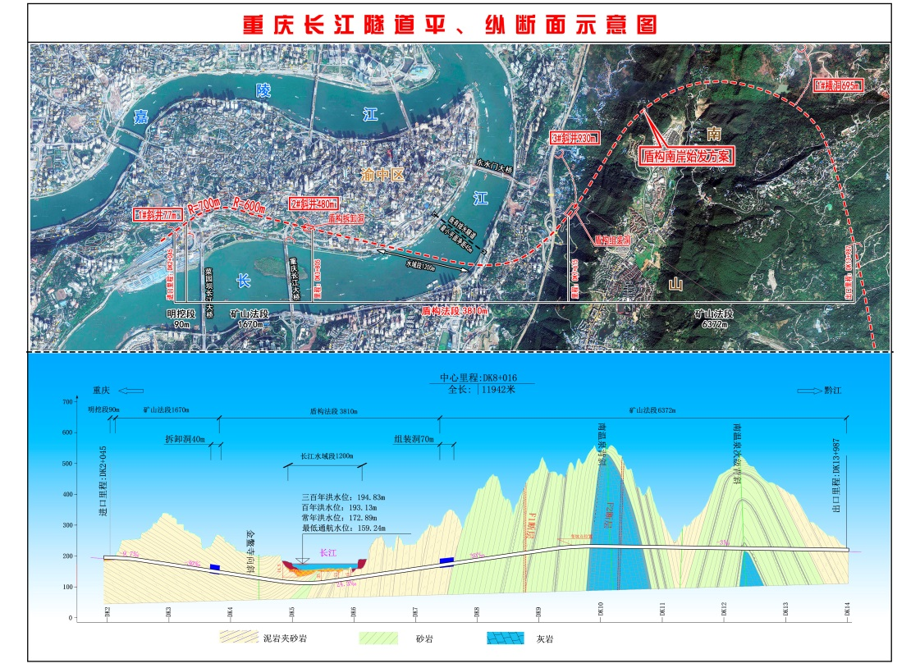
图1.1-1 渝黔铁路长江隧道平面图及剖面图
隧道洞身大部分位于侏罗系泥岩夹砂岩地层，泥岩岩质较软，泥岩最大饱和抗压强度5.91MPa，砂岩最大饱和抗压强度35.5MPa，穿越向斜构造，局部砂岩夹层为裂隙水丰富地段，向斜轴部附近具承压性，深孔揭示受缓倾隔水层影响，地下水位埋深较浅，一般埋深小于30m，浅埋段、山间垭口及沟槽地段雨季施工时，可能裂隙渗水集中，水量较大，须家河组砂岩层厚大，砂岩地层中基岩裂隙水丰富，隧道施工时可能产生较大的线状涌水。DK4+890~DK6+172段共1282m隧道下穿长江，隧道洞身位于上、下沙溪庙组泥岩、砂岩层中。该段基岩裂隙水补给源水量丰富（受长江水补给），最大水头压力约0.9MPa。
长江过江隧道盾构区间长3845m，采用1台φ12.66m泥水平衡盾构机施工。管片内径11.1m，外径12.2m，管片每环9块，厚0.55m，环宽2m。混凝土设计强度等级C60，抗渗等级P15。隧道布置图如图1.1-2。
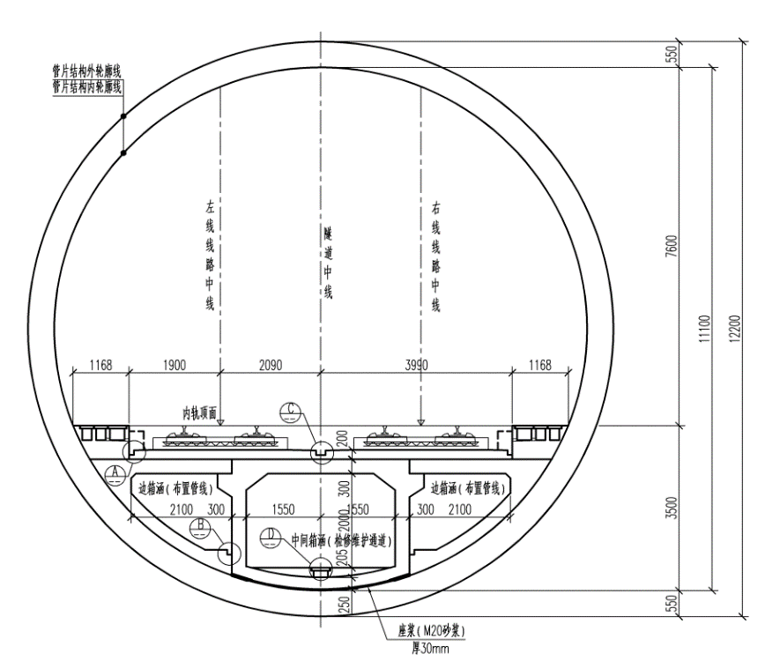
图1.1-2 盾构隧道横断面布置图

1.2 大直径盾构机国内首次洞内组装与始发
重庆长江隧道盾构施工采用洞内组装与始发。盾构机的组装与始发在正洞的DK7+650～DK7+700的组装洞室内完成，组装洞室通过3#斜井→1#支洞→挑高进洞施工组装洞室上部导洞初支和结构→上导洞上部结构施工完成后施做下导洞初支和结构→洞内桥吊安装→盾构机组装和调试→盾构机始发掘进。
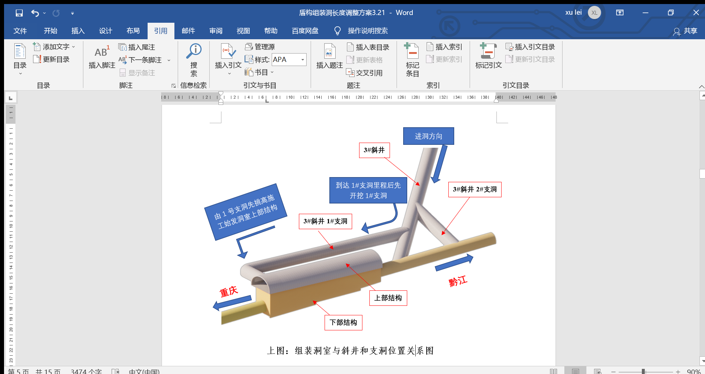
图1.2-1 3#斜井、1#支洞与组装洞室位置关系图
盾构组装洞，全长50m，全段位于半径为1400m的左偏曲线的缓和曲线上，设计纵坡为30‰的上坡，洞身线路高程171.561～174.111m。埋深约149.23m，主体结构主要位于泥岩夹砂岩、砂岩夹页岩岩层Ⅳ级围岩。
组装洞由下沉段和过渡段组成。组装洞开挖最大尺寸为高29.96m，宽25.54m。其中组装上部高11.81m，宽25.54m；下部高18.15m，宽20.2m。最大开挖断面613.6m³，如下图：
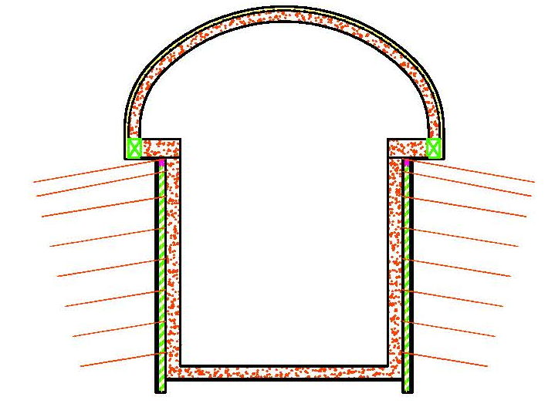
25.54m
29.96m
图1.2-2 组装洞室下沉段断面图

2 编制依据

2.1 编制总说明

2.1.1 编制原则
- 严格执行国家及重庆市的法律、法规和管理条例，施工方案“安全可靠，经济可行”。
- 根据本工程隧道的工程地质、水文地质条件、埋深以及施工环境、施工条件等，选择合理、可靠的组装方法和技术，以保证工程施工顺利进行。
- 抓住关键线路，突出重点，合理部署，努力优化资源配置和施工方案，以确保工期。
- 选择成熟的施工工艺和工法，以保证施工工序质量和工程质量。

2.1.2 编制依据
- 《危险性较大的分部分项工程安全管理规定》住建部【2018】37号文
- 关于实施《危险性较大的分部分项工程安全管理规定》有关问题的通知建办质【2018】31令
- 《高速铁路隧道施工质量验收标准》（TB10753-2018）
- 《混凝土结构工程施工质量验收规范（GB50204-2015）》
- 《地下工程防水技术规范（GB50108-2008）》
- 《盾构法隧道施工与验收规范（GB50446-2017）》
- 《钢结构工艺及测试》WN-M010（海瑞克工厂标准）
- 《大型设备吊装工程施工工艺标准》SH/T3515-2003
- 《机械设备安装工程施工及验收通用规范》GB50231-2009
- 《重要用途钢丝绳》GB8918-2006
- 《起重机械安全规程》GB6067-2014
- 《起重工操作规范》SYB4112-80
- 《钢结构工程施工质量验收规范》GB50205-2001
- 《新建渝黔铁路铁路2标工程总体施工组织设计》
- 德国海瑞克公司Ф12.66m泥水气平衡盾构机设计图
- 《渝黔铁路隧道工程工程地质与水文地质详勘报告》
- 《渝黔铁路隧道工程施工图设计》及相关图纸
- 盾构组装隧道段图纸及现场平面图
- 用于本工程的起重设备性能资料

2.2 总说明
盾构接收方案共分七部分，第一章工程概况，第二章编制依据，第三章盾构组装施工的平面布置、资源配置和施工总体方案和工期全面策划，第四章详细叙述了与组装有关的各分部分项工程施工方案，第五章阐述了安全保证措施，第六章编制验收要求及标准，第七章编制应急救援预案等。

3 施工总体筹划

3.1 组装总体安排
洞内组装空间狭小，吊重风险大，经过项目、公司及集团公司多级专家讨论，确定盾构机的组装采用桥吊吊装，所有吊装设施、设备由3#斜井运输进洞，首先组装4#台车（组装完成后牵引至3#斜井外大里程端正洞内临时存放）→组装3#台车（牵引至4#台车临时存放处）→组装2#台车→组装1#台车（组装完成后迁移）→组装桥架连接3#、4#台车→组装刀盘和盾体→连接刀盘盾体并前移组装盾尾→后配套前移连接主机→设备调试验收→盾构机始发掘进。

3.2 资源配置

3.2.1 组织机构与人员
作业层负责工程实施，实行两班倒制作业。本区间拟投入工程师11人，其中盾构机司机4人，机电工程师2人，安全工程师2人，测量工程师3人；工人96人，随着施工进度计划的开展，作业人员的调配实行动态管理。（单台盾构机人员配置）
表3.2-1 接收拟投入人员表
决策层 | 项目经理  黎虎 |  | 书记  曾超 |  |  | 总工  徐磊 |  | 盾构经理  杨帆 |  |  | 安全长
管理层 | 项目部各职能部门
作业层 | 掘进  工班 | 泥水  工班 |  | 盾构机修班 | 泥水场机修班 |  | 地面加工班 |  | 车队 | 地面工班 |  | 龙门吊司机 | 拌合站人员
 | 17×2 | 4×2 |  | 5×2 | 2×2 |  | 10 |  | 5×2 | 5×2 |  | 2×2 | 3×2

3.2.2 掘进施工人员
整体分为6大系统，7个工班，如表3.2-2所示：
表3.2-2 掘进期间人员配置表
位置 | 班别 |  | 单位 | 人数 | 特殊要求 | 辅助人员 | 备注
盾构机 | 白班 | 掘进班组 | 个 | 17 | 班长兼拼装手1人、吊机司机3人、注浆手4人 | 拼装4人，换管工人4人
 |  | 维保班组 | 个 | 5 | 电工1人 | 设备维护机修工4人
 | 夜班 | 掘进班组 | 个 | 17 | 班长兼拼装手1人、吊机司机3人、注浆手4人 | 拼装4人，换管工人4人
 |  | 维保班组 | 个 | 5 | 电工1人 | 设备维护机修工4人
泥水厂 | 白班 | 掘进班组 | 个 | 4 | 班长1人 | 其他辅助3人
 |  | 维保班组 | 个 | 2 | 焊工1人 | 更换分离设备筛板、管道，设备维护1人
 | 夜班 | 掘进班组 | 个 | 4 | 班长1人 | 其他辅助3人
 |  | 维保班组 | 个 | 2 | 焊工1人 | 更换分离设备筛板、管道，设备维护1人
地面加工厂 | 地面加工班组 |  | 个 | 10 | 班长1人、焊工7人、叉车司机2人
龙门吊司机 |  |  | 个 | 4
地面工班 |  |  | 个 | 10 | 司索2人、挂钩2人 | 调整管片、翻转箱涵、贴管片止水条6人
搅拌站操作 |  |  | 个 | 6 | 白夜班各3人，含1装载机司机
材料运输车队 | 司机 |  | 个 | 10 | 包括白/夜班
 | 维护 |  | 个 | 1 | 维护人员兼班长1人（常白班）
说明：
- 班制
- 每班工作时间为12小时工作制；
- 施工人员采用2班两倒制。
- 各工班人员配置及分工责任
- 地面调度和地面工班：负责提供井下所需所有物资设备的准备及下放，负责砂浆站、龙门吊及冷却水站的操作保养，负责现场的清理；
- 掘进工班：负责盾构机掘进时的管片拼装、箱涵拼装、管道接续、盾构机内的清洁等工作；
- 机修工班：负责盾构机、泥水分离设备、龙门吊、砂浆站等现场生产设备的清洁、维护与保养，负责盾构机和现场生产设备故障的排除；
- 机加工/综合工班：负责隧道内的管路支架、电缆支架的加工制作，现场加工制作各种钢结构，现场损坏工具的维修，焊接加工；
- 车队：负责洞内运输车辆的管理和保养、洞内运输的调度。

3.2.3 机械设备
盾构隧道施工所需主要设备见下表3.2-3所示（单台盾构机）。
表3.2-3掘进设备表
序号 | 设备名称 | 规格型号 | 数量 | 生产能力 | 备注
1 | 泥水盾构机 | Φ12660 | 1台 |  | 改造
2 | 泥水处理系统 | ZX-2500 | 1套
4 | 龙门吊 | 45t | 2台 | 45t/16t | 调拨
5 | 冷却塔 | GBNL3-150T | 1套 |  | 新购
6 | 轴流风机 | SQA170AD-SE132 | 1台 | 252000m3/h | 调拨
7 | 砂浆拌合站 | 2×HZS50 | 1套 |  | 调拨
8 | 管片运输车 | ZZ5371TQYM28102 | 5台 | 55t | 调拨
9 | 箱涵运输车 | DCY60 | 3台 | 60t | 调拨
10 | 砂浆运输车 |  | 7台 | 6m³ | 调拨
11 | 装载机 |  | 1台 |  | 租赁
12 | 挖掘机 |  | 1台 |  | 租赁
13 | 发电机 | 250KW | 2台 | 250kW | 自有
14 | 全自动电子水准仪 | NA2002 | 2台 |  | 自有
15 | 水准仪 | NA2 | 4台 |  | 自有
16 | 水准仪 | DSZ3 | 4台 |  | 自有
17 | 光学对中器 |  | 2个 |  | 自有
18 | 铟钢板尺 | 5m | 2把 |  | 自有
19 | 数显收敛仪 | SD-1 | 2把 |  | 自有
20 | 全站仪 | TS-50 | 1台 |  | 自有
21 | 垂准仪 | DXJ3 | 1台 |  | 自有
22 | 倾斜测试仪 | SINCO | 1套 |  | 自有
23 | 激光断面测量仪 | AMT4000 | 1套 |  | 自有
24 | 泥浆比重计 | NB-1 | 1套 |  | 自有
25 | 泥浆粘度计 | NB-6 | 1套 |  | 自有
26 | 泥浆失水测定仪 | NY-2 | 1套 |  | 自有
27 | 制浆机 | ZDJ-80 | 1套 |  | 自有

3.3 工期计划安排
盾构组装工期计划安排2023年3月15日具备组装条件，即始发洞室施工完成满足方案设计要求。3月15日开始组装桥吊，运输盾构机台车散件。计划组装及调试工期5个月。

3.4 施工重难点
盾构洞内组装过程有以下难点：
(1)洞内空间狭小，施工作业空间小，洞内组装对安全要求更加严格；
(2)国内大直径盾构洞内组装尚属首次，没有可借鉴项目，对盾构机部件运输顺序，组装流程、工序，工艺工法更加严谨。

4 施工工艺技术（盾构洞内组装）

4.1 盾构机概况
为保证精确的刀具切削轨迹，刀盘采用洞内地面预组装焊接，整体吊装的方式。刀盘直径12.66m，带压刀盘重约320t，吊具重及平衡梁总重约20t，故要求洞内龙门吊机起吊能力需大于340t。刀盘分3块分别运入组装洞室内放置洞室最前部进行组装焊接调平，盾体分6块从运输洞依次运入按顺序摆好组装，盾尾分四块从运输洞运输下井；台车分块进行进洞组装。由于组装洞室长度限制，三号四号台车连接完成后将推入反向矿山段正洞隧道，组装过程中需要先将后面两节台车组装完成后推入反向矿山段隧道且错过3#斜井部件进洞位置，隧道内布置一台360T桥式起重机和一台180T桥式起重机，组装前需要严格对各部件进场顺序进行规划模拟，保证隧道内组装有序高效进行，最大限度缩短工期。工作井已按设计要求完成并通过验收，其标高、轴线、结构强度等各项技术参数符合设计和规范要求并能满足盾构施工各阶段受力要求；

4.1.1 盾构主机整体
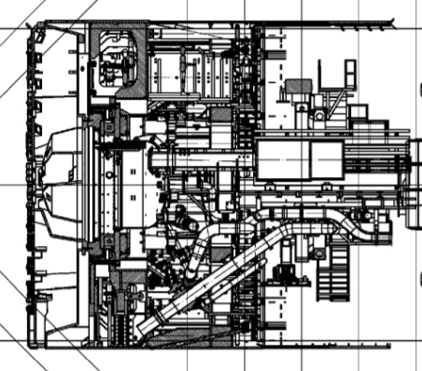
名称 | 尺寸 L×W×H(mm) | 重量(t)
盾构主机 | 14500×12660×12660 | 1344

4.1.2 盾体扇块
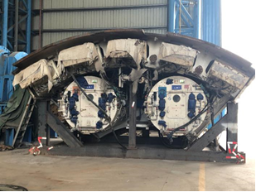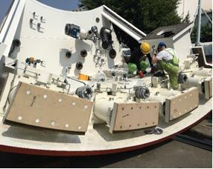
Pos. 位置 | Dimension L×W×H[mm] 尺寸 | Weight [to] 重量（T）
Segment 11  11号扇块 | 7400×6700×4450 | 175
Segment 2  2 号扇块 | 8500×6300×4000 | 101
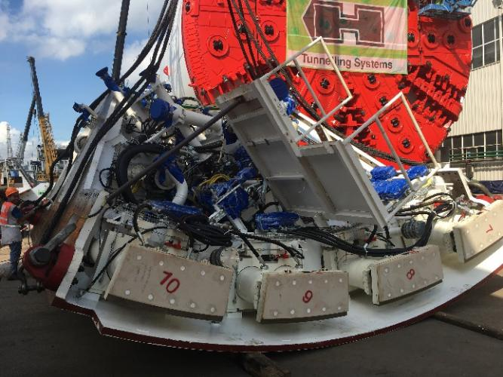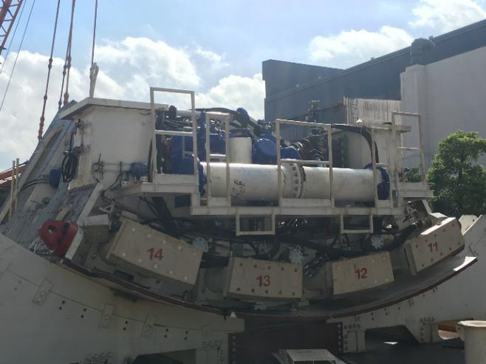
Pos. 位置 | Dimension L×W×H[mm] 尺寸 | Weight [to] 重量（T）
Segment 3  3 号扇块 | 7400×6700×4450 | 135
Segment 4  4 号扇块 | 8400×6350x 3850 | 170
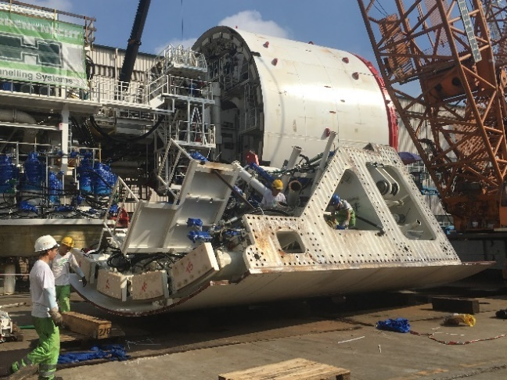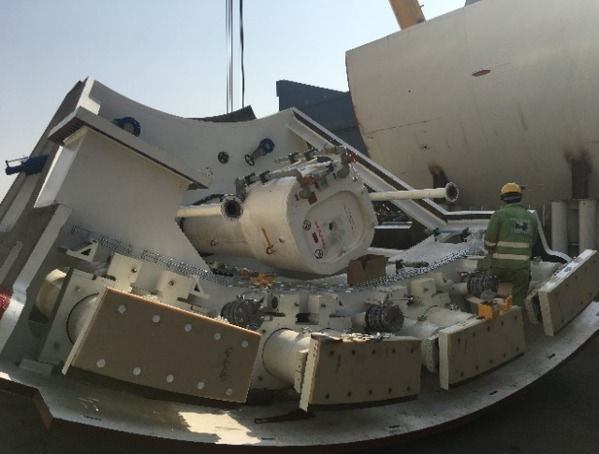
Pos. 位置 | Dimension L×W×H[mm] 尺寸 | Weight [to] 重量（T）
Segment 5  5 号扇块 | 8400×6300×3580 | 135
Segment 6  6 号扇块 | 8400×6300×4000 | 135

4.1.3 主驱动
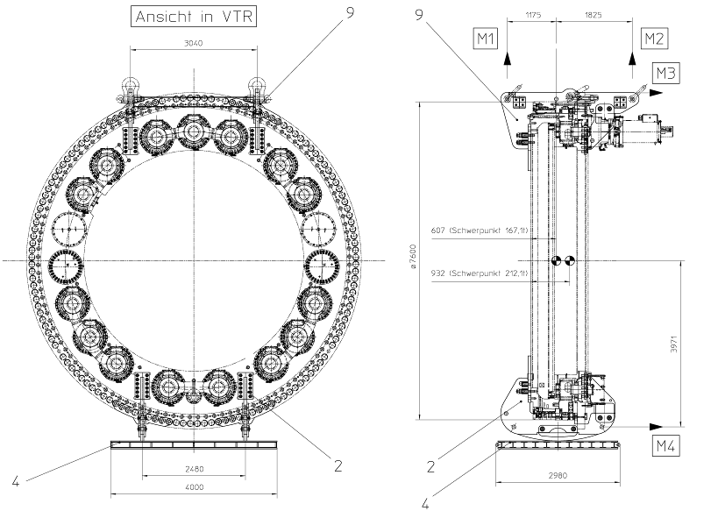
Pos.位置 | Dimension L×W×H[mm] 尺寸 | Weight [to] 重量（T）
Main drive  主驱动 | 6310×6310×3500 | 206  without gearbox

4.1.4 井子架
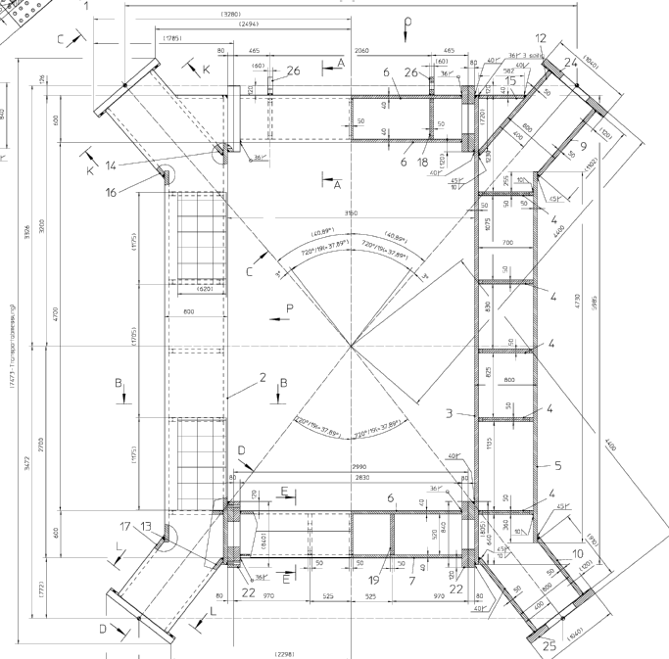
Pos. 位置 | Dimension L×W×H[mm] 尺寸 | Weight [to] 重量（T）
Crossbeam  井字架 | 7420×6747×1250 | 37

4.1.5 拼装机行走梁
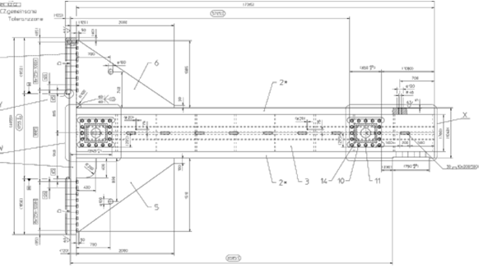
Pos. 位置 | Dimension L×W×H[mm] 尺寸 | Weight [to] 重量（T）
Carrier beam  行走梁 | 6600×5000×3000 | 35 (incl. Bypass)

4.1.6 拼装机
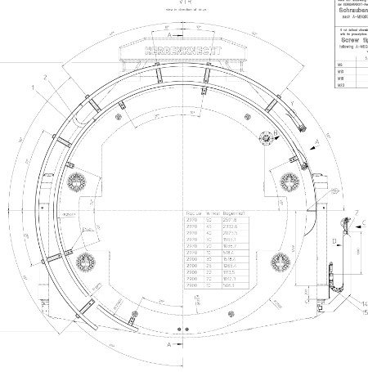
Pos. 位置 | Dimension L×W×H[mm] 尺寸 | Weight [to] 重量（T）
Erector  拼装机 | 8000×6900×2500 | 75

4.1.7 刀盘
刀盘扇块
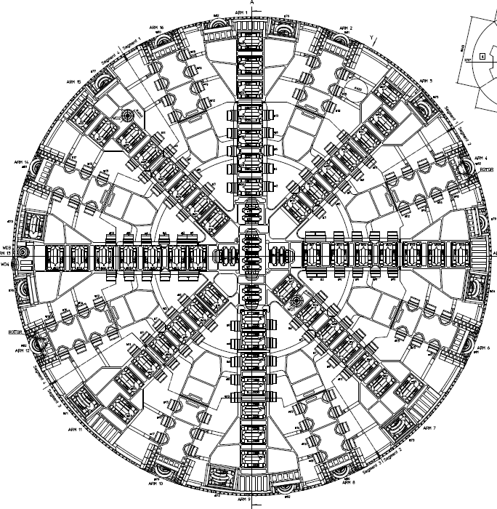
Pos. 位置 | Dimension L×W×H[mm] 尺寸 | Weight [to] 重量（T）
中心块 | 8200x8200×2050 | 110
1#块 | 8945x3442×1500 | 40
2#块 | 8945x3442×1500 | 30
3#块 | 8945x3442×1500 | 40
4#块 | 8945x3442×1500 | 30

4.1.8 后配套设备
序号 | 描述 | 长mm | 宽mm | 高mm | 重量ton
 | 车架1（205吨）
1 | 分块1 (第3层) | 11600 | 2850 | 3050 | 20
2 | 分块2 (第3层) | 11600 | 2800 | 2700 | 18
3 | 分块3 (第3层) | 11600 | 2820 | 2300 | 16
4 | 分块4 (第2层) | 11600 | 2890 | 2700 | 18
5 | 分块5 (第2层) | 12800 | 2880 | 2700 | 16
6 | 分块6 (第2层) | 12450 | 2900 | 2700 | 18
7 | 分块7 (第1层) | 11600 | 2700 | 2800 | 16
8 | 分块8 (第1层) | 12700 | 2800 | 2300 | 16
9 | 分块9 (第1层) | 12200 | 2700 | 2500 | 16
10 | 设备/附件 | 10000 | 3000 | 2800 | 20
11 | 橡胶车轮 | 5220 | 1000 | 1000 | 28
 | 车架2（295吨）
12 | 分块1 (第3层) | 8400 | 3880 | 2800 | 13
13 | 分块2 (第3层) | 9800 | 3000 | 1300 | 12
14 | 分块3 (第3层) | 8900 | 2350 | 1300 | 12
15 | 分块4 (第3层) | 7200 | 2650 | 2650 | 11
16 | 分块5 (第3层) | 7200 | 2900 | 1150 | 11
17 | 分块6 (第3层) | 8850 | 2900 | 1150 | 12
18 | 分块7 (第2层) | 12000 | 3670 | 2900 | 15
19 | 分块8 (第2层) | 11200 | 3670 | 2900 | 15
20 | 分块9 (第2层) | 12000 | 3670 | 2900 | 15
21 | 分块10 (第2层) | 11200 | 3670 | 2900 | 20
22 | 分块11 (第2层) | 10000 | 4400 | 1800 | 15
23 | 分块12 (第2层) | 12000 | 2750 | 2750 | 12
24 | 分块13 (第2层) | 11200 | 2750 | 3000 | 12
25 | 分块14 (第1层) | 7700 | 3200 | 2350 | 8
26 | 分块15 (第1层) | 10800 | 3200 | 2280 | 25
27 | 分块16 (第1层) | 7650 | 4500 | 1400 | 8
28 | 分块17 (第1层) | 10800 | 3200 | 2400 | 12
29 | 分块18 (第1层) | 7700 | 3200 | 2300 | 8
30 | 设备/附件 | 10000 | 3000 | 2800 | 17
31 | 橡胶车轮 | 5220 | 1000 | 1240 | 42
 | 桥架（80吨）G2-G3
32 | 分块1 (第2层左前) | 10750 | 2250 | 3000 | 9
33 | 分块2 (第2层左后) | 10500 | 2250 | 3000 | 9
34 | 分块3 (第1层左前) | 8750 | 1390 | 2300 | 6
35 | 分块4 (第2层左后) | 9750 | 1390 | 2300 | 7
36 | 分块5 (第3层) | 10750 | 3700 | 650 | 9
37 | 分块6 (第3层) | 10500 | 3700 | 650 | 9
38 | 分块7 (第2层) | 10750 | 2080 | 2750 | 9
39 | 分块8 (第2层) | 10500 | 2080 | 2750 | 9
40 | 分块9 (第2层) | 8750 | 1390 | 2300 | 6
41 | 分块10 (第2层) | 9750 | 1390 | 2300 | 7
 | 车架3（70吨）
42 | 分块1 ( 左) | 6660 | 2540 | 3050 | 6
43 | 分块2 ( 左) | 6600 | 2540 | 3050 | 6
44 | 分块3 ( 左) | 7200 | 2480 | 2900 | 7
45 | 分块4 ( 左) | 6510 | 2480 | 2900 | 6
46 | 分块5 ( 右) | 6600 | 2480 | 3700 | 6
47 | 分块6 ( 右) | 6700 | 2480 | 3700 | 6
48 | 分块7 ( 右) | 7200 | 2500 | 3350 | 7
49 | 分块8 ( 右) | 6100 | 2500 | 3350 | 6
50 | 钢车轮 | 2348 | 810 | 935 | 5
 | 桥架（16吨）G3-G4
51 | 分块1 | 6200 | 3600 | 2700 | 4
52 | 分块2 | 6300 | 2300 | 1960 | 3
53 | 分块3 | 6300 | 2300 | 1960 | 3
54 | 分块4 | 5000 | 1270 | 2320 | 3
55 | 分块5 | 5000 | 1270 | 2320 | 3
 | 车架（178吨）
56 | 分块1 ( 左) | 6900 | 3200 | 3420 | 7
57 | 分块2 ( 左) | 10500 | 2500 | 1680 | 10
58 | 分块3 ( 左) | 8550 | 2050 | 3680 | 10
59 | 分块4 ( 左) | 6660 | 2240 | 2030 | 8
60 | 分块5 ( 左) | 13000 | 2240 | 1500 | 12
61 | 分块6 ( 左) | 6000 | 2240 | 1560 | 8
62 | 分块7 ( 右) | 6850 | 3300 | 3540 | 8
63 | 分块8 ( 右) | 10500 | 3200 | 3080 | 10
64 | 分块9 ( 右) | 8660 | 3200 | 3700 | 10
65 | 分块10 ( 右) | 6800 | 2500 | 2425 | 8
66 | 分块11 ( 右) | 10400 | 2500 | 1800 | 10
67 | 分块12 ( 右) | 8640 | 3330 | 2450 | 8
68 | 分块13（中） | 10620 | 4500 | 2250 | 11
69 | 分块14（中） | 10400 | 3800 | 1350 | 10
70 | 分块15（中） | 7000 | 3800 | 1350 | 7
71 | 分块16（中） | 3500 | 3800 | 1350 | 4
72 | 分块17（发电机） | 4500 | 1400 | 2500 | 5
73 | 分块18（风机） | 6500 | 2000 | 1800 | 3
74 | 分块19（换管吊机） | 6700 | 3800 | 1500 | 5
75 | 钢车轮 | 2348 | 820 | 935 | 6
 | 车架5（36吨）
76 | 分块1 | 9520 | 44500 | 1800 | 17
77 | 分块2 | 8900 | 4500 | 1740 | 16
78 | 橡胶车轮 | 830 | 300 | 350 | 3
 | 其它部件
79 | 喂片机 | 8000 | 3500 | 3000 | 25
80 | 管片吊机 | 9500 | 2500 | 2000 | 10
81 | 管片运输吊机 | 16500 | 3500 | 2800 | 25
82 | 箱涵吊机 | 9500 | 6700 | 2000 | 25

4.2 施工筹划

4.2.1 进入施工现场准备工作
- 现场须提供380V电源600A三路，用于盾构安装。
- 洞室内须具备安装盾构平移用油缸的条件，每处油缸后靠的承受能力不小于250t。
- 工地现场要有足够的照明，文明施工器具及安全防护设施。
- 斜井附近要有足够的堆放场地。
- 下沉段内设置盾构机钢托架，三号斜井至大里程段设置弧形槽，并具有弧形测量报告。
- 施工现场后配套段内须具备安装卷扬机牵引基础的条件，结构施工时应根据实际拆卸情况至少成对保留部分结构支撑用作牵引基础，每处基础能够承受的水平拉力不应小于70t，全部应能够承受140t的水平拉力。
- 根据施工要求：由项目部协调专业施工单位，在洞内搭建施工架，搭建需符合现场工作要求，经验收后方可使用，并由专人管理。
- 为保证施工动火安全，在洞内施工部位配备消防器材和消防水源。
- 地面配置1台132kW风机，确保始发洞内通风良好。

4.2.2 现场人员配置
表4.2-1 人员工种配置表
工种 | 人数 | 备注
技术负责人 | 2
机电技术人员 | 4
钳工 | 20
焊工 | 12
电工 | 10
起重工 | 8 | 包括指挥
辅助工 | 20
仓储 | 2
安全员 | 2
质量员 | 1

4.2.3 主要设备、工具和工装配置：

4.2.3.1 主要设备、工具配置表
序号 | 名称 | 规格型号 | 单位 | 数量 | 备注
1 | 360t桥吊 |  | 台 | 1 | 主吊
2 | 160t桥吊 |  | 台 | 1 | 配合主吊
3 | 卸扣 | 200T | 个 | 2 | 主要连接件
4 | 卸扣 | 120T | 个 | 4 | 主要连接件
5 | 卸扣 | 55T、85t | 个 | 6 | 主要连接件
6 | 卸扣 | 9.5T、17T、35T | 个 | 各4个 | 主要连接件
7 | 钢丝绳 | Ф90-12米 | 根 | 4 | 主吊绳索
8 | 钢丝绳 | Ф64-10米 | 根 | 6 | 主吊绳索
9 | 钢丝绳 | Ф60-12米 | 根 | 4 | 主吊绳索
10 | 气动扳手 | 500kg•m | 套 | 1 | 紧固螺栓
11 | 扭力扳手 | 6-30 kg•m | 套 | 1 | 紧固螺栓
12 | 开口扳手 | 32、36、41、46、55 | 套 | 各3套 | 紧固螺栓
13 | 活动扳手 | 各种常用规格 | 套 | 各2套 | 紧固螺栓
14 | 电焊机 | B×3-500 | 台 | 3 | 其他部位焊接
15 | 气保焊机 | KA-500 | 台 | 8 | 刀盘、盾尾焊接
16 | 液压泵站 |  | 套 | 1 | 千斤顶动力源
17 | 液压千斤顶 | 100T | 台 | 2
18 | 手动葫芦 | 10T | 个 | 1
19 | 手动葫芦 | 1.5T | 个 | 10
20 | 液压千斤顶 | 700bar，10ton | 套 | 4
21 | 液压千斤顶 | 700bar，25ton(带靴) | 套 | 4
22 | 液压千斤顶 | 700bar，50ton | 套 | 4
23 | 机械式千斤顶 | 5T | 个 | 4
24 | 机械式千斤顶 | 10T | 个 | 4
25 | 机械式千斤顶 | 20T | 个 | 4
26 | 机械式千斤顶 | 50T | 个 | 4
27 | 机械式千斤顶 | 100T | 个 | 4
28 | 气动扳手 | 英格索兰 1” 头 扭矩2500kNm | 套 | 3
29 | 气动扳手 | 英格索兰 1”头，扭矩1100kNm | 套 | 3
30 | 高压胶管 | 气动扳手连接用 | 米 | 200
31 | 快装接头 | 气动扳手与胶管连接用 | 套 | 20

4.2.3.2 其它设备、材料
序号 | 设备名称 | 型号 | 单位 | 数量 | 备注
1 | 电烤箱 | 400w | 台 | 1
2 | 拉伸预紧扳手 |  | 把 | 1
3 | 液压扭力扳手 |  | 把 | 1
4 | 手动式电锯 |  | 把 | 1
5 | 对讲机 |  | 部 | 6
6 | 台式砂轮机 |  | 台 | 1
7 | 空压机 | V-0.6/7 | 台 | 2
8 | 虎钳 |  | 台 | 1
9 | 磁力钻 |  | 台 | 1
10 | 电工工具 |  | 套 | 2
11 | 活动人梯 |  | 架 | 4
12 | 升降梯 |  | 台 | 1
13 | 吊篮 |  | 个 | 1
14 | 起吊链条 | 32t | 副 | 1
15 | 棘轮扳手 |  | 把 | 2
16 | 套筒 |  | 套 | 1
17 | 重型套筒 |  | 套 | 1
18 | 内六角扳手 | 英制、公制 | 套 | 2
19 | 扳手 | 开口/梅花<42mm | 套 | 2
20 | 开口扳手 | 开口/梅花≥42mm | 套 | 1
21 | 开口扳手 | 英制 | 套 | 1
22 | 敲击开口扳手 | 36、41、42、46、50、55、60、65、70 | 套 | 1
23 | 敲击梅花扳手 | 36、41、42、46、50、55、60、65、70 | 套 | 1
24 | 管钳 |  | 把 | 2
25 | 链条扳手 | A型300 ， B型900 | 把 | 各1
26 | 丝锥 |  | 套 | 1
27 | 板牙 |  | 套 | 1
28 | 手拉葫芦 | 3t、5t、10t、20t | 个 | 各2
29 | 4米扁平吊带 | 5t | 条 | 2
30 | 8米扁平吊带 | 15t | 条 | 2
31 | 卸扣 | 3t、5t、10t、20t | 对 | 各4
32 | 油压千斤顶 | 5t、10t、35t、50t | 台 | 各2
33 | 螺旋千斤顶 | 50t | 台 | 2
34 | 喷火炬 |  | 套 | 1
35 | 起道器 | 20T | 个 | 2
36 | 角磨机 | SI-180B SIM-125 | 把 | 各2
37 | 钢丝绳 | Ф25、10m | 根 | 4
38 | 钢丝绳 | Ф16mm×10m | 根 | 4
39 | 钢丝绳 | Ф16、6m Ф12、6m | 根 | 各4
40 | 撬棍 |  | 根 | 4
41 | 刀片 |  | 盒 | 6
42 | 气动扳手 |  | 把 | 2

4.2.4 盾构机部件运输及组装顺序
盾构机部件进洞前需要提前将下沉段回填铺设钢板与过渡段相平，同时在下沉段支设吊车组装桥吊，然后将盾构机各部件运输进洞组装
序号 | 步骤 | 吊装部件 | 备注
1 | 第一步 | 下沉段回填铺设钢板
2 | 第二步 | 桥吊组装
3 | 第三步 | 台车临时轨道安装
4 | 第四步 | 四号台车组装
5 | 第五步 | 三号台车组装及四号台车后移
6 | 第六步 | 三号台车后移及桥架组装
7 | 第七步 | 台车支架安装
8 | 第八步 | 桥架后移及二号台车组装
9 | 第九步 | 二号台车后移及一号台车组装
10 | 第十步 | 一号台车框架运输进洞组装，完成后后移
11 | 第十一步 | 下沉段清理
12 | 第十二步 | 刀盘拼装与焊接
13 | 第十三步 | 一号始发托架安装
14 | 第十四步 | 盾体和拼装机组装
15 | 第十五步 | 刀盘翻身与盾体连接
16 | 第十六步 | 二号托架续接及主机顶推前移
17 | 第十七步 | 盾尾安装、调圆
18 | 第十八步 | 反力架及台车支架安装固定
19 | 第十九步 | 连接主机和台车并连接管线

4.2.5 始发托架、反力架、后配套托架施工

4.2.5.1 托架结构
始发托架采用分段式结构，Q235A碳素钢制作，前部托架宽7.31m，长6.5m，高1.45m，后部托架宽7.31m，长8m，高1.45m。始发托架上部为弧形结构，托架纵向平行盾构中心线。盾构机壳体与托架之间有10cm的空隙为焊接导轨，导轨作为盾构机盾体滑行的轨道，两轨道间夹角50°，轨间距5.35m。施工始发井底板时预埋钢板，后期将始发托架、反力架和底板焊接连接成一个整体，使托架在始发时抗剪力更大。始发托架各部分采用螺栓连接，能够保证始发托架重复使用，减少焊接量，缩短安装工期。
（图）
反力架采用Q345B高强度钢制作，反力架外轮廓为方形，内轮廓为圆环形，内径11.10m，纵向宽度1.2m，高度17.4m，宽度13.3m。施工始发井底板时预埋钢板，后期将反力架和底板焊接连接成一个整体，主要为盾构始发提供牢固的受力支撑，使盾构千斤顶有足够的反向力推动盾构机前进。
（图）
台车钢架采用分段式结构，其中下沉段长度为9.8m，宽度1.6m，过渡段长米，宽米，节与节之间采用高强度螺栓连接，每节横向、竖向由若干400×200和200×200H型钢焊接，腹板和隔板采用16mm钢板制作，面板则采用两块2800×4880×10mm钢板加工制作而成，面板弧度半径与管片内径相同，内弧面两侧设置三角墩，墩顶部铺设轨道供四号、三号拖车行走轮行走。
（图）

4.2.5.2 托架施工
根据组装洞室条件及组装步骤反力架安装位置。
- 反力架安装在下沉段中部位置。
（图）
始发托架分为前后两部分结构，前部托架安装好后顶部使用钢板及工字钢找平并加固，作为刀盘焊接平台，前期主机（不含盾尾）组装在后部托架进行组装。刀盘焊接完成后，拆除刀盘焊接平台，前移主机至前部始发托架安装刀盘，拆除后部托架，安装反力架及后配套托架。
优点：①负环安装少，盾构机向前空推距离短；②工期短。
缺点：①主机组装完成后后部托架需拆除，再次安装后配套托架，增加成本；②反力架底部缺少后撑力。

4.2.5.3 始发托架、反力架静强度分析计算报告

4.3 盾构机组装

4.3.1 吊装锁具

4.3.1.1 绳索计算
- 大直径压制钢丝绳技术参数表
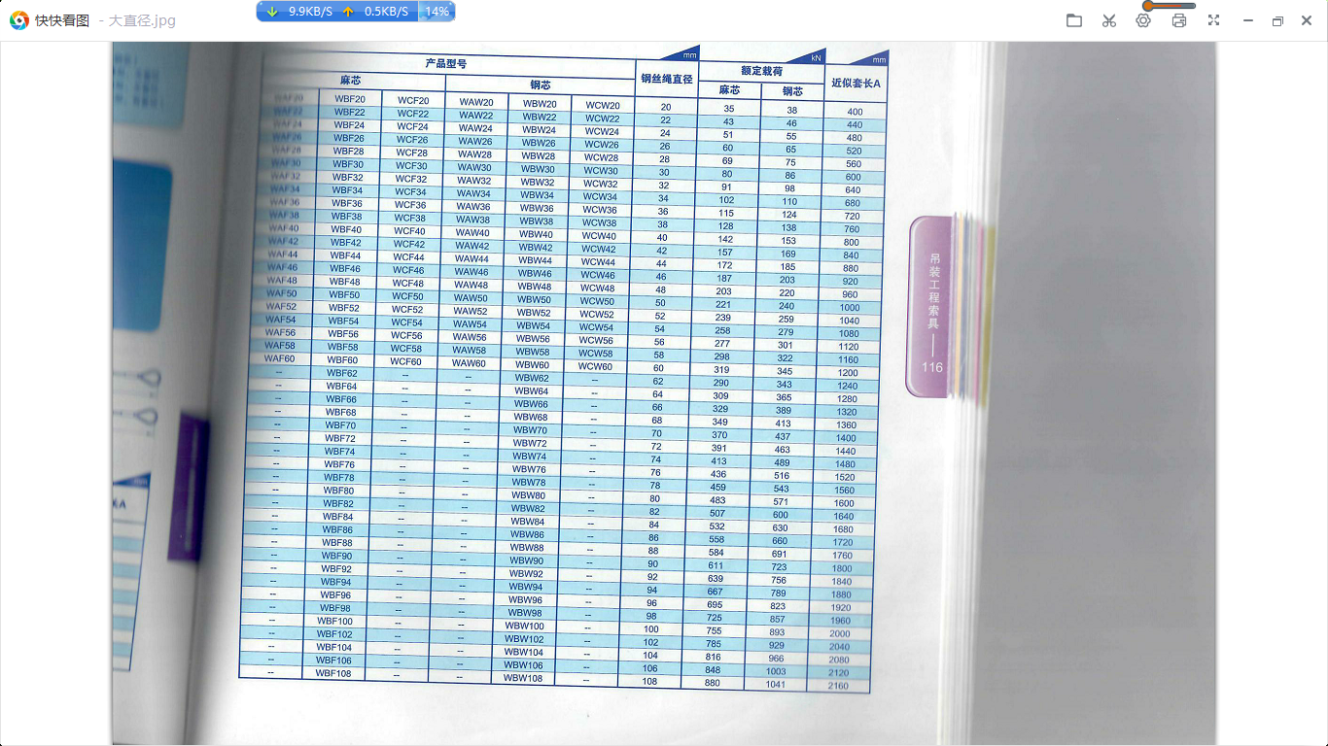
- 常规直径压制钢丝绳规格技术参数表
- 刀盘组件重量：Q=300+6t
钢丝绳：WBF120=12m/4根载荷Q=266t；双股2吊点
主吊钢丝绳受力P；α=80°（钢丝绳水平夹角）K—动载系数1.1
P=Q×K/（4×sin80º）=74.26t
钢丝绳单根实际破断力S破=611t钢丝绳工作系数工作K值=S破/P=8.2在许用范围内：安全
刀盘组件、主驱动组件用WBF120=12m/4根钢丝绳吊装。
- 1#、4#扇块等及其它重量170t。
钢丝绳：Ф64-6×37L=10m/4根，载荷Q=170t；4吊点主吊钢丝绳受力P；α=80°（钢丝绳水平夹角）
P=Q/（4×sin80º）=43.15t
钢丝绳单根实际破断力S破=258.2t
钢丝绳工作系数K值=S破/P=6在6～8许用范围内：安全
盾体块、台车桥架等用Ф64-6×37IWR，L=10m/4根钢丝绳吊装。

4.3.1.2 刀盘吊耳验算
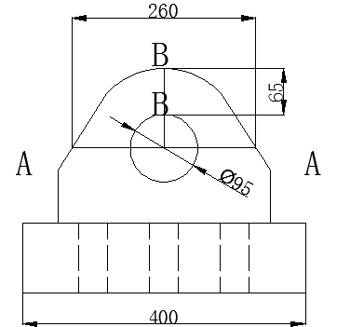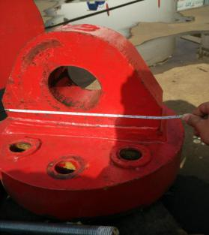
盾体吊耳示意图 盾体吊耳实图

4.3.1.3 盾体、主驱动吊耳验算
盾体吊耳选择计算：如上图所示，吊耳选用厚度为100mm的Q345钢板。
- 吊耳的允许负荷（按重量最大一号盾体175吨计算）
吊耳的允许负荷按下式计算：
P=CN/n=1.2×1750000/4=525000(N)
式中：P吊耳允许负荷
N荷载（1吨=9800N）
C不均匀受力系数（一般取值在1.1～1.3之间）
n同时受力的吊耳数
- 拉应力计算
如图所示，拉应力的最不利位置在A－A断面，其强度计算公式为：
σ＝N×D／S1=437500×1.2/16500=31.818≤［σ］=250合格
式中：σ――拉应力
N――荷载（1750000N/4=437500N)
D――动载系数（一般取值在1.1～1.3之间）
S1――A-A断面处的截面积
［σ］――钢材允许拉应力（查下表为：250N/mm²）
- 剪应力计算
如图所示，剪应力的最不利位置在B－B断面，其强度计算公式为：
τ＝N×D／S2=4375000×1.2/6500=80.77≤［τ］=145合格
式中：τ――剪应力
N――荷载（1750000N/4=437500N)
D――动载系数（一般取值在1.1～1.3之间）
S2――B-B断面处的截面积
［τ］――钢材允许剪应力（查下表为：145N/mm2）
- 局部挤压应力计算
如图所示，局部挤压应力的最不利位置在吊耳与销轴的结合处，其强度计算公式为：
σcj＝N×D／(t×d)=1750000×1.2/(120×82.6)=211.86≤［σcj］=250合格
式中：σcj――局部挤压应力
N――荷载(1750000N/4=437500N)
t――吊耳厚度
D――动载系数（一般取值在1.1～1.3之间）
d――销轴直径（85t卸扣，销轴直径82.6mm）
［σcj］――钢材允许压应力（查下表为：250N/mm²）
5）焊缝计算
P＝N×D／LW×h=437500×1.5/(800-140)×70=142.05≤［σ1］=250合格
式中：P――焊缝应力
N――荷载（1750000N/4=437500N)
D――动载系数（一般取值在1.3～1.5之间）
LW――焊缝长度(一般取焊缝周长，减去2倍焊缝高度）
h――焊缝高度(取100mm钢板的0.7倍）
［σ1］――焊缝允许应力（查下表为：250N/mm²）

4.3.1.4 盾构机后配套台车吊耳验算
台车吊耳选择计算：如下图所示，吊耳选用厚度60mm的Q345钢板。
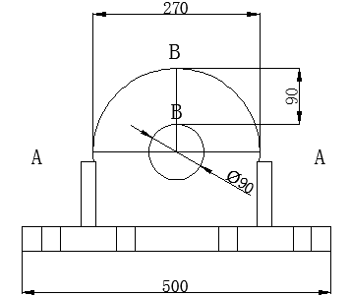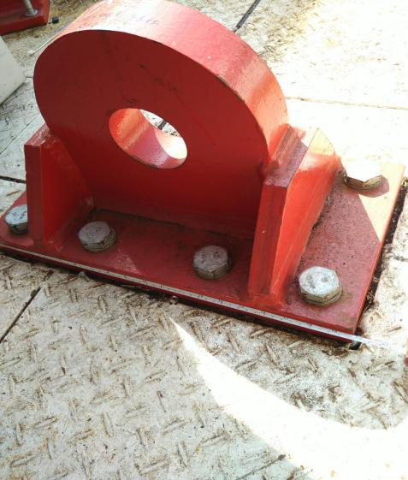
图4.3-1 台车吊耳示意图台车吊耳示意图
- 吊耳的允许负荷（按一号台车最重部分205吨计算）
吊耳的允许负荷按下式计算：
P=CN/n=1.2×2050000/4=615000(N)
式中：P吊耳允许负荷
- 拉应力计算
如图所示，拉应力的最不利位置在A－A断面，其强度计算公式为：
σ＝N×D／S1=512500×1.2/10800=56.94≤［σ］/K=250合格
式中：σ――拉应力
N――荷载（2050000N/4=512500N)
D――动载系数（一般取值在1.1～1.3之间）
S1――A-A断面处的截面积
［σ］――钢材允许拉应力（查下表为：250N/mm²）
- 剪应力计算
如图所示，剪应力的最不利位置在B－B断面，其强度计算公式为：
τ＝N×D／S2=512500×1.2/5400=113.89≤［τ］/K=145合格
式中：τ――剪应力
N――荷载（2050000N/4=512500N)
D――动载系数（一般取值在1.1～1.3之间）
S2――B-B断面处的截面积
［τ］――钢材允许剪应力（查下表为：145N/mm²）
- 局部挤压应力计算
如图所示，局部挤压应力的最不利位置在吊耳与销轴的结合处，其强度计算公式为：
σcj＝N×D／(t×d)=512500×1.2/(60×82.6)=124.09≤［σcj］/K=250合格
式中：σcj――局部挤压应力
N――荷载（2050000N/4=512500N)
t――吊耳厚度
D――动载系数（一般取值在1.1～1.3之间）
d――销轴直径（85t卸扣，销轴直径82.6mm）
［σcj］――钢材允许压应力（查下表为：250N/mm²）
- 焊缝计算
P＝N×D／LW×h=512500×1.5/(680-84)×42=30.71≤［σ1］/K=250合格
式中：P――焊缝应力
N――荷载（2050000N/4=512500N)
D――动载系数（一般取值在1.3～1.5之间）
LW――焊缝长度(一般取焊缝周长，减去2倍焊缝高度）
h――焊缝高度(取60mm钢板的0.7倍）
［σ1］――焊缝允许应力（查下表为：250N/mm²）
注：以上许用应力数据采自《钢结构设计规范》GB50017-2003。

4.3.1.5 主驱动起吊吊具计算
- 主驱动起吊吊具设计示意图
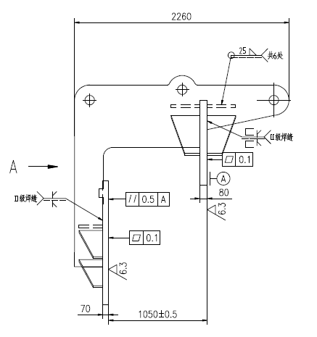
共两个吊具，吊装方式如下图，垂直起吊。
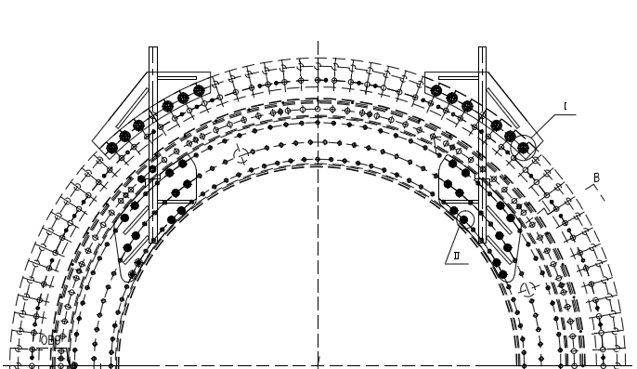
- 起吊吊具安全计算
- 吊具起吊板吊装孔强度计算
起吊板材料为Q345C，厚度80mm，
- 吊具使用时，吊装孔上部受压
$$N_{1}=σ_{b}A_{1}$$
N₁吊装孔上部载荷
σ_{b}吊耳材料屈服强度
A₁吊装时吊耳孔接触面积（按照吊耳孔1/2面积计算）
计算得出
$$N_{1}=275×0.3×0.08÷2=3300\text{KN}$$
则单个吊装孔承载最大能力为330t；
- 安全系数计算
主驱动重量T₁为206t，一共两个吊具，每个吊具一个吊装孔，单个吊孔的承载力按N₁计算
$$λ_{1}=\frac{2N_{1}}{T_{1}}$$
计算可得
$$λ_{1}=3.2$$
- 吊具螺栓计算
- 每个吊具与主驱动采用螺栓连接，选用10.9级M42螺柱12个，其预紧力为700KN；M60的螺柱6个，其预紧力为1500KN；单个吊具总摩擦力
$$f=(700×12+1500×6)×0.14=2436\text{KN}$$
则单个起吊工装螺栓承载最大能力为243.6t；
- 安全系数计算
主驱动重量T₁为206t，共有两个起吊工装，单个起吊工装螺栓承载力N₂计算
$$λ_{2}=\frac{2N_{2}}{T_{1}}$$
计算可得
$$λ_{2}=2.365$$
综上所述，主驱动所有起吊过程中，最小的安全系数为2.365。

4.3.2 盾构机刀盘组装
- 利用运输车将刀盘分块运输至组装洞内。
- 在始发托架前端架立垫高工装，将刀盘预拼装至同一高度，做好焊接前准备；
- 参考海瑞克提供刀盘焊接工艺进行焊接；
- 刀盘架立后，使用专门制作的平衡梁进行吊装，能有利于改善吊耳板、绳索具的受力条件，详细如图：
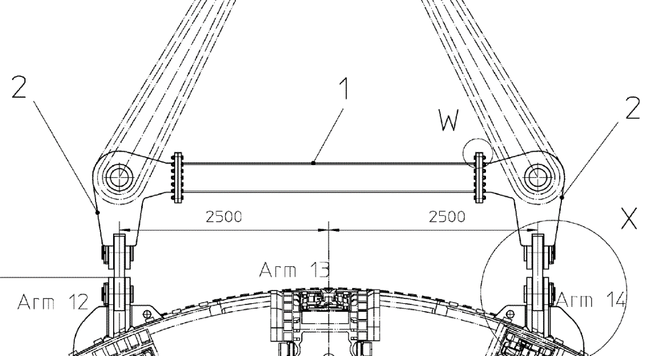
注意：因刀盘需洞内焊接组装，烟尘颗粒较多，做好安全通风准备。刀盘在始发托架前端焊接组装，中后段进行盾体组装，始发托架长度大约15m，盾体组装完成，将刀盘起吊安装至盾体，利用顶推装置将主机前移至始发洞门2m位置。
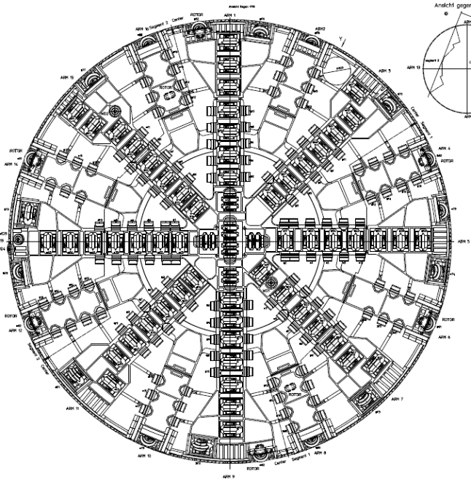
图4.3-2 刀盘分块示意图及正视图

4.3.3 前期准备工作
按照10月15日提供组装洞室，现场具备盾构机进场条件，前期场地隧道清理：水箱、防撞岛清除。地面铺设沥青增加摩擦力，为大件进场提供足够的空间与安全性。
下沉段使用碎渣进行填平，在表面铺设4cm厚钢板，承载汽车吊进行桥吊组装作业。
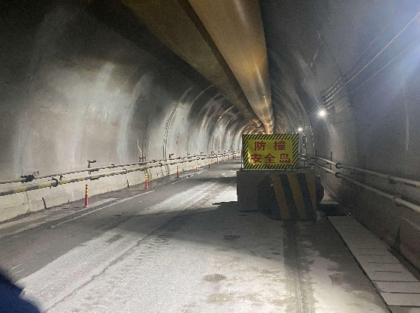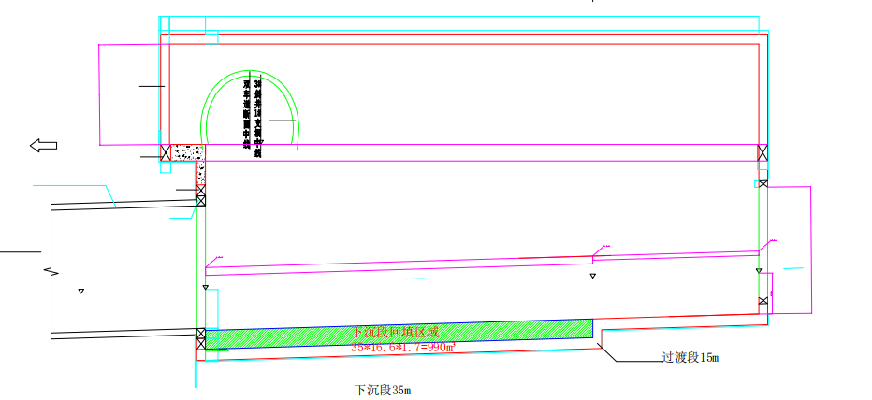
图4.3-3 场地示意图

4.3.4 桥吊组装
根据始发洞室结构以及盾构机刀盘、台车尺寸结构重量核算，为满足盾构机组装及台车部件安装，需要在组装洞室安装两台桥吊：360T（180T+180T）跨距18.2m，160T（80T+80T）跨距18.2m。
涵洞内把主梁和端梁摆放在两侧，小车摆放在端头，汽车吊沿涵洞开进贴近小车，最后在汽车吊尾部定为安装位置，最终放样吊装半径尺寸为11.8m。
图4.3-4 桥吊组装示意图

4.3.5 台车临时轨道安装
在三号斜井至2号支洞弧形导槽位置，安装固定临时轨道工装，与后配套大里程段水平段轨道标高一致，确保四号三号台车以及桥架组装完毕后能够水平移动至大里程段，便于三号斜井与二号支洞位置存放二号台车一号台车。过渡段的台车托架同样焊接此类三角工装后铺设轨道。同步大里程方向安装16T卷扬机，用以牵引拖车后移。
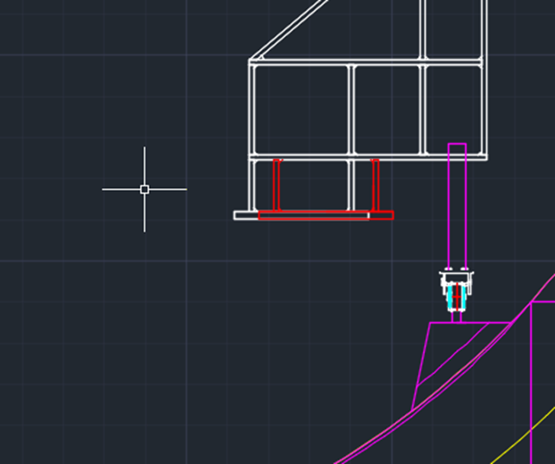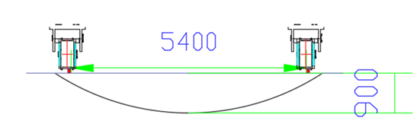
图4.3-5 台车临时轨道示意图

4.3.6 四号台车组装
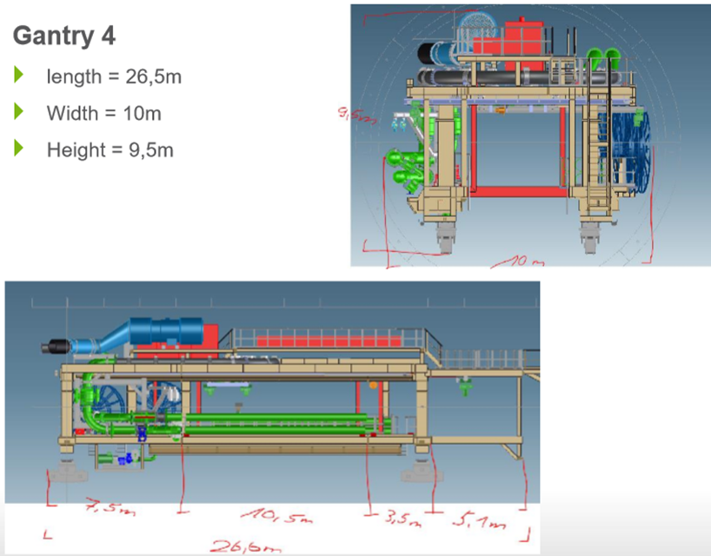
四号台车部件提前运至组装洞室内在过渡段及下沉段空闲位置摆放，台车部件直接运输至洞内用洞室内桥式起重机进行组装。组装位置为下沉段，由于过渡段长度不足以满足四号台车组装长度，需要将下沉段后部焊接组装平台。同时四号台车完全组装尺寸不满足推入反向矿山段隧道尺寸要求，四号台车不能完全组装，轮对和上部超出尺寸部件先不安装，同时需要对四号台车尺寸进行相应调整。
所用工具设备：
- 360T桥式起重机和180T桥式起重机各一台；
- 10T叉车、10T卷扬机；
- 气动扳手、开口扳手；
- 1m钢支撑4根；
- 10T千斤顶4个；
- 2T、5T手拉葫芦各两个；
- 吊装台车下井所使用的4根Φ60，15m无接头绳圈和4个35T卸扣；
单班施工人员：电焊工3人；组装工人15人。
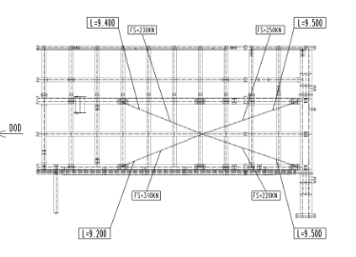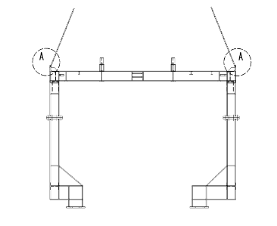
图4.3-6 四号台车组装及吊装
具体步骤：
在过渡段吊装拖车4的部分1
在过渡段吊装拖车4的部分2，并连接到拖车4的部分1
将拖车4向推进方向移动到指定位置。
四号台车轮对固定，在轮对上方组装四号台车，组装完成后使用卷扬机牵引四号台车后移至大里程方向。后移完成后拆除三号斜井临时台车安装工装，运输桥架二构件进行组装。
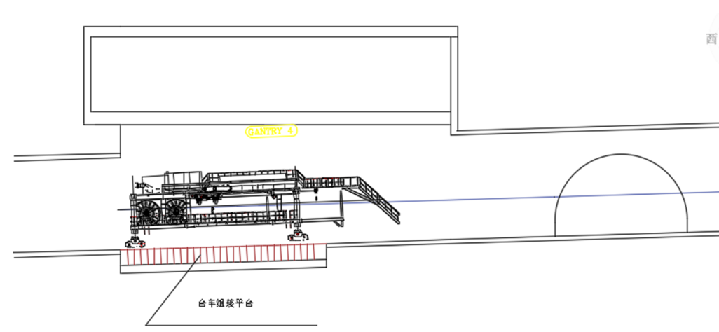
图4.3-7 四号台车组装完成示意图

4.3.7 三号台车组装及四号台车后移
四号台车后移完成后，提前安装固定轮对，在轮对上方组装三号台车。三号台车部件已提前运输放置于洞室内，台车部件用洞室内桥式起重机进行组装，组装位置为过渡段。三号台车长12m，同步组装二号桥架长6m，并对二号桥架组装完毕，使用卷扬机，牵引三号台车与二号桥架后移至大里程方向与四号台车连接，需使用200型钢横拉焊接加固，防止移动过程中台车错位。
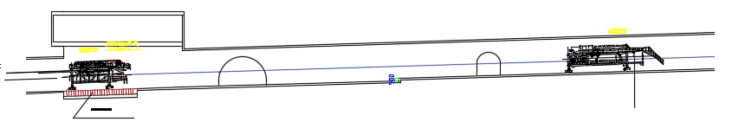
图4.3-8 四号台车后移及三号台车组装示意图
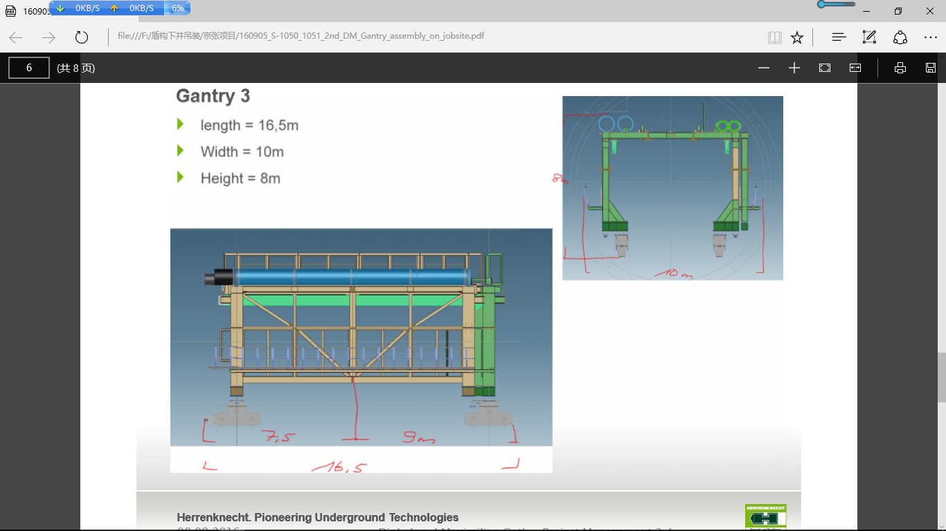
所用工具设备：
- 360T桥式起重机和160T桥式起重机；
- 10T叉车、16T卷扬机；
- 气动扳手、开口扳手；
- 1m钢支撑4根；
- 10T千斤顶4个；
- 2T、5T手拉葫芦各两个；
- 4根Φ18，6m钢丝绳和4个10T卸扣；
- 吊装台车下井所使用的4根Φ60，15m无接头绳圈和4个35T卸扣；
单班施工人员：电焊工3人；组装工人15人。
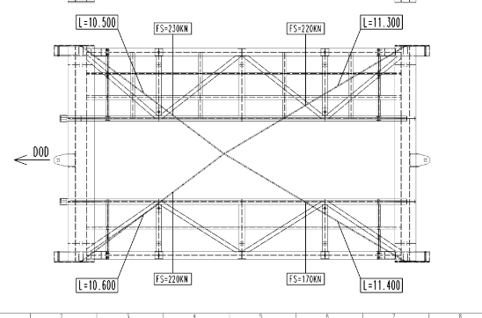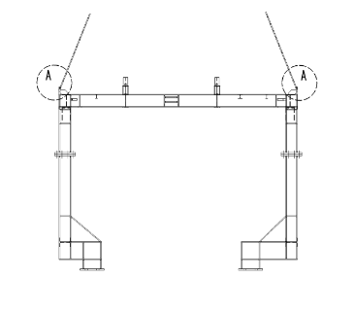
图4.3-9 三号台车吊装

4.3.8 三号台车后移及桥架组装
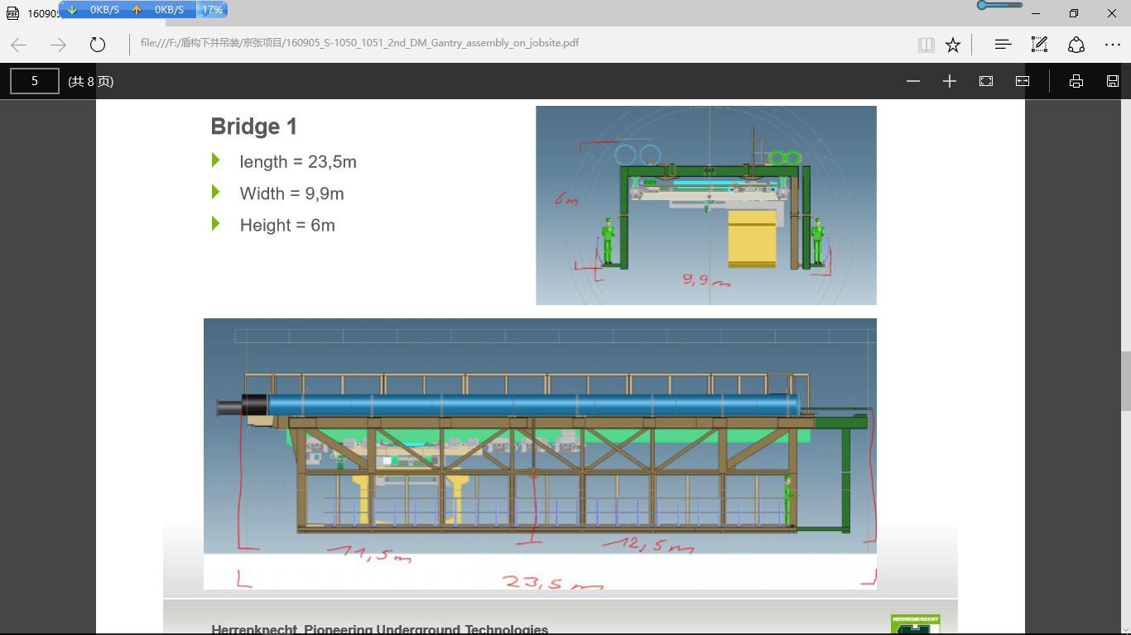
一号桥架使用焊接临时轮对，在三角轨道上行走，组装完成后，使用卷扬机继续后移大里程与三号台车连接。
桥架分两部分运输，运输车将桥架前部后部部件分别运入组装洞室内，运输到施工现场后用12根1m的钢支撑按组装布置图安放到位，用360T桥式起重机和160T桥式起重机吊装连接桥各部并与三号台车连接。
所用工具设备：
  - 360T桥式起重机和180T桥式起重机；
  - 10T叉车；
  - 16T卷扬机；
  - 气动扳手、开口扳手；
  - 1m钢支撑12根；
  - 10T千斤顶4个；
  - 2T、5T手拉葫芦各两个；
  - 吊装台车所使用的4根Φ60，长度15m钢丝绳和4个35T卸扣；
单班施工人员：电焊工3人；组装工人15人。
具体步骤：
- 首先在连接桥前、中、后三部分分别焊接2根1.5m高，20cm×20cm的H型钢支撑，位置为掘进方向的前部支撑梁位置。
- 用桥式起重机吊起连接桥，与三号台车相连接，并用气动扳手紧固。
- 用桥式起重机吊起连接桥前部卸车安装，与连接桥后部相连接，并用气动扳手紧固。
- 连接桥与三号台车整体结构连接完后，用卷扬机将连接桥和三号台车整体后移至3号斜井后大里程位置，在轮子前方焊接挡板，防止轮子移动，并用手拉葫芦把连接桥和三号台车固定在轨道上。
- 完成连接桥各部及三号台车连接处之间的管路连接。
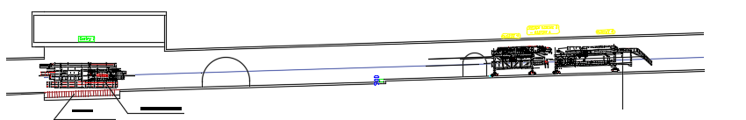
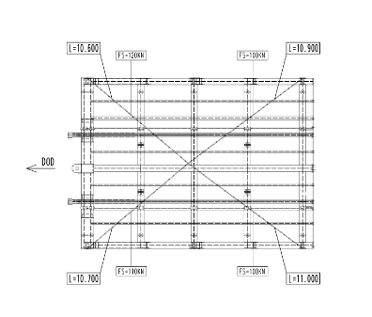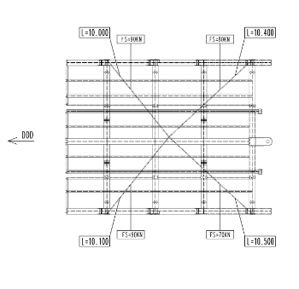
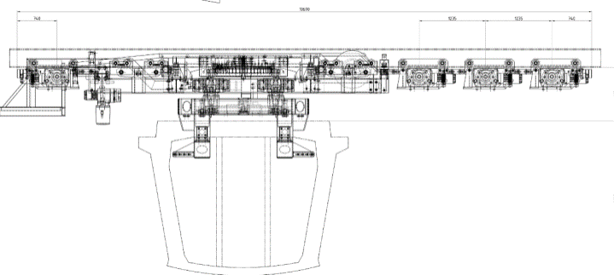
图4.3-11 连接桥分段吊装及组装
桥架后移完成后，拆除弧形导槽位置临时三角轨道，运输二号台车构件进行组装。

4.3.9 台车支架安装
桥架一后移完成后，在下沉段安装台车托架，为一二号台车组装提供支撑。
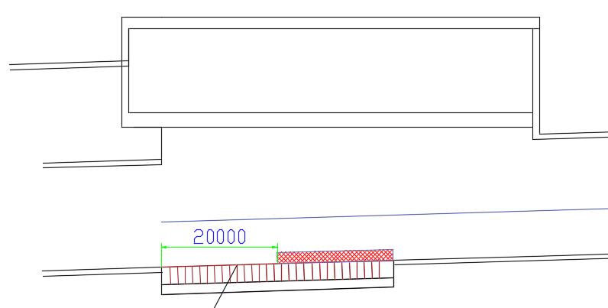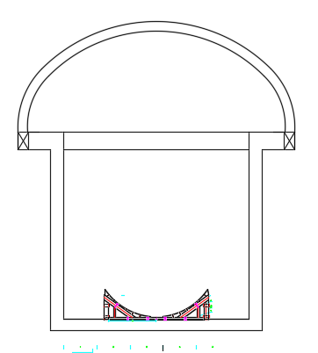
图4.3-10 台车支架安装示意图

4.3.10 桥架后移及二号台车组装

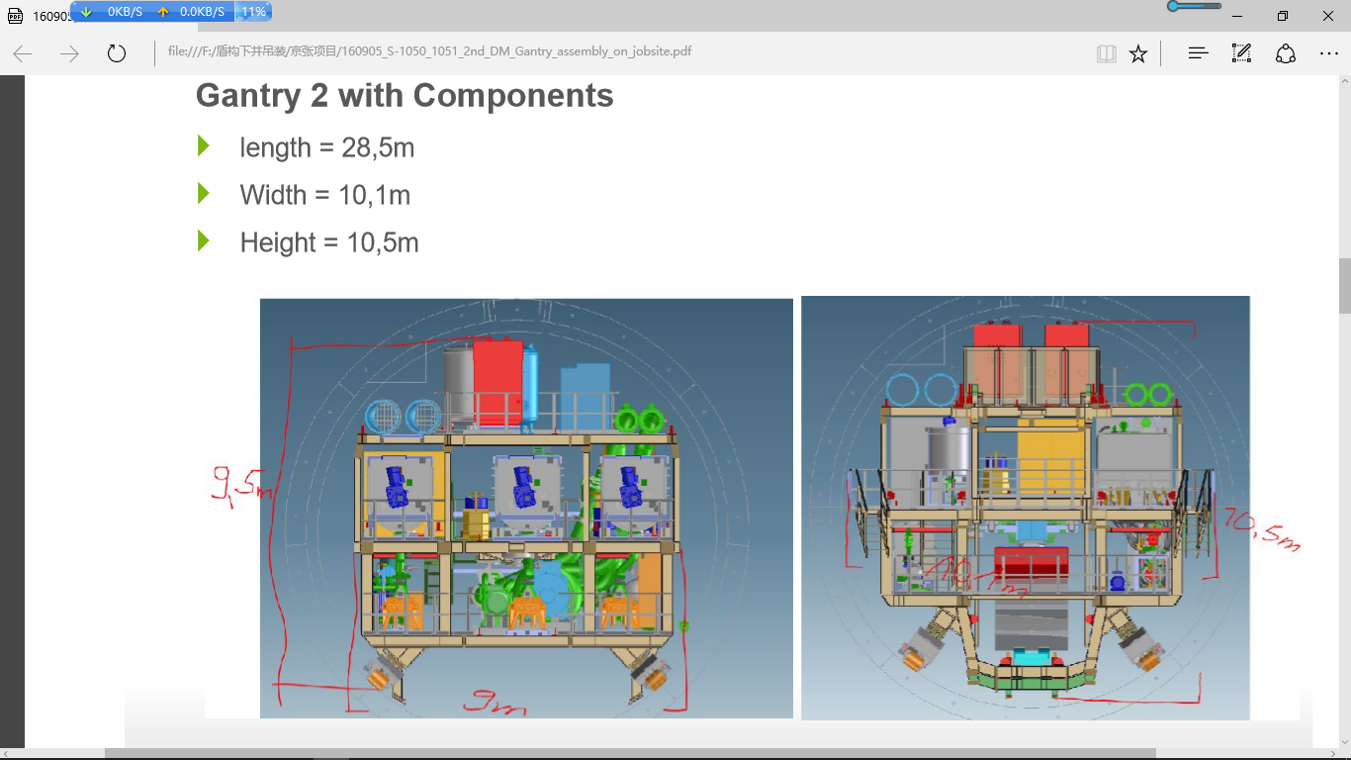
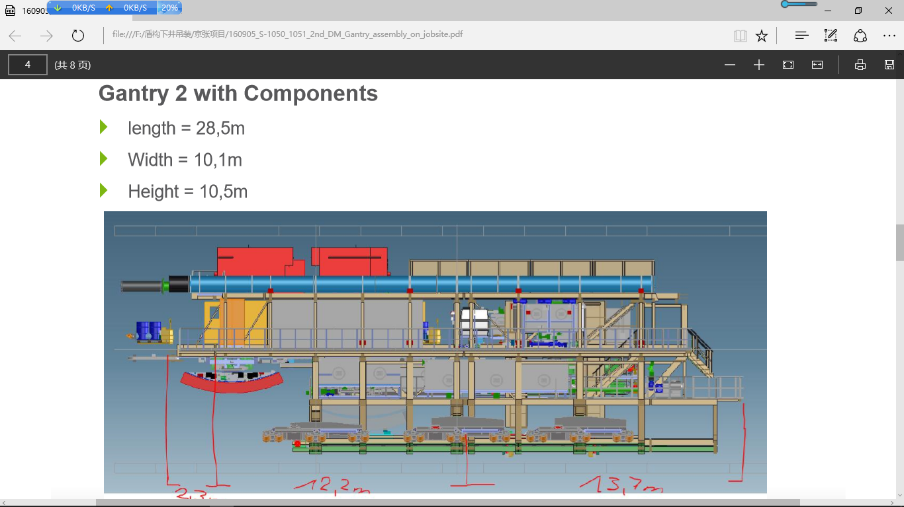
图4.3-12 二号台车平面、立面图
准备工作：提前将二号台车各部件按照组装顺序将运输车进行进场顺序编号，保证组装过程顺利有序的进行。
所用工具设备：
- 360吨桥式起重机；
- 10T叉车、16T卷扬机；
- 气动扳手、开口扳手；
- 1米钢支撑4根；
- 10T千斤顶4个；
- 2T、5T手拉葫芦各两个；
- 吊装台车下井所使用的4根Φ65，16m钢丝绳和4个55T卸扣；
单班施工人员：电焊工3人；组装工人15人。
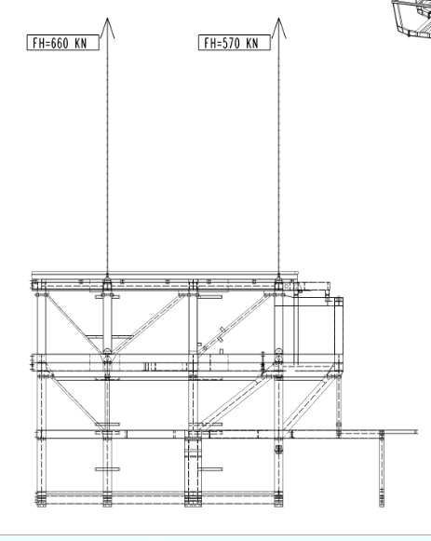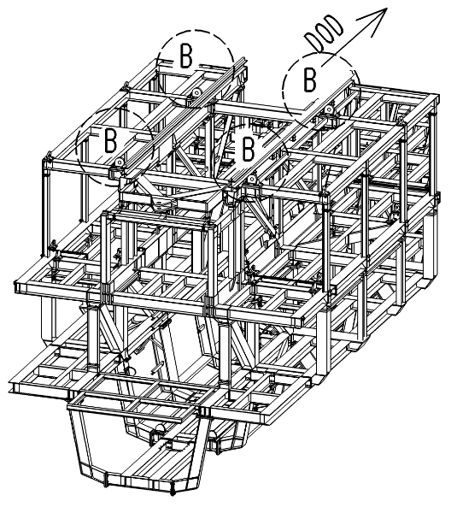
二号台车组装步骤：
对台车轮对定好位置进行焊接加固，从底层依次组装。组装二号台车完后，后移二号台车。
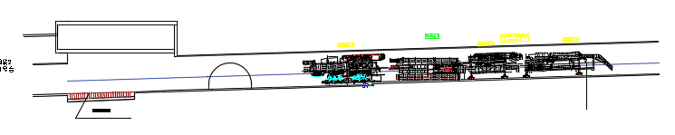
  - 安排排序号的运输车依次进入组装洞室，用隧道内桥式起重机进行二号台车的组装
  - 用4根1m钢支撑将二号台车四角支起，使整个二号台车平稳支撑，然后安装两组临时轮对。
  - 在轮子前方焊接挡板，防止轮子移动，在台车尾部用手拉葫芦把台车固定在轨道上。
  - 将拖车2向后移动，与三号台车连接在一起。
注意事项：
- 起吊前选用的钢丝绳、卸扣要与起吊重量相符
- 起吊前确认钢丝绳无破损、吊具固定符合要求
- 平台上的设备是否安装到位，是否固定牢固
- 螺栓的紧固是否达到要求

4.3.11 二号台车后移及一号台车组装
二号台车后移完成后，运输一号台车构件进行组装。首先将台车轮对定好位置进行焊接加固，从底层依次组装。组装一号台车完后，后移一号台车与二号台车连接。
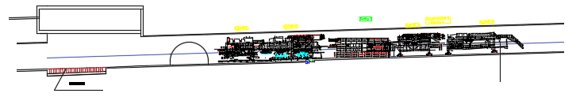
图4.3-13 一号台车组装
准备工作：
  - 在1#吊装口位置安装供一号台车行走用的轨道，两轨道中心线间距为6.9米，角度正负41度，与后方反力架相连接，为台车提供连续的行走轨道。
  - 在基坑内确定盾构机安放中心线，作出具体标注。
  - 在基坑内确定一号台车、喂片机的具体位置，作出具体标注。
  - 把卷扬机固定在弧形导槽尾部向后5m的距离。
组装工作：
将喂片机提前组装放置于一号台车组装位置，然后将一号台车各部件用运输车分别拉入组装洞室进行洞内组装。
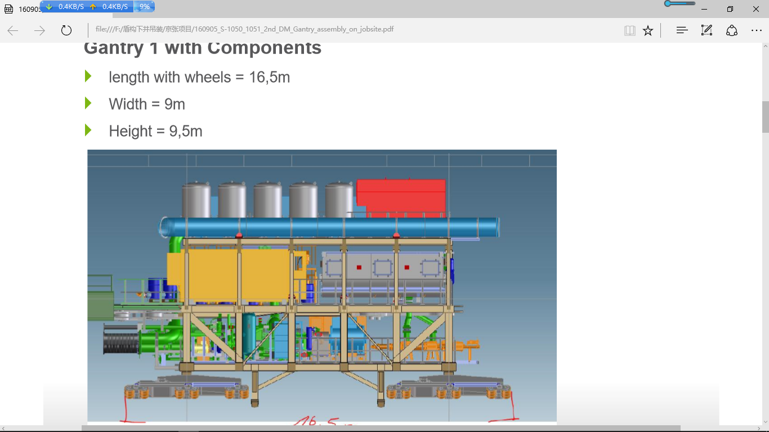
图4.3-14 一号台车组装外形轮廓图
所用工具设备：
360T桥式起重机和160T桥式起重机、卷扬机、千斤顶、手拉葫芦等。
单班施工人员：电焊工5人；组装工人15人。
具体步骤：
  - 在组装洞室底部用8个1.6m钢支撑把1号台车前后两段分别平稳支撑，并用10t叉车分别安装2组橡胶轮对。
  - 用360T桥式起重机和180T桥式起重机将1号台车进行组装。
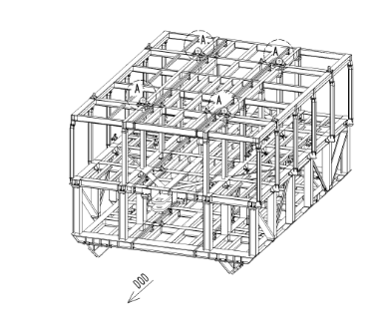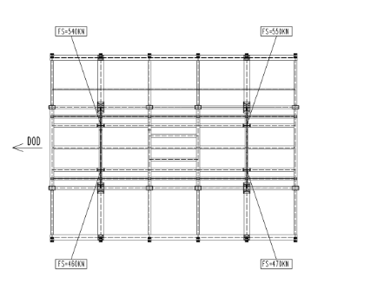
图4.3-15 一号台车结构图

4.3.12 下沉段清理
后配套台车组装完成后，清理下沉段回填渣土。
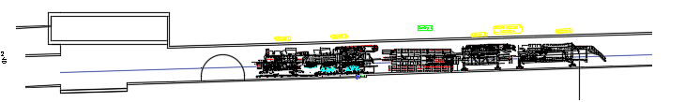

4.3.13 刀盘拼装与焊接
刀盘分为3部分，先运输中心块，再运输2个边块。在预定位置拼装完成后，测量刀盘平整度及整圆度开始焊接。
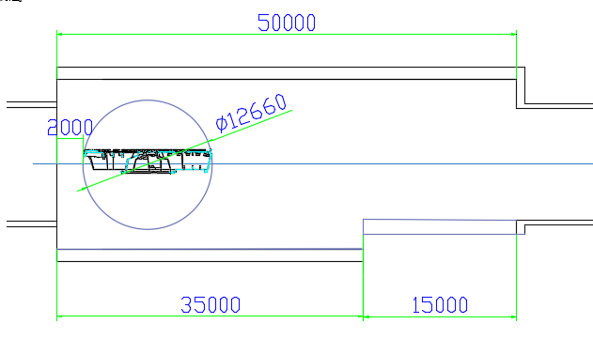
    - 刀盘的焊接
刀盘部件直径为12.66m，为了方便运输，在工厂拆解为3部分，中心块+2块主臂、2块主臂。在洞室内进行焊接组装，焊接完成后，使用桥式起重机将刀盘整体吊装，刀盘总重量约320t。
刀盘的现场焊接工艺见《附件三S1050刀盘现场焊接工艺》。
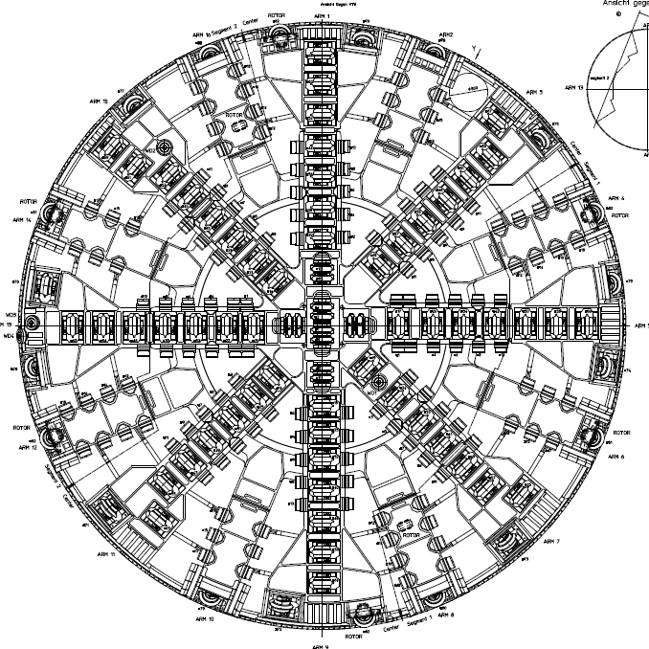
刀盘分块示意图
    - 刀盘吊装
刀盘吊装时使用海瑞克专门制作的平衡梁进行吊装，能有利于改善吊耳板、绳索具的受力条件，平衡梁基本尺寸及吊耳布置位置如下图：
平衡梁整体结构高2235mm，长度为6340mm，宽度为690mm；连接销轴直径为200mm，重量约6t。吊装吊耳位于刀盘侧面顶部，对称布置，如下图。
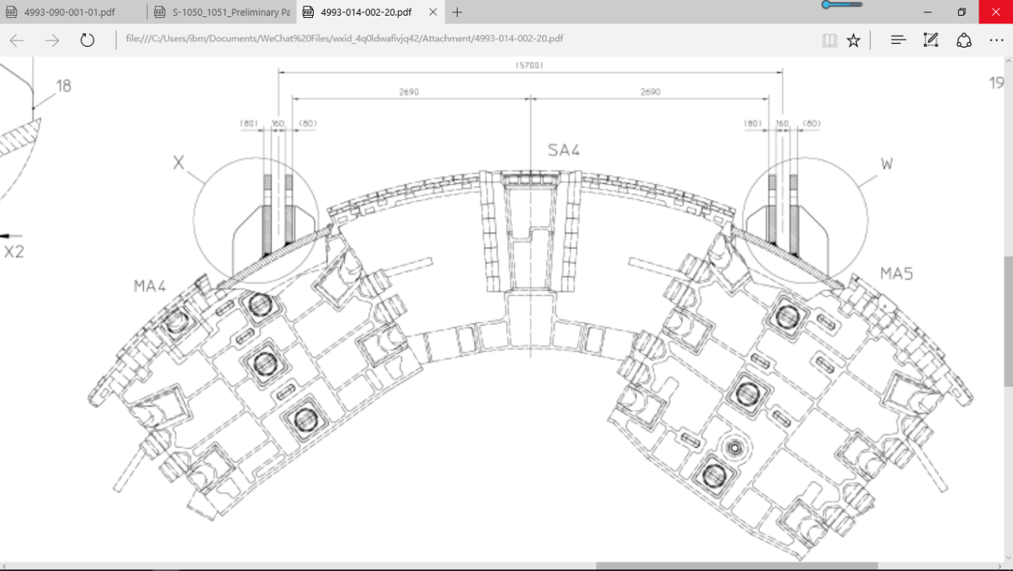

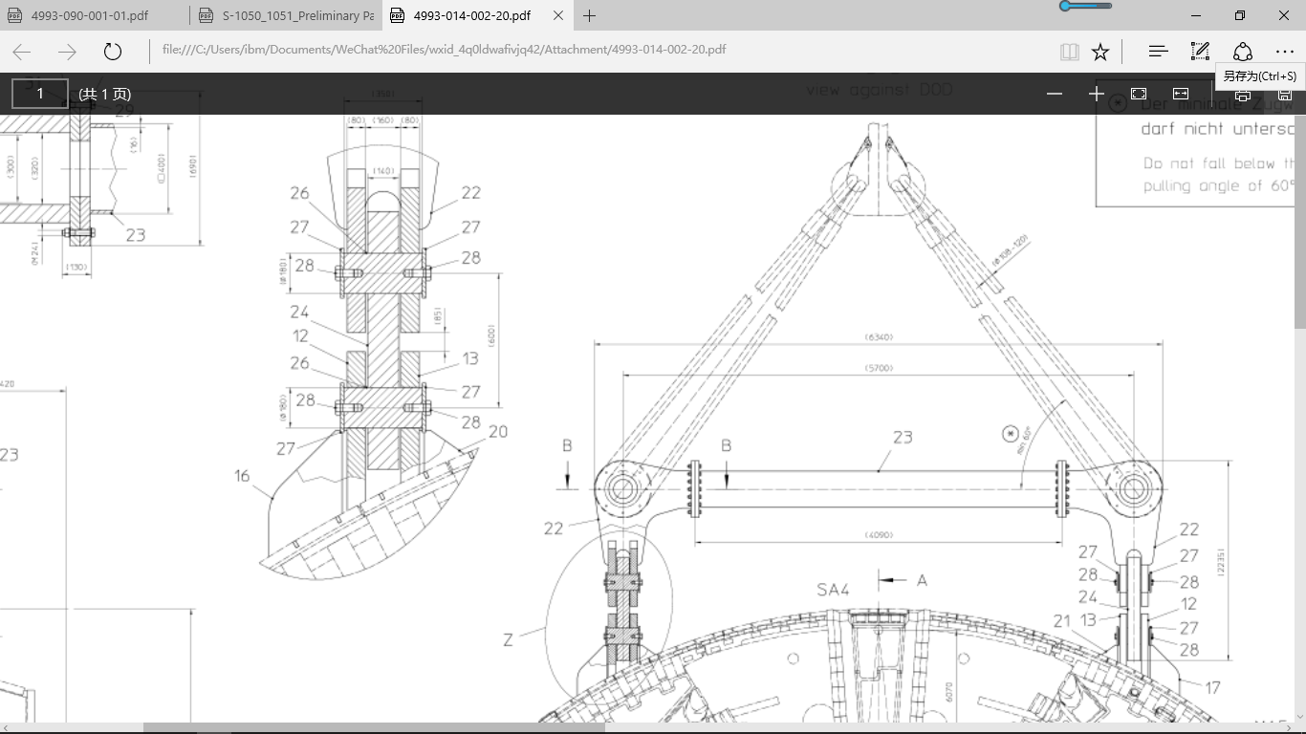
图4.3-16 扁担结构及吊耳示意简图
    - 刀盘试吊
试吊前准备及检查
召集业主、监理、吊装、安装公司各方参加会议，确认分工明确，准备充分，吊装单位将刀盘起吊后，交由安装单位人员指挥，明确各自职责及分工，确保吊装、安装工作无缝对接；
再次核查刀盘尺寸及重量等参数是否正确，吊耳强度满足要求；
再次清点和检查吊装钢丝绳扣、卸扣等施工机具有无缺陷，是否合格；
核查卸扣、钢丝绳扣、吊耳尺寸，确认钢丝绳扣、卸扣能与吊耳连接；
检查舱内中心线与盾体每个舱口中心线标示是否准确；
查看刀盘落位区域洞室内周边脚手架、梯道、管系、等是否有干涉现象，否则需拆除或采取措施；
检查吊钩钩头转动是否灵活，否则需处理。
试吊时检查吊机、机具及刀盘吊点的强度和稳定性
- 刀盘平移前试吊
桥式起重机在刀盘平移前完成试吊，悬挂好吊索具后指挥其缓慢起钩，同时监视吊机力矩限制器上显示重量，当显示重量为100t、150t、190t以及刀盘离开地面关键状态时，分别停止起升，全面检查吊机重要部件、刀盘吊耳、钢丝绳扣等重要部位，确认安全后继续起升刀盘，确认起吊平稳后方能起升刀盘全部离开地面，悬停5分钟后测试桥式起重机大车小车行走的稳定性，同时检查所有的机具是否正常，观察地基、路基箱、刀盘、吊机、吊耳等无异常情况后试吊完毕。
- 刀盘翻转前的试吊
指挥人员及桥式起重机悬挂好吊索具后，同时在刀盘两侧位置连接2根直径32mm长40m风绳，确保刀盘离开地面后能有效控制其转动等。控制2台桥式起重机同时起升，使刀盘离开地面200mm后，悬停5分钟后，对2台桥式起重机等进行相应的检查，要求同上。
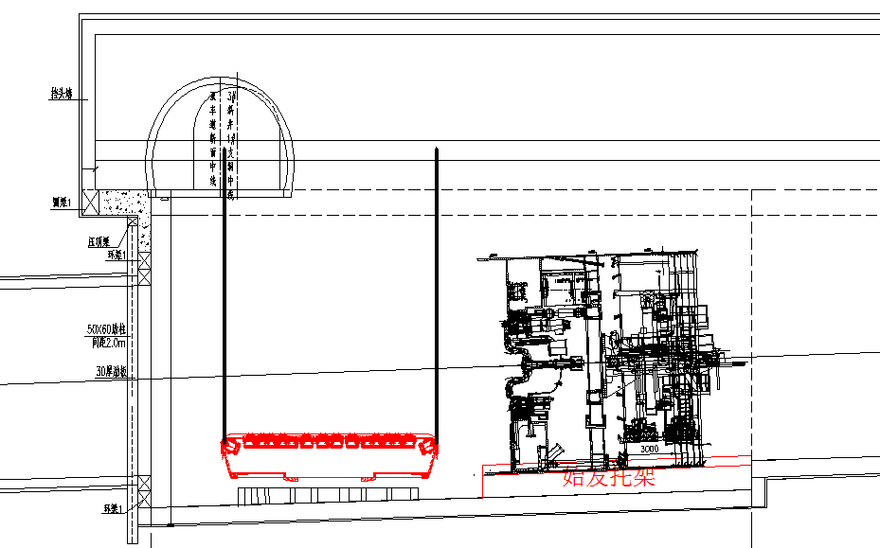
- 刀盘翻转后组装前的试吊
刀盘经翻转呈垂直状态后，保持刀盘下部离地200mm后，摘除副吊点的吊具，试吊检查5分钟，另外重点观察2台桥式起重机工况操作规范要求。
- 刀盘的翻转
刀盘翻转完成试吊后，同时指挥2台桥式起重机缓慢同时起钩，使刀盘水平状态下离地500mm后，开始进行翻转。指挥前部桥式起重机两主钩缓慢落钩，后部桥式起重机两主钩同时缓慢起钩，必要时指挥其适当起、落钩或行走跟进，同时注意指挥两边拉风绳人员控制拉力，以保证刀盘离开地面后稳定。
刀盘翻转呈垂直状态后，摘除前部桥式起重机的吊点及溜尾吊点的吊索具。
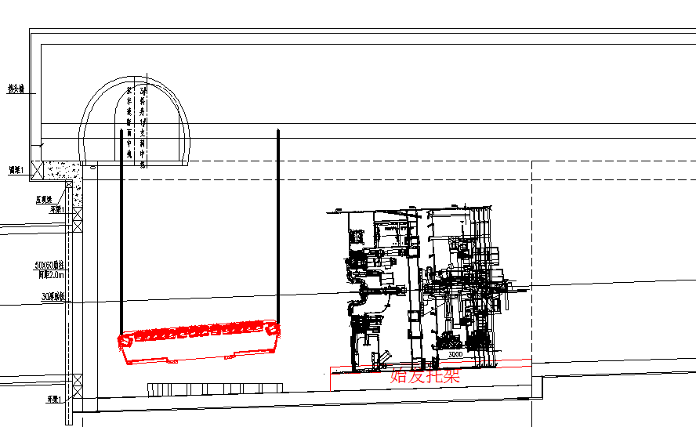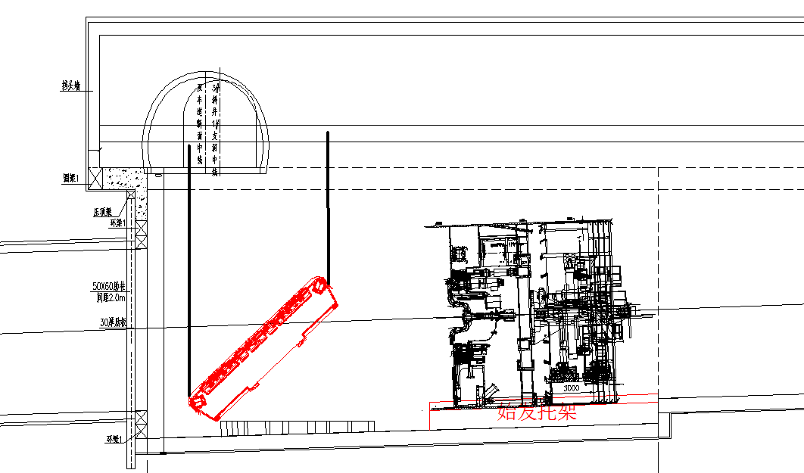
- 刀盘的安装
确认一切正常后再缓缓起升刀盘离开焊接平台100mm，试吊检验符合要求后，再指挥移动刀盘至盾体前方进行刀盘的安装。
由于盾体安装位置为一个30‰的下坡，刀盘对接过程中需要提前准备好2个100T千斤顶对刀盘对接位置进行微调，确保安装顺利进行。
刀盘组装过程中安装人员到位外，再专门安排4名起重人员手持对讲机进行监视，指挥桥式起重机缓慢行走直至刀盘就位，防止吊装过程中发生碰撞。刀盘就位后完成安装。
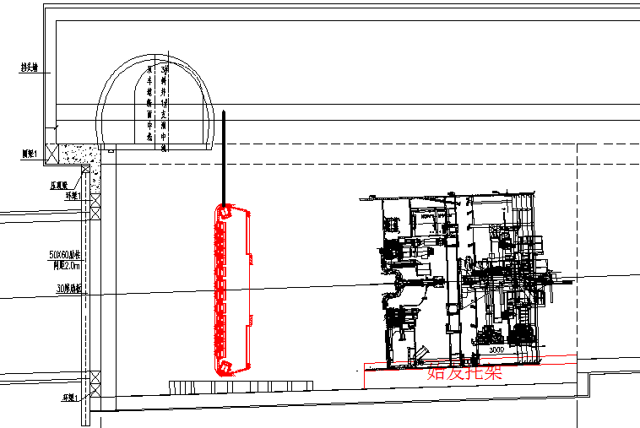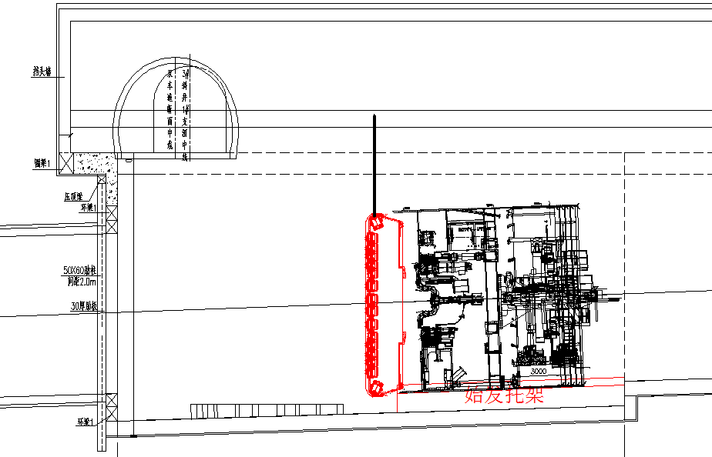
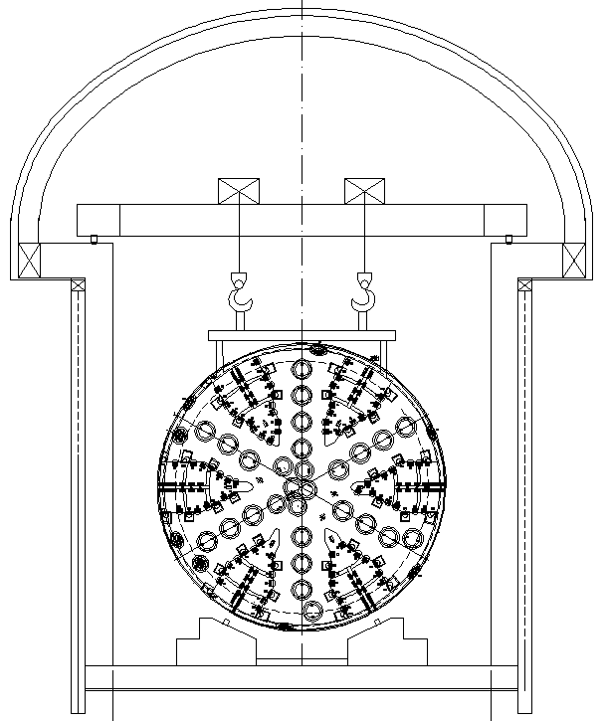

4.3.14 一号始发托架安装
自3#斜井运输安装一号始发托架。
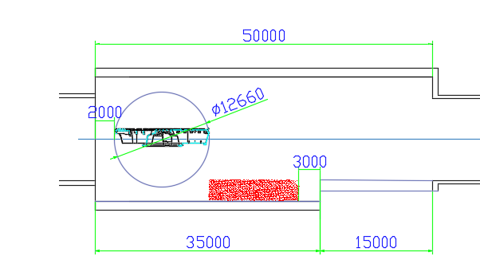

4.3.15 盾体和拼装机组装
从3#斜井运输盾体、主驱动、行走梁拼装机至一号托架拼装。刀盘焊接与盾体组装同步进行。
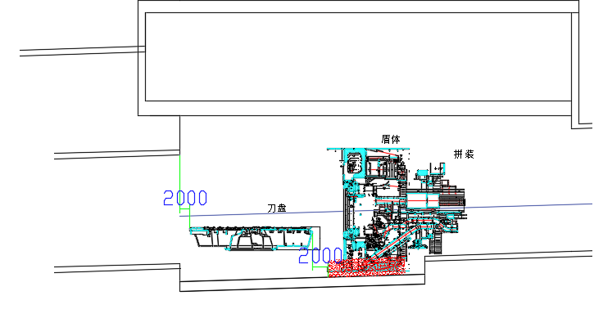

4.3.15.1 盾构机4#盾体运输进洞定位组装
利用运输车将4#盾体分块运输至组装洞内，4#盾体重约140t，利用桥式起重机吊装至始发托架，4#盾体分块放到始发托架以后，应有现场测量人员协助组装人员调整盾体姿态，使4#盾体分块左右方向和隧道轴线方向一致（即盾体分块接缝与中间始发基坐两侧边线基本保持平行）。位置调整完毕后将盾体与基座焊接，（防止安装3#盾体分块、5#盾体分块时左右转动），焊接完成后拆除吊耳。
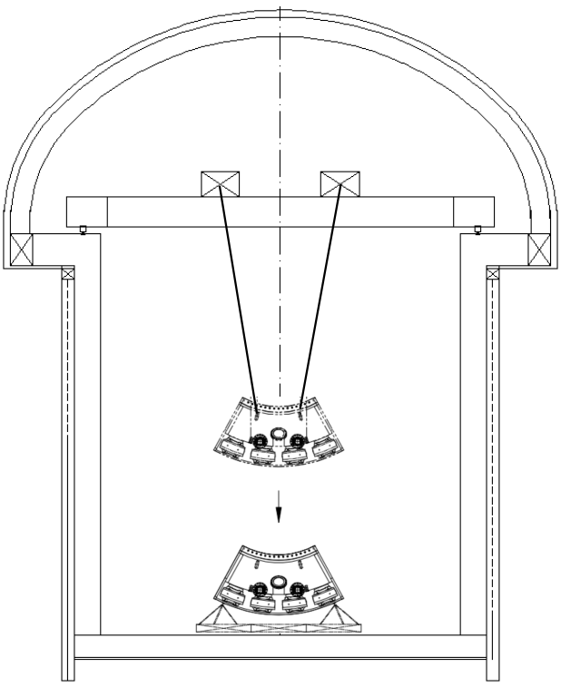
图4.3-17 4#盾体分块下井组装

4.3.15.2 盾构机3#/5#盾体分块组装
利用运输车将3#/5#盾体分块运输至组装洞内，3#、5#盾体分块各约120t，将3#盾体分块采用四个吊点吊至组装洞内宽阔地带，在另一侧换成单侧三点吊装。由测量班人员协助使其与4#盾体分块的盾体表面大致相平，大致接触后使用手拉葫芦调整3#盾体使两块盾体面完全接触后，最后安装螺栓并用气动扳手紧固。盾体安装完成后用事先准备好的3块200工字钢，分别在3#盾体分块外侧紧贴始发托架焊两块，在5#盾体外分块侧各焊两块，这样使盾体在以后的安装过程中不至于左右转动。
5#盾体分块与3#盾体分块安装方法相同。
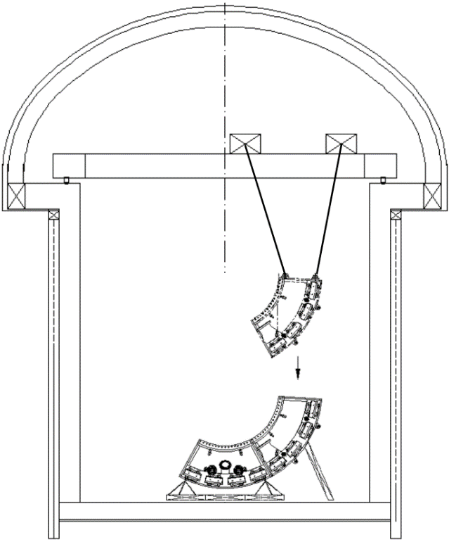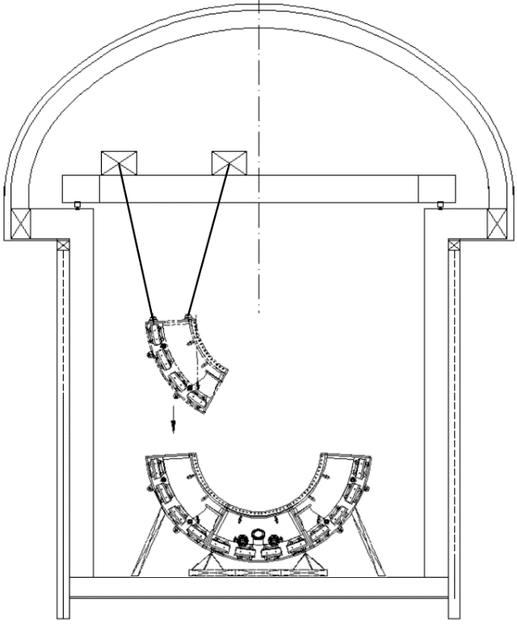
图4.3-18 3#/5#盾体分块组装

4.3.15.3 盾构机主驱动组装
利用运输车辆将主驱动及翻身工装运输至组装洞内。
主驱动216T（含电机、减速箱）
      - 断开安装翻转架及吊装架位置的各种管线，并将各种软管固定，不妨碍起吊位置；拆除该位置主轴承固定螺栓保护套。
      - 安装翻转架及吊装架：安装翻转架位置板块利用主驱动原有的螺栓孔及定位销孔定位固定，自下而上进行安装。首先确定下部预留孔与主驱动现有螺栓基本对位；然后上提板块，利用双头螺栓将上部板块与主驱动现有螺孔对中；继续上提板块，使下部定位销对中；利用专用长双头螺栓及刀盘与主轴承连接螺栓孔将板块与主轴承完全紧固；最后利用连接钢板将两个板块连接成一整体。
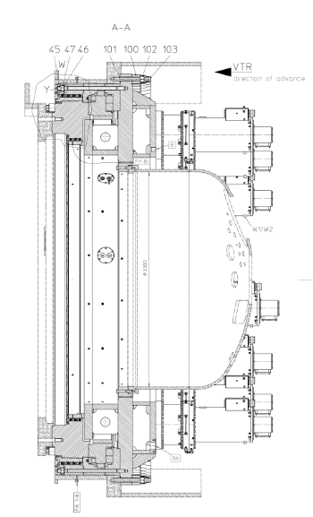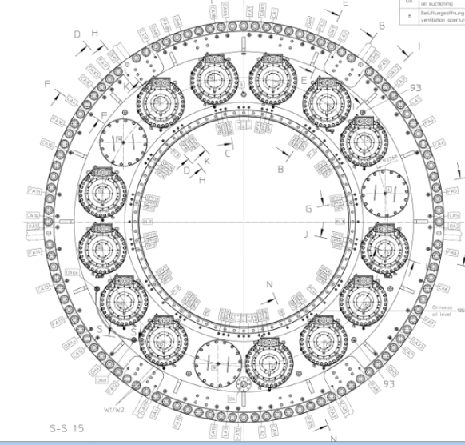
吊装架安装位置与翻转架相对，位于主驱动的正上段，将吊装架平衡吊起，将吊装架卡入主驱动轴承，首先使用一端对中，穿入一根螺栓后，通过旋转使其他螺栓孔全部对齐，穿入双头螺栓用气动扳手紧固。
      - 主驱动的翻转：首先将主驱动移动到吊机的吊装区域，在翻转区域必须铺设40mm厚的钢板，翻转在钢板上完成。首先使用4根Φ90mm，12米钢丝绳（或无接头绳圈Φ65，6m四根）和120T卸扣吊装主驱动放置在钢板上，一端使用翻转架着路，另一端放置到30X30mm的方木，完全着陆后拆除钢丝绳，更换为4根Φ90mm，12米钢丝绳和120T卸扣安装在吊装架上。提升吊机，使下部两吊点钢丝绳均匀持力，在轴承中下部适当位置栓两根尼龙绳，缓慢提升吊钩，在提升的同时移动行车向前，确保翻转架不滑动，直至提升至垂直为止，将下部翻转架拆除。利用长尼龙绳在地面上人工将主轴承旋转至安装方位，使主驱动与盾构机轴线保持平行。
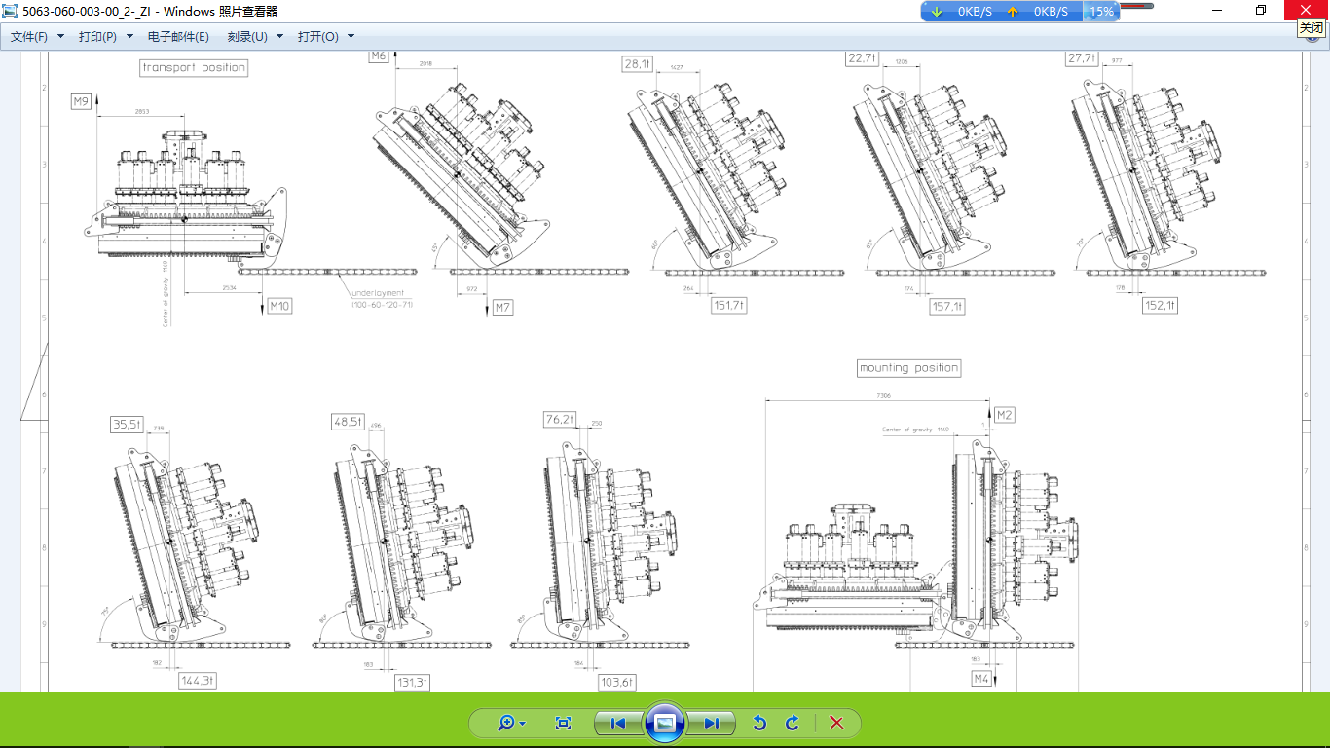
      - 主驱动组装：主驱动组装之前拆除下端翻转架，然后提升吊具，缓慢移动主驱动至主机安装位置，确认主驱动位于设计轴线位置，缓慢下降，此时两根钢丝绳应全部拉紧，确保主驱动不发生转动；继续下放至安装高度，然后缓慢靠向连接位置，穿螺栓定位，所有连接螺栓全部安装后利用气动扳手进行预紧，预紧完毕后拆除起吊架并移除吊具。为保证轴承与盾体间紧密连接，将下部部分螺栓完全紧固。（吊装主驱动前必须使用两个同样长度的钢丝绳，防止与盾体连接面穿螺栓时不容易穿）
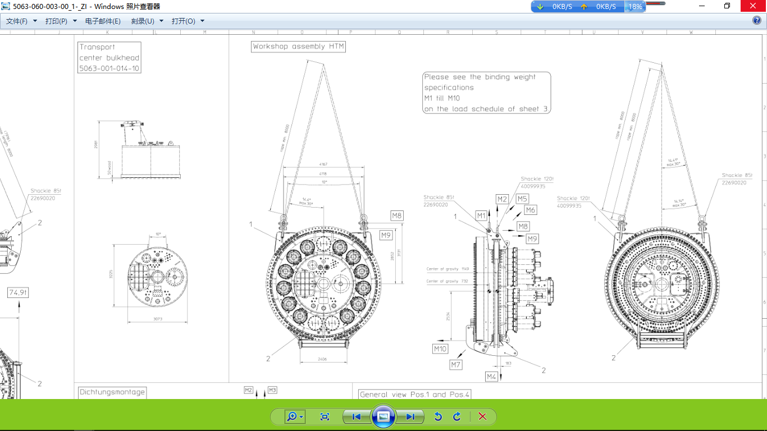
图4.3-19 主驱动洞室吊装立面图
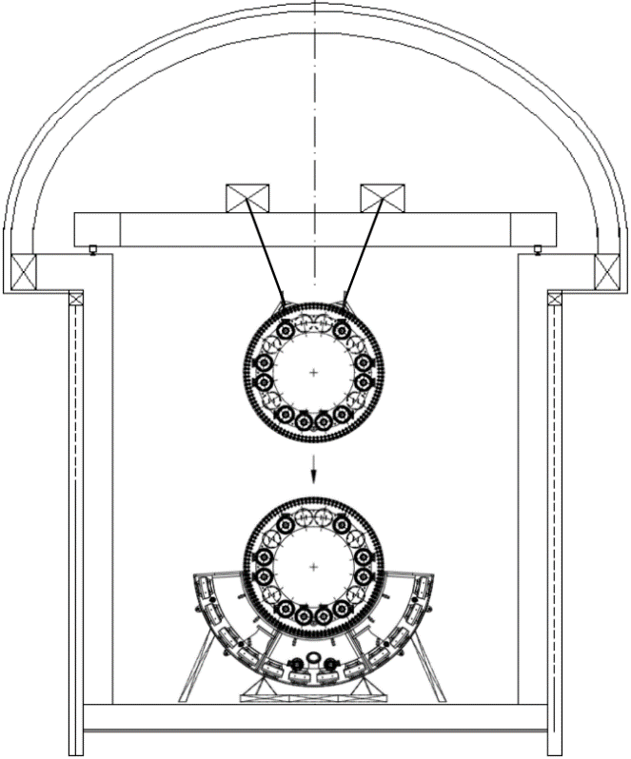
图4.3-20 主驱动组装

4.3.15.4 盾构机H架组装
H架约37T，H架安装之前对H架与盾体连接面进行清理除锈、清除油污，并将H架的连接螺栓全部用气动扳手全部紧固，紧固完成后使用桥式起重机的吊钩使用两点吊H架上端立柱两个吊耳，在另一端放置方木，桥式起重机缓慢提升的同时移动行走向前，吊钩始终与地面垂直，直到竖直吊起脱离地面，在H架两侧栓2根30m的尼龙绳，人工拉住防止空中摆动，然后缓慢下井，用定位销螺栓穿孔定位，穿连接螺栓，用气动扳手紧固，最后拆除桥式起重机吊钩。
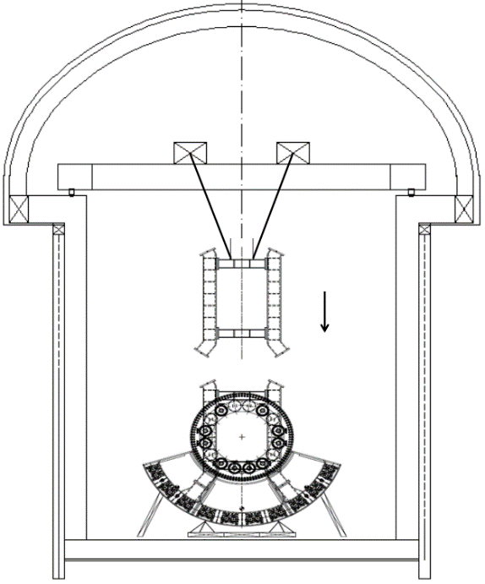
图4.3-21 盾构机H架组装

4.3.15.5 盾构机2#/6#盾体分块组装
盾体分块2#和盾体分块6#分别约113、115T，在吊装前应将各块间连接面、孔及螺纹孔除油、清洗、打磨，螺纹孔过扣，安装连接面上的定位销、密封条；并确认连接面上的临时吊耳已拆除，同时将盾体块与主轴承接触面打磨干净。
      - 盾体分块2#翻转：吊装时首先用桥式起重机把分块2#翻转，首先使用四点起吊，将分块2#起吊，然后拆除与分块3#接触的两个临时吊耳，并在盾体下面放置枕木，使用两点吊起然后缓慢提升吊钩。提升的同时移动行车，始终保持吊钩与与地面垂直。翻转时将分块2#吊起与分块3#连接面与地面相平，并放到地面的枕木上，然后使用吊车的另一个吊钩在盾体的外表面使用三点式吊装上端使用两根钢丝绳Φ65、6m（靠近盾尾一侧可使用加装一个或两个卸扣用于平衡前后）下端使用（或无接头绳圈Φ60，15m）加50T手拉葫芦用于调整与分块③接触面的角度，大致平行后下井。
      - 盾体分块2#组装：桥式起重机将分块2#缓慢提升脱离地面后，在盾体前后两端栓两根30米尼龙绳，然后下井，与分块3#接触后使用手拉葫芦定位销和Φ30撬棍定位，缓慢与分块3#对接，定位时必须注意拼装机井字架与盾体中心支撑的对接，两块盾体面完全接触后安装螺栓并紧固，同时安装盾体与主轴承的连接螺栓。
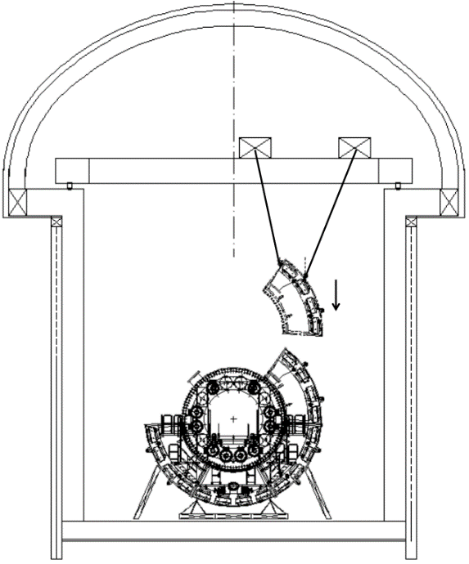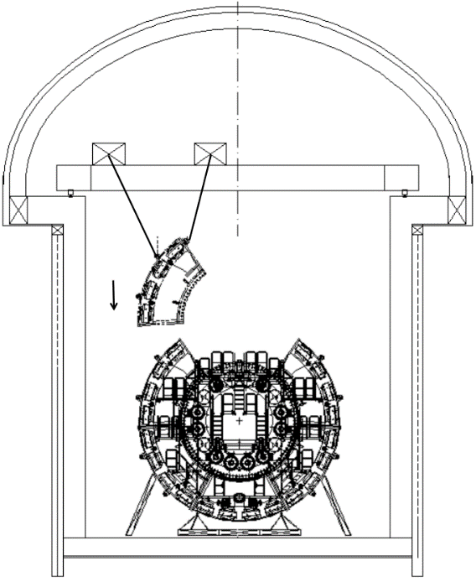
图4.3-22 2#/6#盾体分块组装

4.3.15.6 盾体内部设备的安装
盾体内部的设备包括：排污设备、盾体及压力舱内的泥浆管路系统、液压管线及各种控制阀块、主轴承润滑系统（一台中继泵）、冷却水循环管路、工业气体管路、盾尾密封油脂分配系统、各种控制动力电路、照明以及各级操作平台及楼梯等。
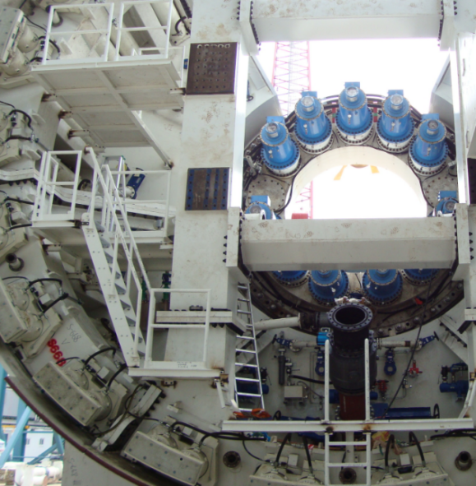
图4.3-23 盾体内部设备安装示意图
所有设备的安装，均应在不影响主要吊装工作的前提下穿插进行。由于吊装空间的制约，设备应自下而上逐步进行安装，首先安装操作平台及楼梯，然后逐层将主要的设备吊放就位，进行安装。所有主要设备的吊装工作均应在最顶一块盾体下井前完成。

4.3.15.7 盾构机1#盾体分块组装
利用运输车将1#盾体分块运输至组装洞内。
盾体分块1#约140T（含人舱），盾体各分块间连接面、孔及螺纹孔除油、清洗、打磨，螺纹孔过扣，安装连接面上的密封条和两盾体连接的定位销，同时将盾体与主轴承接触面打磨干净。
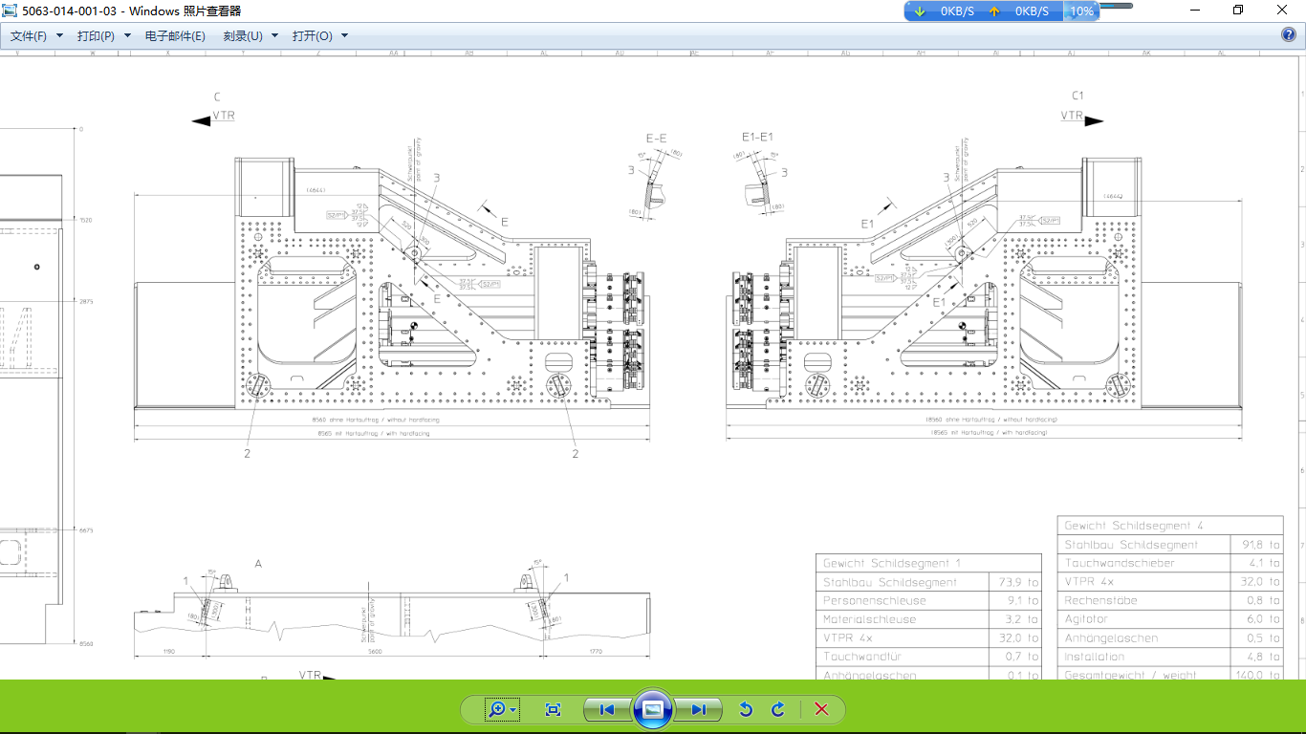
盾体分块1#的翻转：首先用桥式起重机的一个主钩使用四点吊装将分块①吊起，拆除一侧的两个临时吊点，使用两点吊装，在另一侧放置方木用于翻转，然后缓慢提升，提升的同时移动行车，始终保持吊钩与与地面垂直，直到盾体与地面脱离，然后使用桥式起重机的另一个吊钩吊起盾体下端两个吊点缓慢提升直到与地面相平，在盾体下端放置方木或支撑使其保持平稳，最后拆除桥式起重机的吊钩。
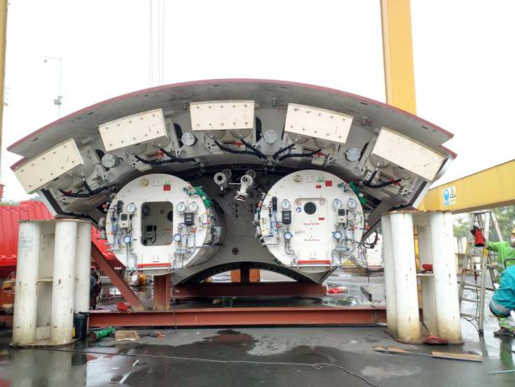
图4.3-24 一号盾体的吊装
盾体分块1#的组装：吊装之前将其余分块连接面上的临时吊耳全部拆除，使用桥式起重机的两组主吊钩使用Φ65，8m四根（或无接头绳圈Φ60，14m四根）采用四点吊装吊起盾体外表面的吊耳，然后缓慢提升，在盾体左右两侧栓两根30m的尼龙绳，人工拉住防止空中转动。然后下吊利用定位销和Φ30撬棍定位，缓慢与盾体分块6#和分块2#对接，安装螺栓并紧固，同时安装盾体与主轴承的连接螺栓，最后拆除吊耳。
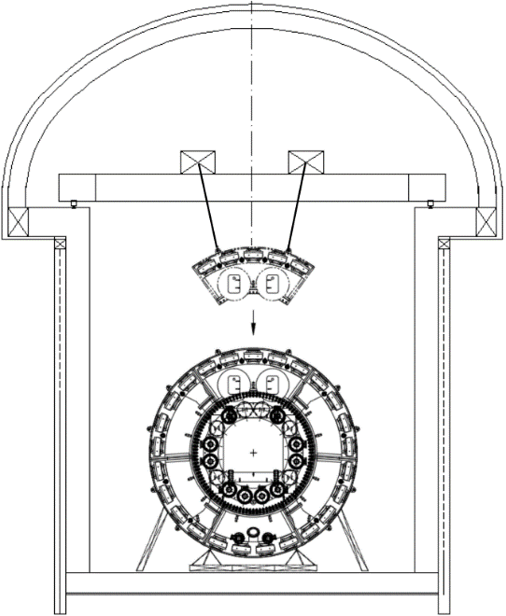
图4.3-25 1#盾体分块组装

4.3.16 刀盘翻身与盾体连接
刀盘焊接完成后，利用两个桥吊刀盘翻身，与盾体连接。
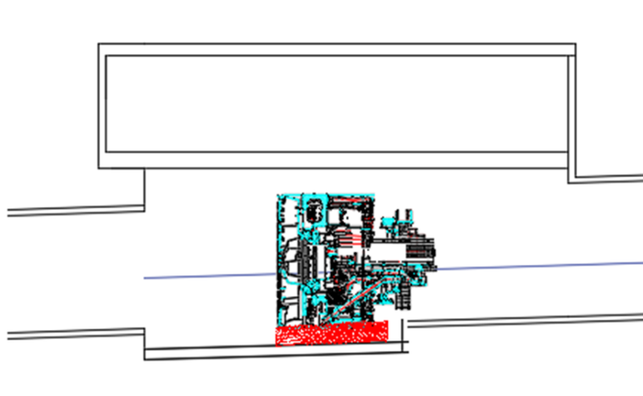

4.3.17 二号托架续接及主机顶推前移
一号托架前部续接二号托架，盾体向前顶推，方便后期安装盾尾及反力架。
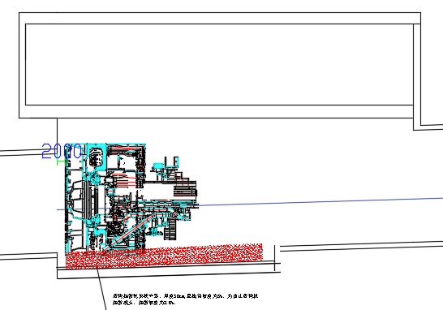

4.3.18 盾尾安装、调圆
组装盾尾、调圆，盾尾焊接。
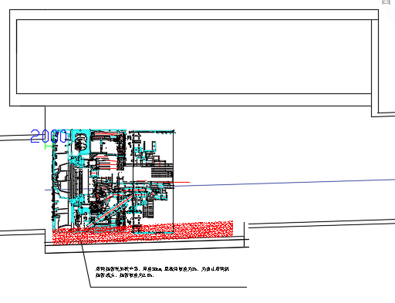

4.3.18.1 盾构机盾尾3#分块（下部）组装
利用运输车将盾尾3#分块运输至组装洞内，利用桥式起重机起吊组装。
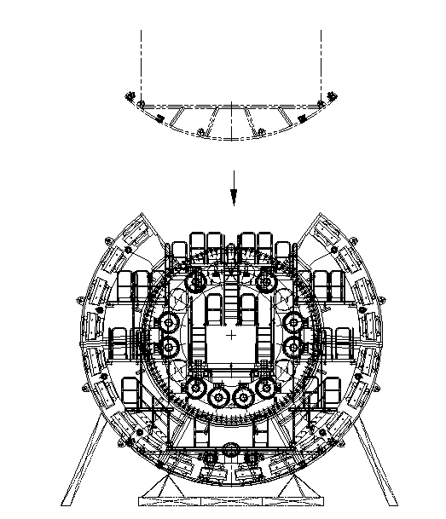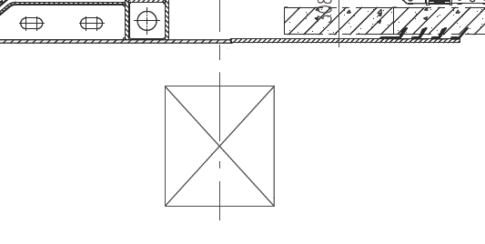
图4.3-26 盾尾下部安装示意图始发平台预留焊空间示意图
盾尾共有四块组成，首先将底部盾尾放置在始发基座上，利用与盾体间的凸凹榫槽与盾体相连接，用千斤顶在盾尾的后部顶住盾尾，使得盾尾与盾体密切接触，保持盾尾外表面始终与前中盾体外表面在同一平行面上，圆度不对的点采用调圆千斤顶调整圆度，边调边焊接，做到初步固定。（注意：需要在始发平台预留中尾盾底部焊接工作空间）

4.3.18.2 管片拼装机以及行走梁的安装
拼装机系统主要组成部分由行走梁、旋转架移动架、平衡块、真空吸盘等；
  - 行走梁
- 重新检查涂抹托梁轨道面润滑油脂；
- 拆除托梁运输工装，吊运托梁至新支撑；
- 使用2个20T手拉葫芦拉紧。
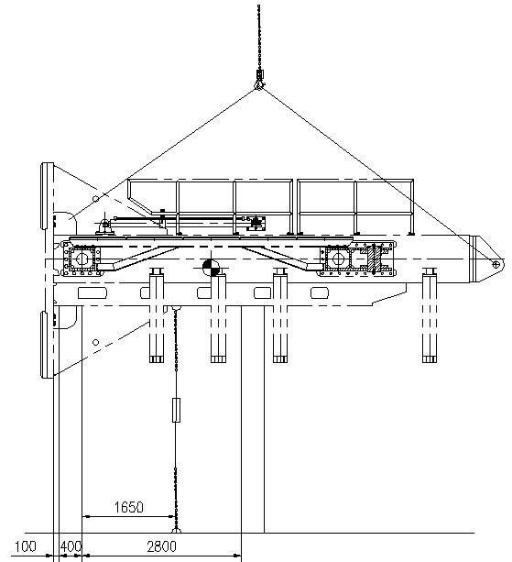
图4.3-27 行走梁初定位
  - 拼装机
- 安装并检查管路支架拆除部分及拖链；
- 拆除回转机构运输工装，翻身后以滚轮逐步接触的方式安装至托梁，可使用手拉葫芦移动；
- 整体下吊并拼装在行走梁上。
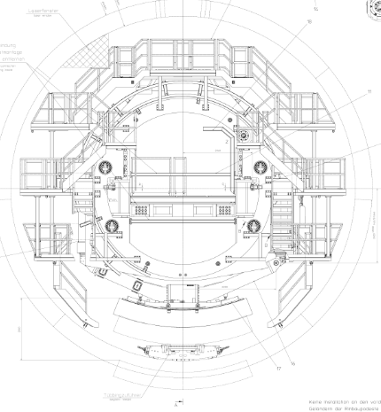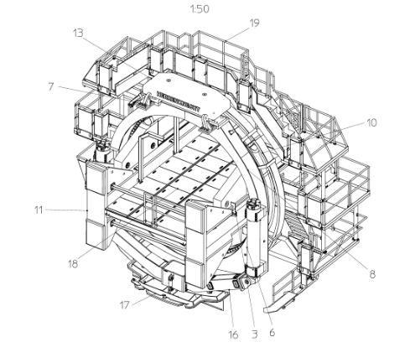
图4.3-28 拼装机及其行走梁示意图

4.3.18.3 盾尾分块1#2#4#的安装及盾尾调圆
  - 盾尾的安装：
拼装机组装完成后安装内部设备楼梯等，然后安装左、右两块盾尾。吊装前在地面焊接盾尾与盾尾连接的螺栓销及支撑钢板，起吊采用两点起吊，上部两点，然后缓慢起吊下井，与下端盾尾及前段盾体对接后，点焊连接，螺栓连接并紧固。吊装第四块，吊装时采用四点起吊，吊点在顶部中心对称布置。然后缓慢下井放置顶部与二、三盾尾及前段盾尾连接，点焊固定。
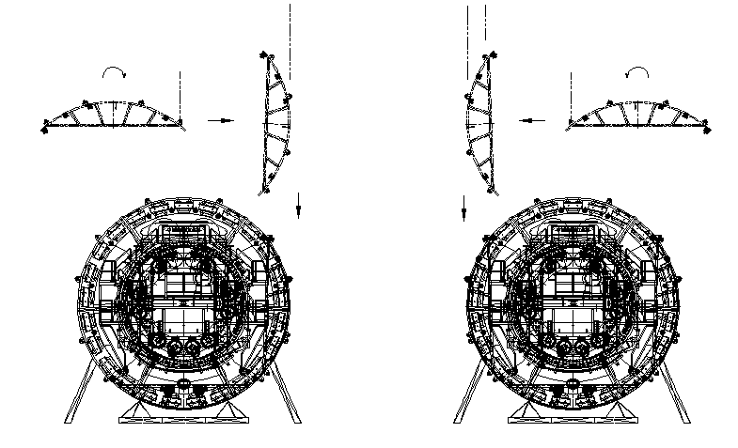
图4.3-29 盾尾左、右部安装示意图
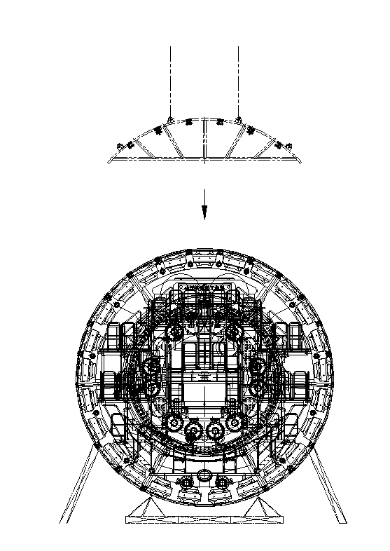
图4.3-30 盾尾顶块的安装
  - 盾尾调圆：
- 搭建工作平台
在盾尾内外搭建脚手架，注意焊缝的位置不要影响以后的焊接。
- 盾尾整体调圆
由于组装的误差，需要对盾尾进行整体调圆。在盾体与盾尾不在同一平面的地方焊接L型钢板，方法就是在盾尾突出的地方用液压油缸把钢楔子往里顶一点，把突出的地方顶进去直到使整个盾尾的圆度正好与前中盾体一样。自下而上边调整边断焊，始终保持盾尾外表面与前中盾体外表面在同一平行面上。
  - 盾尾刷、钢板束的安装：
盾尾在下井之前将安装钢板束的固定螺栓全部焊接到盾尾指定位置。
- 焊接盾尾刷，焊接之前将盾尾刷安装部位打磨平整，防止焊接盾尾刷不能与盾尾完全接触影响密封效果。然后由下至上依次焊接。
- 安装钢板束，安装之前用扩孔钻将各个螺栓根部打磨平，防止安装时钢板束不能与盾尾完全接触影响密封效果。钢板束按照型号依次叠加而成。

4.3.19 反力架及台车支架安装固定
盾尾焊接的同时，运输反力架部件及台车支架至过渡段，使用桥吊安装固定反力架。台车托架底部设置马蹬，便于安装反力架背部支撑。
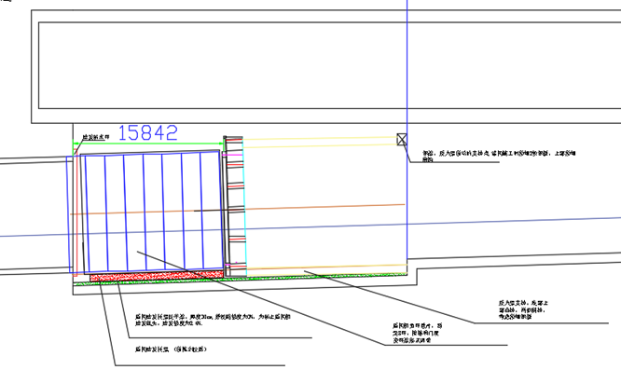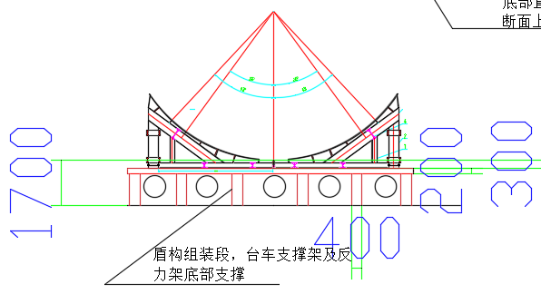

4.3.20 连接主机和台车并连接管线
后配套台车前移，连接管线，盾构机整机调试，手涂盾尾油脂。
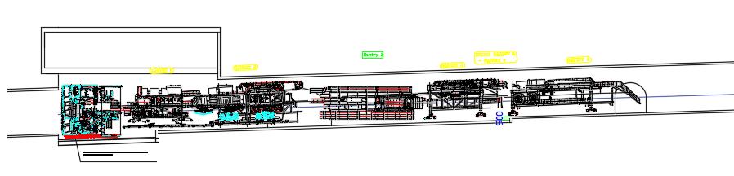
在后配套吊装下井后在不影响吊装的情况下进行对接。
- 将拖车前移，至1#台车支架接近主机部分；
- 使用千斤顶和手拉葫芦微调，将1#拖车与拼装机行走梁进行搭接；
- 就位后安装后配套牵引油缸，销接管片安装机与后配套连接平台；
- 连接后配套与主机管线。
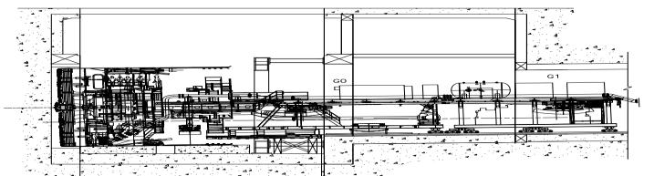
图4.3-31 主机和后配套对接示意图

4.3.21 盾体及台车的连接方式
盾构机及其后配套系统的组装由海瑞克公司技术人员作现场技术指导，具体施工由我部施工人员进行。根据盾体及台车各组成部分的功能和使用要求，其连接方式也不尽相同，对于本工程来说主要有三种连接方式，一是销子连接，二是螺栓连接，三是焊接连接。

4.3.21.1 盾构机及其后配套的销子连接
连接桥与盾体的连接采用销子连接，连接桥、台车之间的连接也采用销子连接。销子连接结构简单，操作方便，连接可靠，并且连接件之间允许有一定量的位移，此种连接对盾构机的转弯及上下坡较为合适。

4.3.21.2 盾构机及其后配套的螺栓连接
螺栓主要有预紧和防松的功能，螺栓连接在盾构机及其后配套设备组装中用的较多。前盾盾体之间的连接、刀盘与主驱动、主驱动与盾体的连接、后配套系统钢构件的连接以及后配套系统上的机电设备安装等均采用螺栓连接。
需要螺栓连接的各部件先用定位销将其定位，再用相应的螺栓进行连接。螺栓用专用快速气动（或手动）扳手或扭矩扳手进行紧固，快速气动（手动）扳手或者扭矩扳手上设置好该种螺栓需要紧固的扭矩，当紧固达到该预定扭矩时，气动（或手动）扳手或者扭矩扳手停止工作，然后再进行下一个螺栓的紧固，以此类推，直至将需要紧固的螺栓全部紧固完毕。

4.3.21.3 盾构机及其后配套的焊接连接
焊接连接具有结构强度高（接头能达到与母材同等强度），整体性好，接头密封性好等优点。本工程尾盾、刀盘体之间的连接等采用焊接连接，焊接方式为直流弧焊。
- 焊接工艺
盾构机及其后配套设备组装焊接工艺由海瑞克公司提供，其焊接工艺如附表一所示。
- 准备工作
- 在焊缝区域（焊缝及周围25毫米区域）铁屑、铁锈、油污、油漆、及其他会对焊接质量造成负面影响的物质必须在焊接前去除。
- 在没有充分准备和安排的情况下不允许焊接，例如在潮湿环境或者气温低于10℃时焊接所须的帐篷或者预热/消除应力装置。
- 在点焊和焊接前焊缝区域必须进行干燥，以确保焊缝和焊槽上的水气都完全挥发。
- 为确保焊接的正常进行，防止阴雨天气等情况对焊接造成影响，工期紧张时须在焊接区域搭建临时帐篷。刀盘焊接时，在地面刀盘焊接区搭建临时帐篷；当盾尾在竖井内进行组焊时，在竖井内搭建临时帐篷。
- 焊接
焊接时严格按海瑞克公司提供的焊接工艺进行焊接操作。
- 所有的焊工都必须持有有效的焊工证，严格按照焊接工艺施焊。
- 焊条须在预热箱中预热至350℃进行烘干。
- 严禁坡口之外的母材表面引弧和实验电流，并应防止电弧擦伤母材。
- 点焊焊缝至少要40mm到50mm长，不能使用过小面积的点焊，必须保证焊缝在正式焊接过程中不致开裂。
- 若是双面焊，必须内外或者左右交替焊接。
- 施焊过程中应保证起弧和收弧处的质量，收弧时应将弧坑填满。
- 多层焊的层间接头应错开。在已经焊好一层的焊缝上继续焊接第二层前，必须在前一层焊缝上清除焊渣，并将焊缝打磨干净，检查焊缝有无裂缝、孔洞、熔化不足或点焊焊缝开裂等缺陷，不得在上面直接焊接。如果这类不允许的缺陷发生若干次，必须中断焊接并清除焊缝，重新施焊。
- 除工艺或检查要求需分次焊接外，每条焊缝宜一次连续焊完。当因故中断焊接时，应根据工艺要求采取保温缓冷等防止产生裂纹的措施，再次焊接前应检查焊层表面，确认无裂纹后，方可按原工艺要求继续施焊。
- 顶部的几层必须从下面一层材料的边上开始焊起，以使最顶部的一层焊接能够覆盖整个焊缝的中央区域。
- 为减少焊接应力，焊接前对工件先预热至80℃，焊接过程应连续进行，不易中断。焊缝焊接完毕后，在空气中自然冷却至常温，然后方可拆除定位销和螺栓。

4.3.22 盾构机吊装技术要求

4.3.22.1 起重司机安全操作规程
一般要求
- 各种起重机应装设标明机械性能指示器、限位器、载荷控制器、联锁开关等，轨道式起重机应安置行走限位器及夹轨钳，使用前应检查试吊并办理签证手续。
- 钢丝在卷筒上必须排列整齐，尾部卡牢，工作中最少保留三圈以上。
- 两机或多机抬吊时，必须有统一指挥，动作配合协调，吊重应分配合理，不得超过单机允许起重量的80%。
- 操作中要听从指挥人员的信号，信号不明或可能引起事故时，应暂停操作。
- 起吊时，起重臂下不得有人停留和行走，起重臂、物件必须与架空线保持安全距离。
- 起吊物件应拉溜绳，速度要均匀，禁止突然制动和变换方向，平移应高出障碍物0.5m以上，下落应低速轻放，防止倾倒。
- 物件起吊时，禁止在物件上站人或进行加工，必须加工时，应放下垫好并将吊臂、吊钩及回转的制动器刹住，司机及指挥人员不得离开岗位。
- 起吊在满负荷或接近满负荷时，严禁降落臂杆或同时进行两个动作。
- 起吊重物严禁自由下落，下落时动作应缓慢。
- 严禁斜吊和吊拔埋在地下或凝结在地面、设备上的物件。
- 起重机停止作业时，应将起吊物放下，刹住制动器，操纵杆放在空档，切断电源，并关门上锁。
- 所有操作司机必须遵守相应起重机的安全操作规程。

4.3.22.2 起重工具
- 根据起重量和施工安全要求选用千斤顶，使用前应了解其性能和操作方法，经试顶确认良好后，方可使用。
- 千斤顶应安放在有足够承载能力而又稳定的地面或建筑物上。上、下接触面之间，应垫以木板或麻袋等防滑材料。
- 千斤顶的放置，应对正被顶物件的中心位置，当同时使用二台以上的千斤顶进行操作时，不得超过允许承载能力的80%，须使各台千斤顶受力的合力作用线与被顶工作物中心吻合，以防千斤顶负重后发生倾斜。
- 千斤顶安置好后，应将物件稍微顶起，确认无异常时，方可继续起顶。
- 千斤顶工作时，不得超过额定高度，随着物件的升高而逐步增加支承垫块，物件下降时，应边落边抽出支承垫块，严禁一次抽出多块。垫块每次加抽不宜超过2～3cm，千斤顶每次起落完毕后，应立即旋紧保险箍。
- 千斤顶起落时，必须缓慢的进行，几台千斤顶同时起落时，必须保持同步均匀起落，不可一个快一个慢。
- 当起顶又长又高的工作物件时，应在两端交替起落，即一端垫实和两侧支承牢靠后，方可在另一端起落。严禁两端同时起落，以防顶翻工作物而发生事故。
- 千斤顶工作时，应由专人观察压力表的工作情况，如发现压力值突然增大时，要立即停止作业，待查明原因，处理好后，方可继续作业。
- 卷扬机安装应牢固平稳，方向正确，并符合设计。如底部用螺栓或电焊连接时，螺栓应上足拧紧，电焊质量应良好，采用地垄等方式固定卷扬机时，地垄受的拉力要有符合规定的安全系数，并捆扎牢靠，方向顺直。使用时须严格执行《卷扬机安全操作规程》的规定。
- 用电动卷扬机起重时，应指定司机和信号员（指装吊工操作的卷扬机），并经安全技术和安全操作培训，方可上岗操作，但不得随意更换司机和信号员。
- 卷扬机的钢丝绳“打梢”时，宜使用链条或钢丝绳，应按规定打好扣或上紧夹头，“打梢”人员必须站在钢丝绳余段的外边，距卷筒一米以上为宜。
- 卷扬机卷筒上的钢丝绳，应依次靠近，排列整齐，留在卷筒上的钢丝绳不得少于3圈，卷扬机卷绕钢丝绳时，不得用手引导，严禁人员在绳旁停留或跨越正在工作的钢丝绳。
- 滑车、吊钩应根据起重量选用，无重量标志的滑车、吊钩应经计算或试验确定，并要符合规定的安全系数。
- 滑车、吊钩使用前，应检查轮轴、钩环、撑架、轮槽、拉板、吊钩等有无裂纹或损伤，配件是否齐全，转动部分是否灵活，确认完好方可使用，吊钩如有永久裂纹或变形时，应当更换。
- 滑车、吊钩固定的位置应牢固可靠，方向正确、吊具拴挂好后应封钩。
- 在使用两轮以上的滑车时，滑轮间的几根钢丝绳必须彼此平行，不得有扭转的情况，钢丝绳进出滑车的两面要作明显标记，便于观察滑轮的转动方向和转速的情况，以防各滑轮的转动方向不一致，造成绳子扭转，磨损钢丝绳和消耗拉力。
- 起吊物件时，待物件提高10～20cm，暂停起吊，检查滑车，钢丝绳是否塞牙、跳槽等，确认无异常方可继续起吊。
- 应根据物件的重量选用倒链滑车，使用前应检查轮轴、吊钩、链条、大小滑轮等是否良好，转动部分是否灵活，确认完好，方可使用。
- 倒链滑车栓挂点应兼顾，并捆扎牢靠，吊钩应封钩，起吊物件时，应先缓慢收紧吊具，待物件稍离地面并经检查确认无异常，方可继续起吊。
- 用倒链滑车起吊物件时，操作人员应站在适当的位置，脚不得伸入被吊物件垂直下方，严禁将头伸入被吊物件的下方观察情况。
- 不得用倒链滑车吊钩斜拉、斜吊物件，也不得起吊重量不明的物件。

4.3.23 车架牵引力计算及牵引设备配置

4.3.23.1 车架在安装阶段牵引工况：
工况1：向前下坡1%牵引1#车架（全部）、2#车架第1节+第2节
工况2：向后上坡1%牵引1#车架（全部）
工况1牵引力计算表
 | 重量G  （kN） | 滚动摩擦力f  （μ=0.075） | 下坡分力Fg  （坡度1.0%） | 最小牵引力f-Fg（kN）
1#车架（全部） | 5700 | 427.5 | 57 | 484.5
2#车架第1+2节 | 2500 | 195 | 26 | 221
合计 | 8300 | 622.5 | 83 | 705.5
工况2：牵引力计算表
 | 重量G  （kN） | 滚动摩擦力f  （μ=0.075） | 下坡分力Fg  （坡度1%） | 最小牵引力  f+Fg（kN）
1#车架（全部） | 5700 | 427.5 | 57 | 484.5

4.3.23.2 卷扬机配置
(1)牵引力验算
①工况1
当向前下坡1.0%牵引1#车架（全部）、2#车架第1节+第2节（含安装移动架）时，设最小牵引力理论值F₁为：
F₁=∑f-∑Fg=622.5-83=539.5kN
式中：∑f为滚动摩擦阻力，∑Fg为下坡分力实际牵引力P₁按理论牵引力F₁的1.2倍计算：
P₁=1.2F₁=1.2×539.5=647.4kN≈65t
②工况2
当向后上坡1.0%牵引1#车架（全部）时，设最小牵引力理论值F2为：
F₂=∑f+∑Fg=427.5+57=484.5kN
式中：∑f为滚动摩擦阻力，∑Fg为上坡分力实际牵引力P₂按理论牵引力F₂的1.2倍计算：
P₂=1.2F2=1.2×484.5=581.4kN≈59t
(2)牵引设备配置
根据工况1进行配置，采用1台16t卷扬机，配1只起重滑车，滑车的滑轮目数为8，卷扬机产生80t的牵引拉力，卷扬机共产生牵引拉力80t＞P2=65t。

5 施工安全保证措施
重庆长江越江隧道工程盾构吊装施工，是一项十分复杂细致且庞大的工作，牵涉面广，涉及多工种、多岗位同时交叉施工作业，因此必须高度重视安全生产，文明施工，切勿掉以轻心，各工种、各岗位人员必须严格遵守本工种、本岗位及工地现场的各项安全、文明生产措施。结合本工程的特点，做到工作目标明确，责任到位，相互监督，规范操作，避免交叉作业，杜绝不安全因数和违章操作。各负其责，发现违章作业，立即阻止，直至暂停施工。

5.1 明确职责，落实到位
- 施工现场配备专职安全员负责安全工作，工地进行大件吊装时必须向上级安全部门申请吊装令，并对各类现场安装吊耳进行申报探伤，工地动火作业时必须定期向上级安全部门申请动火证，表具齐全完好。
- 作业区域由专职安全员巡视检查，针对违章施工、违章作业及时予以阻止，在电焊、气割和碳刨等可能着火的地方，放置足够的消防器材、灭火器等，并由专人监护。一旦有明火出现，应及时扑灭。
- 技术、施工、安全负责人要做好每日施工前的安全交底工作，重点部位、区域要安排专人监护。

5.2 安全生产，严格制度
- 对进入施工现场的施工人员进行三级教育、安全交底工作，并针对文明施工与施工现场规章制度进行教育。
- 外协专业分包单位进入施工现场前必需签订安全生产管理协议，同时对外协单位施工人员进行三级教育、安全交底工作，并针对文明施工与施工现场规章制度进行教育。
- 进入施工现场的各类特殊工种必需持证上岗，确保上岗证的有效期并进行档案留底。
- 坚持每周两次的现场安全、文明生产巡检及每周一次的安全学习，并做好记录存档。
- 进入施工现场的所有人员必需佩戴安全帽、安全带及各工种必备的安全防护用品。

5.3 标示标牌，全面覆盖
- 现场设立醒目的安全标志，如警告、禁止、指令、提示等标志。
- 现场作好安全防护临边保护措施，划分安全区和工作区。
- 施工用电符合规范要求，具有良好的接地装置。各类电器设备设立醒目的安全用电标示。

5.4 文明施工，措施到位
- 每日施工前做好安全交底工作，施工中做到落手清，方便他人，保持环境整洁，确保人生安全。
- 现场物料堆放整齐，易然易爆品按规定要求存放
- 仓库物品堆放整齐，保证施工器具性能良好。
- 办工室、宿舍、仓库等区域安排专人清扫，不得使用大容量的电器设备。

5.5 防暑降温，防雷防风
- 遇台风、暴雨时，密切注意台风行进路线并调整工作计划，保证有足够的时间对施工设备、盾构设备和临件设施等采取加固等保护措施。指挥小组和相关人员进入岗位，实施防台防汛值班监督。
- 施工现场搜集气象预报，提早做好躲避和防范瞬间雷雨和大风袭击的准备。发现突发雷雨和六级以上大风来临时，停止一切高空和室外施工，作业人员进入安全地点躲避。
- 防暑降温场所、用品等落实到位（空调、冰柜、饮料、冷饮），合理安排作息时间，遇35℃高温时避让中午高温时段施工。
- 合理安排生产任务，执行轮、翻班制度，杜绝疲劳作业，夜间施工、运输安排专人进行监护。

5.6 起重吊装安全技术措施

5.6.1 试吊要求措施
- 起吊物件应有专人负责，统一指挥。指挥时不准戴手套，手势要清楚，信号要明确，不得远距离指挥吊物。
- 起吊过长过大等大型重吨位物件时，必须先试吊，离地不高于0.5米，经检查确认稳妥，并用围绳牵住吊物保持平稳，方可指挥起吊运行。要求试吊2次方可正常吊运。
- 大型物件及分段翻身吊运前，应划出警戒区，检查各点受力情况及吊攀的焊接质量，并经试吊，确认安全可靠，方可指挥起吊翻身。
- 吊运物上的零星物件必须清除，防止吊运中坠落伤人。

5.6.2 安全技术措施
- 吊机支腿承力处路基箱应平置、居中、接触良好。
- 索具保险系数略微增大；使用前必须检查无误方可使用。
- 在吊装前应对卷扬钢丝绳重新进行编排。
- 夜间施工照明良好。
- 设立施工区域；红白带隔离。
- 操作人员持证上岗，施工前应向施工人员进行安全技术交底。
- 吊起的物件不得长时间在空中停留。
- 行车或吊车司机、指挥人员和所吊物件三者之间应保持视线清晰。如有障碍物，应增设指挥点或设专人传递信号。

5.7 安全生产目标及体系

5.7.1 施工安全管理
本项目安全文明生产管理办法如下：
- 在盾构组装过程中杜绝违章指挥和违章作业，防止惯性事故的发生。由安全长和安全部长落实；
- 提前预测接收风险，落实到人，逐条进行预防和解决；
- 接收时完成各工序进入下一道工序前必须由项目部技术负责人进行专项验收，复核要求后进行书面确认进入下一工序，并且安排至少一名副经理监督执行；
- 对接收涉及安全的方案进行专家论证，确保接收安全性。有项目总工落实。

5.7.2 安全保证体系
安全保证体系如图5.7-1所示：
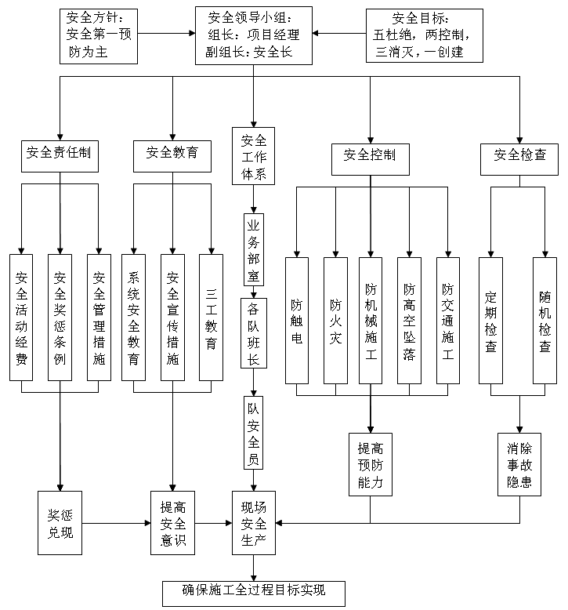
图5.7-1 安全保障体系图

5.8 工程质量保证目标、体系

5.8.1 质量保证体系
从组织保证、制度保证、施工保证三个方面建立完善的质量保证体系，做到领导重视，责任落实。全面对施工生产五大要素：劳动主体、劳动对象、劳动方法、劳动手段、施工环境进行控制。质量保证体系框图如图5.8-1所示：
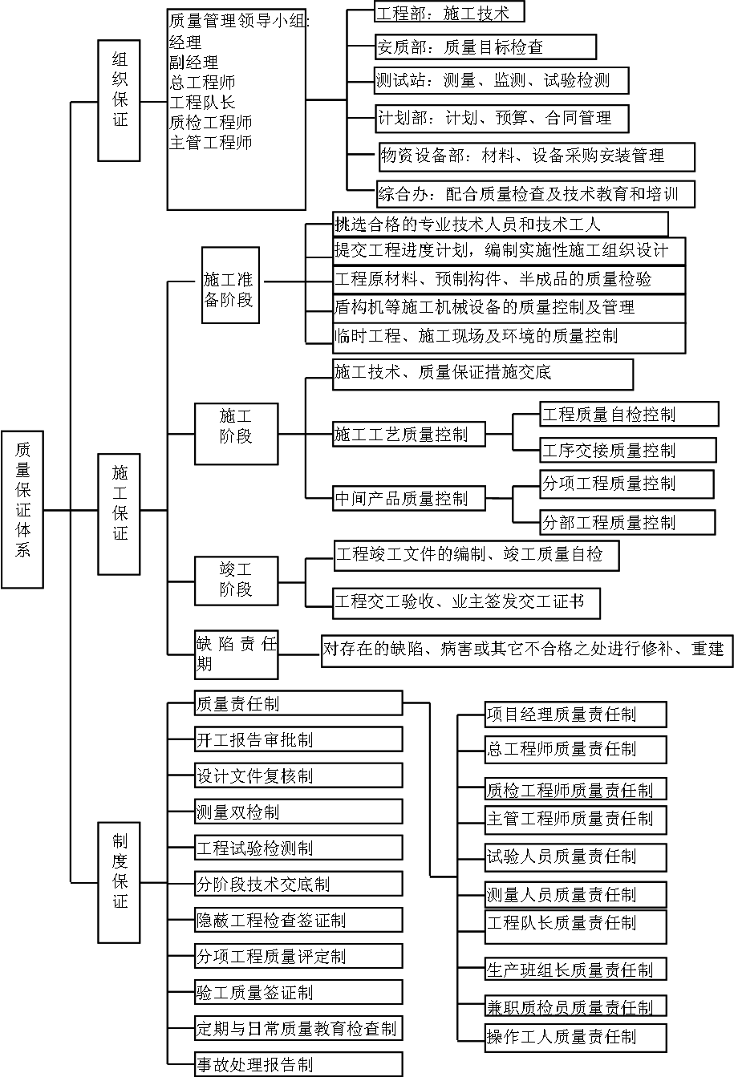
图5.8-1 质量保证体系框图
从质量保证、施工保证、成本控制保证、安全生产保证、文明施工保证、工期保证和技术资料保证七个方面建立完善的管理体系，全面实现创优目标。现场质量管理框图如图5.8-2所示：
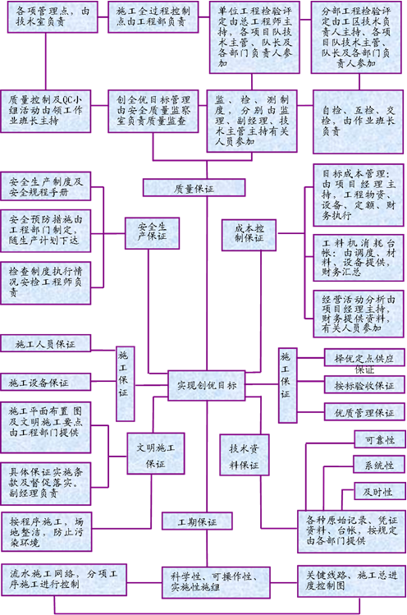
图5.8-2 现场质量规划管理框图

5.8.2 质量保证措施图
施工准备阶段的质量控制主要从以下方面进行控制：施工人员培训、施工技术准备、物资设备准备、施工现场准备。施工过程质量控制程序如图5.8-3所示，分项工程质量监控流程图如图5.8-4所示。
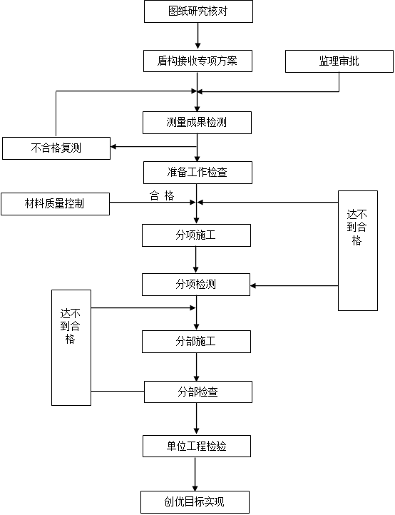
图5.8-3 施工过程质量控制程序图
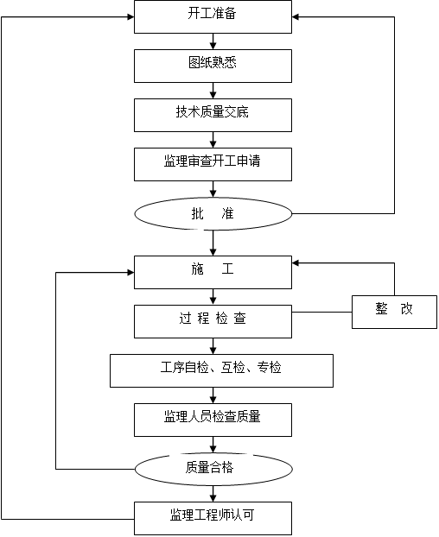
图5.8-4 分项工程质量监控流程图

6 验收要求
加强公司盾构施工重大节点安全质量预控管理，有效避免和减少安全质量事故的发生，特制订盾构施工关键节点条件验收制度。
盾构施工关键节点施工前条件验收是指涉及影响盾构施工安全质量的关键节点施工前，由项目部对技术、环境、人员、设备等质量、安全生产相关条件进行自控自检；公司盾构（掘进）管理中心组织公司工程部、安全部及内部专家对相关条件进行验收。
明确需进行盾构接收条件验收的关键节点、验收条件、内容和要点。项目部可根据工程实际对附件所列内容进行调整。项目部应根据工程的实施情况和《盾构施工关键节点施工前条件验收计划》所确定的项目内容逐项自检。自检合格的，向公司盾构（掘进）管理中心提出关键节点施工前条件验收申请。盾构（掘进）管理中心收到项目部验收申请后，应对施工前条件验收项目进行预审，预审符合要求的，按下列要求组织验收：
盾构施工前条件验收由盾构（掘进）管理中心组织，验收组成员包括公司盾构（掘进）管理中心、工程部、安全部、监控量测等单位代表，及内部专家。
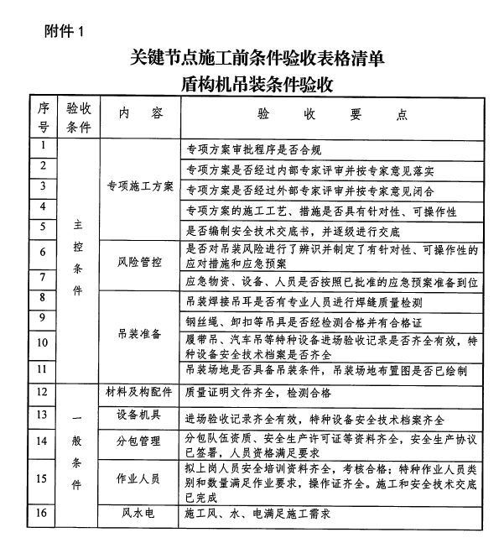

7 应急救援预案

7.1 事故应急预案规划
为了有效控制和及时处理施工过程中的各类突发事件，本工程实施过中程将结合风险管理的要求制定完整的应急预案规划，建立相应的应急组织，并明确职责与权限，以及确定详细的专项应急预案。

7.2 应急组织架构

7.2.1 应急领导小组
应急领导小组
组 长：黎虎
副组长：曾超 徐磊
成 员：杨帆 杨贺 谢文强 刘力嘉 栗海龙 刘宜鸣

7.2.2 职责分工

7.2.2.1 应急领导小组职责
- 牢固树立全心全意为员工服务的思想；
- 认真学习和熟练执行应急程序；
- 服从上级指挥调动；
- 改造和检查应急设备和设施的安全性能及质量；
- 组织和参加模拟演练；
- 参加本范围的各种抢险救护。

7.2.2.2 组长职责
- 决定是否存在或可能存在重大紧急事故，要求应急服务机构提供帮助并实施场外应急计划，在不受事故影响的地方进行直接控制；
- 复查和评估事故(事件)可能发展的方向，确定其可能的发展过程；指挥、协调应急行动，直接监察应急操作人员的行动；
- 通报外部机构，与社会应急机构取得联系，决定请求外部援助或启动上一级预案（公司级）；
- 在施工现场内实行交通管制，协助场外应急机构开展服务工作；决定事故现场外影响区域的安全性，最大限度地保证现场人员和外援人员及相关人员的安全；
- 指导设施的部分停工，决定应急撤离，并确保任何伤害者都能得到足够的重视；
- 在紧急状态结束后，控制受影响地点的恢复；
- 负责确定救援工作的终止；
- 负责上报事故。

7.2.2.3 副组长职责
- 协助组长进行分析和协调，为决策提供技术、安全保障依据。
- 负责分管范围内的抢险救灾指挥工作；按组长命令负责具体实施事故应急救援预案和灾害预防计划及协调工作。
- 及时掌握事故发展的动态，以便及时调整救援方案，减少事故损失。
- 查清事故原因，配合上级制定整改方案，使施工人员得到教育，尽快恢复生产。

7.2.3 成立现场应急小组及其职责

7.2.3.1 现场抢险小组
组长：谢文强
副组长：
成员：
职责：
- 保证严格执行施工方案，做好各工序的衔接；
- 巡查沿线情况，一旦有险情，组织实施抢险行动方案；
- 及时报告抢险进展情况；
- 及时将受伤人员转移至安全地带、抢运可以转移的场区内物资、将可能引起新危险的物品转移到安全地带；
- 及时、合理使用应急物资，控制事故现场。

7.2.3.2 现场技术小组
组长：徐磊
副组长：
成员：
主要职能及职责：
- 应急预案启动后，根据事故现场的特点，及时向应急小组组长提供科学的工程技术方案和技术支持，有效地指导应急行动中的工程技术工作；
- 提出抢险抢修及避免事故扩大的临时应急方案和措施；
- 指导抢险组实施应急方案和措施；
- 绘制事故现场平面图，标明重点部位，提供准确的抢险救援信息资料；
- 修补实施中的应急方案和措施存在的缺陷。
- 负责现场监测工作，发现险情时，加大对基坑周边沉降、土体位移等进行观测，及时反馈监测数据。

7.2.3.3 医疗救护小组
组长：
成员：
主要职责：
- 负责现场伤员的救护工作；
- 在外部救援机构未到达前，对受害者进行必要的抢救；
- 对受伤人员作简易的抢救和包扎，及时转移重伤人员到医疗机构就医；
- 协助外部救援机构转送受害者至医疗机构，并指定人员护理受害者；
- 使重度受害者优先得到救护。

7.2.3.4 物资设备供应组
组长：刘力嘉
副组长：
成员：
- 负责调集抢险器材、设备，及时提供后续的抢险物资（装运砂袋等）；
- 保障系统内各组人员必须的防护用品的供给；
- 负责应急器材的发放、管理及维护工作，保证电的正常供应和应急设备的正常运行；
- 根据项目经理部施工场区的位置，了解落实项目周边的应急物资供应点分布情况，为及时向应急行动的物资供给作好准备工作。

7.2.3.5 后勤保障组
组长：
副组长：
成员：
主要职能及职责：
- 保障系统内各组人员必须的救护用品及生活物质的供给；
- 及时提供抢险救援人员饮食；

7.2.3.6 事故调查组
组长：栗海龙
副组长：
成员：
主要职能及职责：
- 保护事故现场；
- 对现场的有关实物资料进行取样封存；
- 调查了解事故发生的主要原因及相关人员的责任；
- 按“四不放过”的原则对相关人员进行处罚、教育，总结。

7.2.3.7 灾害发生时现场人员职责
- 采取避险措施做好自救、互救，遵守纪律，听从指挥，沉着冷静。
- 采取有效方式向上汇报。
- 通知事故波及区域或可能波及区域的人员撤离至安全区域。
- 采取有效措施，防止事故蔓延扩大。

7.3 应急响应

7.3.1 报告及处理
安全事故发生后，事故现场人员以最快捷的方法，立即将所发事故的情况报指挥中心信息组，信息组接到事故报告后，立即报告工程指挥部和有关部门。按照预定的应急救援程序派人立即赶赴现场，必要时可将事故情况通报驻军及武警部队请求给予支援。安全事故发生后，必须严格保护事故现场，并迅速采取必要措施抢救人员和财产，防止事故蔓延扩大。

7.3.2 决策及响应
应急救援指挥中心做出启动应急救援预案的决策后，按应急救援程序确定应急救援方案，协调有关单位和部门，调动各应急救援小组、物资和设备展开应急救援工作。
- 一般事故的应急响应
当事故或紧急情况发生后，现场值班人员立即向值班应急小组成员汇报。值班人员应根据发生事故的程度和部位，及时向项目部经理汇报。项目经理应召集应急小组成员，组织相关人员和应急材料及设备，针对发生事故或紧急情况采取本章突发事件应急组织措施进行处理，防止事态扩大。在事故得到控制后，由项目经理负责向公司领导和安全主管部门汇报事故发生原因和处理措施，并组织编写事故报告，在24小内向劳动行政部门、公安部门、检察机关、工会以及市建设行政管理部门报告。如图7.3-1所示。
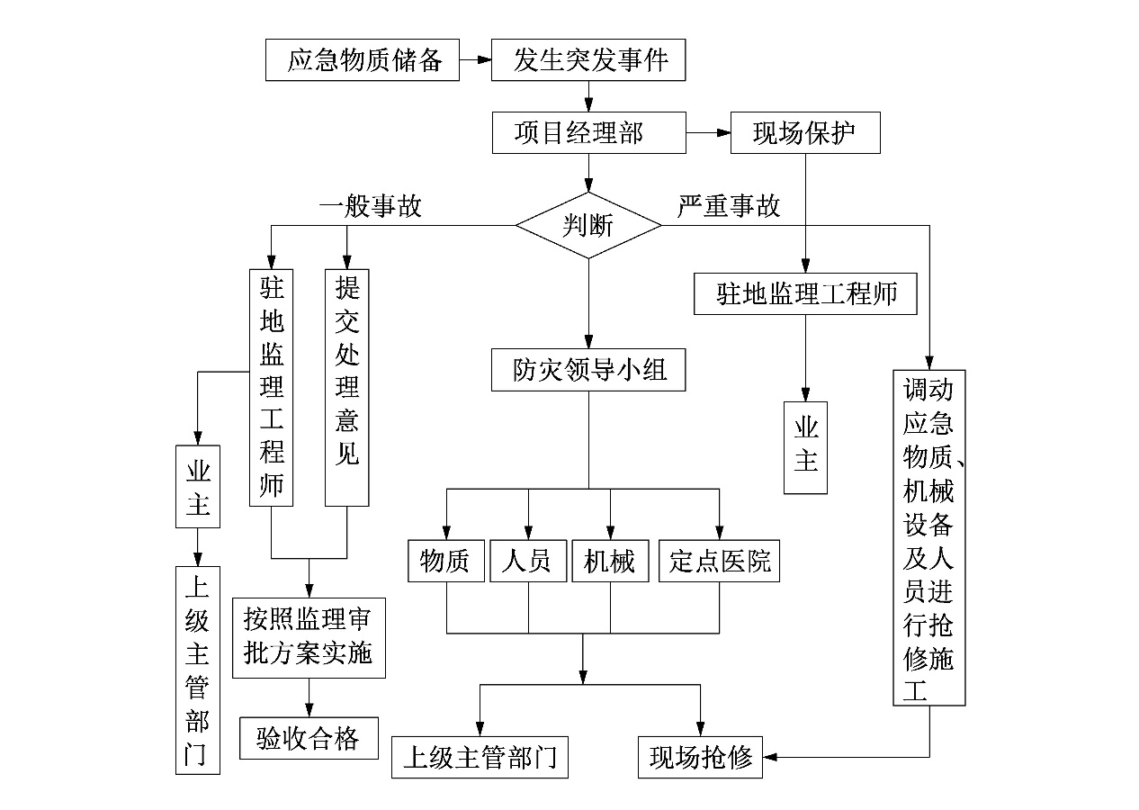
图7.3-1 应急事件响应程序
- 重大事故的应急响应
当重大事故发生或一般事故扩大形成重大事故后，项目经理接到值班人员情况汇报，立即组织应急小组和相关人员，抢救伤员和排除险情，制止事故蔓延扩大，并应注意做好以下工作：
- 为了事故调查分析需要，现场人员在项目经理的组织下保护好事故现场。因抢救伤员和排除而必须移动现场物件时，由应急小组专员做好标记，供事后查证；
- 清理事故现场应在调查组确认无可取证，并充分记录后方可进行。不得借口恢复生产，擅自清理现场造成掩盖事故真相；
- 另一方面，项目经理应立即向公司领导和安全主管部门汇报情况，并组织人员记录情况和编写事故报告，在2小内向劳动行政部门、公安部门、检察机关、工会以及市建设行政管理部门报告；
- 应急小组专员应做好事故记录，主要内容如下：
- 发生事故的时间、地点、气象等情况；
- 发生事故的原因和采取措施及效果的描述；
- 有无人员伤亡。记录伤亡人数量和姓名、单位、职务，以及受伤原因、程度等情况；
- 有无设备损坏或异常情况，并记录好设备损坏程度、原因和事故前后的位置；
- 是否发生有害气体、物体扩散，并记录逸散造成的破坏情况、状态、程度和散落情况等；
- 记录事故发生前劳动组合、现场人员的位置和行动；
- 记录事故物证的特征、位置及检验情况等；
- 根据事故类别和规模，绘制涉及范围等一些简要图片；
- 另外，应做好现场拍照工作，作为事故协助物证记录。
- 警戒、疏散及信息发布
应急救援指挥部认为事故可能危及公众生命财产安全时，指挥长授权疏散协调警戒组组长负责发出指令，动员可能受到事故危害范围内的人员，采取必要的安全防范措施或者紧急撤离危险场所。组织现场勘察和治安保卫，负责现场警戒和清理疏散现场可能受影响的居民。副指挥长负责对媒体和新闻单位统一发布事故信息。
- 应急救援的资源配置
应急救援资源包括应急救援队伍和应急救援器材、设备两个方面。应急救援队伍由训练有素的专业救援队伍和培训合格的人员组成。对有关部门可用的应急资源、设备建立长期联系，确保联系畅通和抢救及时。应急救援物资、设备等提前足量储备，单独储存保管，不能挪用。经常对机械设备进行维护与保养，始终处于完好无故障状态。救援指挥车辆、救援工程车辆、医疗卫生车与司机均要保持良好状态，确保应急救援工作需要。
- 恢复施工
根据事故情况，由应急指挥中心对事故可能给基础设施、环境等的危害进行预测。根据预测结果，决定应急程序的结束和制定恢复方案。当发生重大事故时，由事故调查单位和上级应急救援指挥中心组织专家对基础设施、环境等进行技术鉴定，制定技术措施，实施恢复。
- 培训和演练
- 工程开工前，首先确定应急预案，组织进场人员进行应急预案的培训和学习，聘请有关部门的专家及技术人员进行指导，并进行演练，合格后方能开工；
- 制定详细的培训和演练计划，经常利用施工间隔及雨天组织人员进行培训和演练。对新入场的人员及时培训，使其具备完成应急反应任务所需的知识和技能；
- 应急培训主要使应急人员了解和掌握如何识别危险、如何采取必要的应急措施、如何启动紧急情况报警系统、如何安全疏散人群等具体操作。

7.3.3 应急联系方式
表7.3-1 应急联系方式
序号 | 人员/单位 | 职务 | 联系电话
1 | 黎虎 | 项目经理 | 15111200955
2 | 曾超 | 项目书记 | 13793131166
3 | 徐磊 | 总工程师 | 13811586577
4 | 杨帆 | 生产经理 | 15358110855
5 | 杨贺 | 盾构经理 | 17600084256
6 | 谢文强 | 总机械师 | 17610233852
7 | 刘力嘉 | 物资部长 | 18363358919
8 | 栗海龙 | 安全部长 | 18656301118
9 | 宋卫峰 | 财务部长 | 19952417385
10 | 刘宜鸣 | 计划部长 | 18561912548
11 | 丁甜 | 办公室 | 17868812905
12 | 南岸区公安消防支队 |  | 023-62763232
13 | 南岸区公安局 |  | 023-62833933

7.3.4 应急救援路线
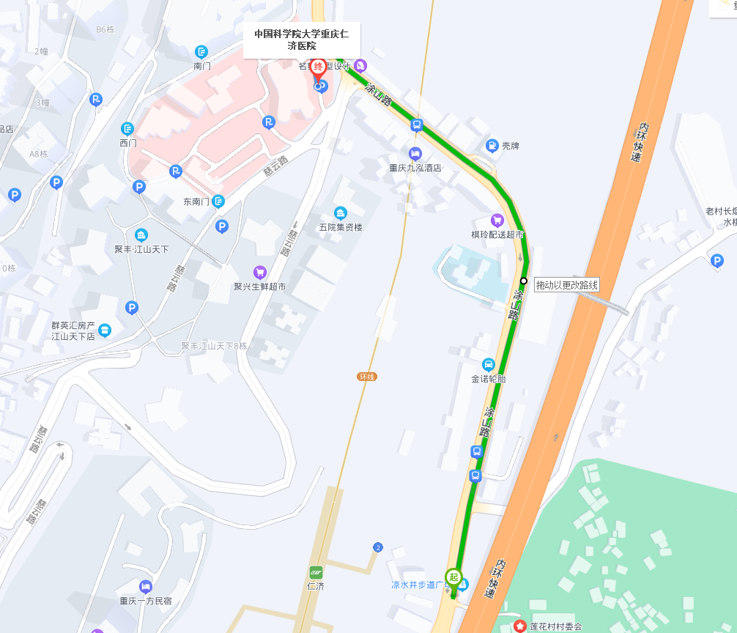
全程5分钟
项目部

7.4 施工现场应急配套措施
- 在施工过程中，施工人员应做好落手清工作。所有工作区域应由专职安全员巡视检查，在电焊、气割和碳刨等可能着火的地方，按规定要求每100m2内配套一组灭火器，并由专人监护并定期检查更换。一旦有明火出现，应及时扑灭。如无法遏制，应及时切断事故地点所有的电源和氧气等开关，并马上通知消防队协助解决。
- 由盾构施工单位准备足够数量和排量的抽水泵，一旦北井口内出现积水将影响盾构安装、施工人员和盾构的安全与质量时，应及时采取有效的排水措施。
- 现场配备应急发电机组一套，防止突然断电，并设置应急照明设施。
- 工地现场应定期有医务人员巡视，并备有常用的急救药品，药品一旦用完，应及时补上。工地现场应随时备有车辆用于急救。对于受伤轻者，可在现场自行解决；如受伤较重，应马上送重庆市第五人民医院就诊，且必须至少由2名以上人员陪同。
- 明确各部门、各单位有关人员的联系方式，一旦出现现场管理人员无法解决和控制的局面，应如实、及时向上级部门汇报联系，配合有关部门协同处理和解决。
- 对于出现的问题应及时查找原因，做到三不放过，及时加以总结，吸取经验教训，防止类似情况再次发生。

7.5 专项应急预案

7.5.1 火灾事故应急准备和响应步骤
- 立即报警：当接到宿舍区或施工现场火灾发生信息后，指挥小组要立即拨打“119”火警电话，并及时通知项经部、分公司应急抢险领导小组，以便及时扑救火灾事故。
- 组织扑救火灾：当宿舍区或施工现场发生火灾后，除及时报警以外，指挥小组要立即组织义务消防队员和员工进行扑救，扑救火灾时要按照“线控制、后灭火；救人重于救火；先重点、后一般”的灭火战术原则。并派人及时切断电源，接通消防水泵电源，组织抢救伤亡人员，隔离火灾危险和重点物资，充分利用宿舍区或施工现场的消防设施器材进行灭火。
- 协助消防队灭火：在自救的基础上，当专业消防队到达火灾现场后，火灾事故应急响应指挥小组要简要地向消防队负责人说明火灾情况，并全力支持消防队员灭火，要听从专业消防队的指挥，齐心协力，共同灭火。
- 现场保护：当火灾发生时和扑救完毕后，指挥小组要派人保护好现场，维护好现场秩序，等待对事故原因及责任人的调查。同时应立即采取善后工作，及时清理，将火灾造成的垃圾分类处理并采取其他有效措施，从而将火灾事故对环境造成的污染能降低到最低限度。
- 火灾事故调查处置：按照公司制度规定，项目部火灾事故应急准备和响应指挥小组在调查和审查事故情况报告出来以后，应做出有关处理决定，重新落实防范措施，7并报分公司应急抢险领导小组和上级主管部门。

7.5.2 触电事故应急措施
- 现场人员应当机立断地脱离电源，尽可能的立即切断电源（关闭电路），亦可用现场得到的绝缘材料等器材使触电人员脱离带电体。
- 将伤人员立即脱离危险地方，组织人员进行抢救。
- 若发现触电者呼吸或呼吸心跳均停止，则将伤员仰卧在平地上或平板上立即进行人员呼吸或同时进行体外心脏按压。立即拨打120向当地急救中心取得联系（医院在附近的直接送往医院），应详细说明事故地点、严重程度、本部门的联系电话，并派人到路口接应。
- 立即向应急抢险领导小组汇报事故发生情况并寻求支持。
- 维护现场秩序，严密保护事故现场。

7.5.3 高处坠落和物体打击事故应急措施
- 迅速将伤员脱离危险场地，移至安全地带。
- 保持呼吸道通畅，现窒息者，应及时解除其呼吸道醒塞和呼吸机能障碍，应立即解开伤员衣领，消除伤员口鼻、咽喉部的异物、血块、分泌物、呕吐物等。
- 有效止血，包括伤口。
- 视其伤情采取报警直接送往医院，或等简单处理后去医院检查。
- 伤员有骨折、关节伤、肢体挤压伤、大块软组织伤都要固定，若伤员有断肢情况发生应尽量用干净的干布（灭菌敷料）包裹装入塑料袋内，随伤员一起转送。
- 预防感染、止痛，可以给伤员用抗生素和止痛剂。
- 记录伤情，现场救护人边抢边记录伤员的受伤机制，受伤部位，受伤程度等第一手资料。
- 立即拨打120向当地急救中心取得联系（或直接送往医院），应详细说明事故地点、严重程度、本部门的联系电话，并派人到路口接应。项目部接到报告后，应立即在第一时间赶赴现场，了解和掌握事故情况，救和维护现场秩序，保护事故现场。

7.5.4 食物中毒事故应急措施
- 事故出现后立即向急救中心120呼救，讲清中中毒人员症状、持续时间、人数、地点，并派人到路口接应。
- 人工刺激法：用手指或钝物刺激中毒者的咽弓及咽后壁，用来催吐，如此反复直到吐出物为清亮液体为止。
- 对可疑的食物禁止再食用，收集呕吐物、排泄物及血尿送到医院做分析。
- 对于催吐无效或神态不清者可以让其喝牛奶或蛋清等润滑剂来洗胃，结合毒物而防止毒物的吸收并保护胃粘膜。
- 项目部接到报告后，即指令全体人员在第一时间赶赴现场，了解和掌握疫情，开展抢救和维护现场秩序，封存事故现场，获取中毒食品化验样品，供卫生防疫部门检验。
- 现场安全员应对中毒事故进行原因分析，制定相应的纠正预防措施，认真填写事故调查报告，并上报公司及有关上级机关。

7.5.5 防突发大风应急预案
- 进行防雷检查，做好行车、灯架、临时施工用电设施的防雷保护和消防器材的养护工作。
- 施工现场搜集气象预报，随时观察施工现场的天气变化，提早做好躲避和防范瞬间雷雨和大风袭击的准备。
- 发现突发雷雨和风力超过6m/s以上时，停止一切高空吊装和室外施工，作业人员进入安全地点躲避。

7.5.6 工伤事故应急预案
- 一旦发生工伤事故，任何部门或个人必须及时联系车辆将伤员送至最近的医疗中心，并保持现状，通知安全员及相关领导。
- 安全员接到通知后立即赶到事故现场，对现场进行拍摄与取证，并且调查事故经过，并要上报领导及上级公司。
- 通知伤者家属，工会，质安科（安全）负责通知接待伤者家属，有关部门负责现场清理，并恢复现场施工。
- 工作小组负责事故情况调查，分析，总结和处理，安全员将处理意见书面报领导小组和公司。
- 安全员根据《工伤保险条例》内容，准备申报资料。
- 领导小组依据调查情况，对事故进行责任认定，提出整改，安全员对事故情况对员工进行教育工作。

7.5.7 工程事故应急预案
- 接到事故报告后立即向相关领导汇报，现场应做好抢险前期准备工作。
- 根据现场情况制定抢险技术方案。
- 迅速采购抢险所需物资与设备。
- 要准备好后备力量随时待命，直到抢险警报解除。
- 工会，厂办等要做好抢险的后勤保障工作。
- 抢险结束后要做好抢险的经济核算工作。
- 领导小组对工程事故，做好事故教训的总结和教育工作。

7.5.8 起重伤害应急预案

7.5.8.1 起重伤害事故的种类及预防
起重伤害事故一般有挤压、高处坠落、重物坠落、倒塌、折断、倾覆、触电、撞击事故等。每一种事故都与其环境有关，有人为造成的，也有因设备有缺陷造成的，或人和设备双重因素造成的。
- 起重机挤压事故的预防
起重机挤压事故的发生及预防有以下三种情况：
第一种情况，起重机机体与固定物、建筑物之间的挤压。这种事故多是发生在运行起重机或旋转起重机与周围固定物之间。如桥式起重机的端梁与周围建筑物的立柱、墙之间，塔式起重机、流动式起重机旋转时其尾部与其它设施之间发生的挤压事故。事故多数由于空间较小，被害者位于司机视野的死角，或是司机缺乏观察而造成的。因此，在起重机与固定物之间要有适当的距离，至少要有0.5m间距，作业时禁止有人通过。
第二种情况，吊具、吊装重物与周围固定物、建筑物之间的挤压。对此，首先应合理布置场地、堆放重物。货物的堆放应有适当间隙，巨大构件和容易滚动及翻倒的货物要码放合理，便于搬运。其次，应选择适合所吊货物的吊具和索具，合理地捆绑与吊挂，避免在空中旋转或脱落。禁止直接用手拖拉旋转的重物，信号指挥人员要按原定的吊装方案指挥。
第三种情况，起重机、升降机自身结构之间的挤压事故。如检查维修人员在汽车起重机转台与其它构件之间发生的挤压事故。物料升降机中以建筑升降机问题较多，主要是防护装置不全，如无上升限位器，无防护栏杆或无防护门等。防护措施是：操纵卷扬机的位置要得当；没有封闭的吊笼，其通道应该封闭，不准过人；通道入口应设防护栏杆；检修接近上极限装置时，要注意防止撞头；底坑工作时，要注意桥箱和配重落下，避免事故发生。
- 起重作业高处坠落事故预防
起重机的操纵、检查、维修工作多是高处作业。梯子、栏杆、平台是起重机上的工作装置和安全防护设施。在上述操作地点，都必须按规定装设护圈、栏杆的平台，防止人员坠落；桥箱、吊笼运行时，要注意不准超载；制动器和承重构件，必须符合安全要求；防坠落装置必须可靠；电器设备要有保险装置，并要定期检查，防止事故。
- 起重机械吊具或吊物坠落事故的预防
吊物或吊具坠落是起重伤害中数量较多的一种。这类事故的发生，主要是由于绑挂方法不当，司机操作不良，吊具、索具选择不当，起升、超载限制器失灵等原因而造成的。因此，必须加强预防措施：首先，提升高度限位器要保证有效，避免过卷扬事故，司机在作业前要检查提升高度限位器是否有效，失效时应不准启动；其次，要注意检查吊钩，是否有磨损或有无裂纹变形，该报废的不准使用；第三，要检查钢丝绳的状况，每班操作前都必须将钢丝绳从头到尾的细致检查一遍，是否有磨损、断丝、断脱，有无显著变形、扭结、弯折等，不符合的要及时更换。
- 起重机倾翻、折断、倒塌事故预防
倾翻事故多数发生在流动式起重机和沿轨道运行的塔式起重机。造成事故的原因主要是超载，支护不当，在基础不稳固状态下起吊重物，或负载转弯、超速运行等。预防措施是：起重机司机应该严格执行操作规程，防止麻痹大意；塔式起重机除防止超载外，还要注意按要求配重、压重、铺设轨道和安装合格。
折断倒塌事故包括结构折断和零部件折断，如吊臂折断、主轴断裂等，这种事故主要是由于超载、机构及零部件的缺陷、违章操作和自然灾害等原因造成的。每次使用都要对各主要部件和安全装置进行检查，防止由于机械部件的损坏而发生折断倾翻事故。此外，在作业过程中，当风速超过20m/s时，要停止作业。在安装中如果遇到13m/s的风、下雨、下雪等恶劣天气，应停止作业。
- 起重机械事故预防
起重机发生触电事故比较多。一种情况是维修、保养人员在起重机上发生的触电事故，主要是违章带电作业，碰到滑线或线路漏电，或者是保养人员在作业过程中，其他人员不知起重机上有人作业，误合电闸而造成。因此，在维修作业时，必须停电拉闸，且有人监护；同时要注意检查起重机的接地电阻和绝缘电阻，保证接地和绝缘良好。再一种情况是，起重机靠近输电线路造成触电事故。要教育司机，在行驶和作业中必须与输电线路保持一定距离。

7.5.8.2 起重吊车十不吊
- 超载或被吊物重量不清不吊；
- 指挥信号不明确不吊；
- 捆绑、吊挂不牢或不平衡，可能引起滑动时不吊；
- 被吊物上有人或浮置物时不吊；
- 结构或零部件有影响安全工作的缺陷或损伤时不吊；
- 遇有拉力不清的埋置物件时不吊；
- 工作场地昏暗，无法看清场地、被吊物和指挥信号时不吊；
- 被吊物棱角处与捆绑钢绳间未加衬垫时不吊；
- 歪拉斜吊重物时不吊；
- 容器内装的物品过满时不吊。

附件一：螺栓紧固技术标准
本标准适用于盾构掘进设备的所有螺栓紧固，除非有专门的装配手册或参考说明，所有的装配要求使用扭矩扳手进行预紧。
- 工具选择
工具可分为四个扭矩等级
精确等级 | 精确度 | 使用工具
D | ±20% ～±50% | 普通扳手
C | ±10% ～±20% | 扭矩扳手或机械往返扳手
B | ±5% ～±10% | 自动往返扭矩扳手，直接读数扭矩扳手，或者液压螺母扳手
A | ＜ ±5% | 电动扭矩扳手
根据紧固等级和螺栓直径，可以采用B，C，或者是D级扭矩方法。表格给出了所有四个等级以及每个等级标准直径的信息。
- 安装
对于5.6和8.8级螺栓，要用NF标准垫圈，对于10.9级和12.9级，参考标准TUN21.108螺母和螺栓的粘结可以使用：中等粘结（剂）--乐泰259或者用“密封胶”--乐泰542，应用于需要密封的螺纹（按图纸要求选用）。此外，参考标准TUN21-005.常见的螺栓紧固5.6级安装的时候，螺母下要有平垫圈。螺栓下要有锁紧垫圈（带有W标记的）。
- 紧固扭矩
参考扭力扳手扭力标准，对不同性能等级的螺栓用额定的扭矩进行上紧。
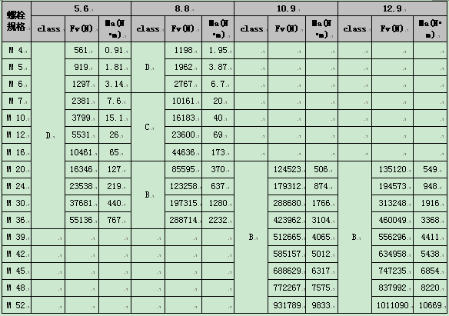

附件二：刀盘现场焊接工艺
- 焊前准备
- 人员：铆工1名，焊工4名；
- 设备及工装：
物资编码 | 材料名称 | 标准 | 规格 | 单位 | 数量 | 备注
 | 混合气体保护焊电焊机 |  | KRⅡ500 | 台 | 4
80126110402 | 氧气气管 |  | 8mm×30m | 米 | 90
80126110403 | 乙炔气管 |  | 8mm×30m | 米 | 90
80126110003 | 氧气减压表 |  |  | 块 | 1
80126110004 | 乙炔减压表 |  |  | 块 | 1
80126110009 | 混合气表 |  |  | 块 | 5
80122070406 | 角磨机 |  | φ150 | 把 | 1
80124050008 | 红外测温枪 |  |  | 把 | 1
80125010804 | 手割枪 |  | G01-300 | 把 | 1
80126110143 | 加热炬 |  |  | 把 | 2
 | 空压机 |  |  | 台 | 1
8012499005 | 水平尺 |  | 600mm | 把 | 1
 | 超声探伤仪 |  |  | 台 | 1
 | 1.25米支撑 |  | 0.7m | 件 | 12
 | 温控仪 | 1 |  |  | 1
 | 陶瓷加热片 | 4 |  |  | 4
- 材料
物资编码 | 材料名称 | 标准 | 规格 | 单位 | 数量 | 备注
80125010258 | 焊丝JQ-MG70S-6 | GB/T 8110 | φ1.2 | 千克 | 800
80125020402 | 耐磨焊丝 |  | φ1.2 | 千克 | 60
80125030010 | 混合气（80%Ar+20%CO2） |  |  | 瓶
80125030009 | 氧气（O2、瓶装） |  |  | 瓶
80125030006 | 乙炔（C2H2、瓶装）
80125010203 | 角磨片 |  | φ150 | 片 | 20
80125020451 | 碳棒 |  | 8×355mm | 包 | 10
80126991103 | 石棉布 |  |  | 米 | 20
80126110308 | 乙炔割嘴 |  | G01-300/3# | 件 | 3
80126110801 | 喷嘴 |  | P500 | 件 | 10
80126110107 | 连杆 |  | P500 | 件 | 10
80126110115 | 导电嘴 |  | 1.2mm | 件 | 20
80125000105 | 绝缘套 |  | P500 | 件 | 10
80140000327 | 面罩 |  |  | 件 | 6
80126990203 | 黑玻璃 |  |  | 件 | 20
80126990201 | 白玻璃 |  |  | 件 | 50
80122020113 | 尖嘴钳 |  | 6” | 把 | 4
80140000302 | 焊工手套 |  |  | 件 | 20
80140000323 | 口罩 |  |  | 件 | 30
80122990002 | 扁凿 |  | 22mm | 把 | 4
80125090202 | 钢丝刷 |  |  | 把 | 4
80125020505 | 防堵剂 |  |  | 盒 | 4
气体保护焊焊接区域风速要求小于2m/s，需要搭建焊接遮挡，高度＞2.5m，外围宽和长度均＞9m。
组装场地要求平整，场地坚硬，能够承受刀盘组装重量。
- 现场铆焊工艺
参照刀盘吊装图纸，准备各零件及设备，将边块、中间块待焊接处以及待焊处周边100mm范围内的油漆打磨干净，露出金属光泽，检验。
- 刀盘正面
- 按照图纸要求，将刀盘中间块在工地上用四个支撑垫起，刀盘掘进面朝上，并使用垫块调整高度，使用水平仪找平，见图1所示；
- 吊装边块和中间块连接，先将辐条和中间块连接好，将边块和中间块之间的连接块以及定位销安装完毕，使用水平仪找平上下边块和中间块的平面度≤5mm，使用支撑将边块垫好，刀盘边块安装时，应对称安装，以利于整个刀盘的平衡，如图2所示；
- 装配好后，将连接块的螺栓拧紧，检查边块与中间块待焊接处间隙，如若大于5mm，则先将坡口一侧堆焊，使待焊接处间隙减小；
- 刀盘焊接前先在整个焊接处铺设陶瓷加热片，使用陶瓷加热片对待焊接处预热，焊前预热处理，预热温度：100～150℃；
- 焊接过程中四人同时焊接，每人焊接边块对接的一边，对称焊接减少焊接过程中引起的焊接变形；焊后去焊渣，飞溅物，焊缝打磨平整光滑，余高小于3mm，图纸要求平整的焊缝应磨平，不得留下咬边、焊瘤等常见的焊接缺陷；
- 先焊接边块和中间块辐条处焊缝，减少焊接过程中的焊接应力，然后焊接大圆环焊缝，以及面板焊缝，注意焊缝拐角处不应断弧，单层多道焊断弧连接处应错缝搭接，应将全部焊缝先打底焊后再进行刀盘整体焊接；
- 焊接参数：平焊；焊接工艺参数：焊丝ER50-6，规格φ1.2，I=180～280A，U=20～32V，L=15～20L/MIN，层间温度100～250℃；
向上立焊；焊接工艺参数：ER50-6，φ1.2，I=160～220A，U=20～25V，L=15～20L/MIN；层间温度100～250℃；检验，UT探伤大圆环焊缝，探伤等级Ⅰ级，探伤辐条连接焊缝，探伤等级Ⅱ级，按JB/T4730.3相应标准等级进行检测；
割除边块吊耳后铆装连接处相应的耐磨板，先焊接ER50-6，再堆焊耐磨焊；
焊接参数：平焊；焊接工艺参数：焊丝ER50-6，规格φ1.2，I=180～280A，U=20～32V，L=15～20L/MIN，层间温度100～250℃；
面堆焊焊丝伊萨OKAutrodur56GM，规格φ1.2，I=170～230A，U=20～25V，L=15～20L/MIN，层间温度t≤250℃。
- 刀盘背面：
- 将刀盘正面辐条焊缝焊接翻转刀盘，焊接边块辐条背部焊缝，焊接过程及要求和焊接正面焊缝相同；
- 将边块1~边块4的溜板按照图纸位置铆装，保证图纸要求的尺寸，焊接过程及要求和焊接正面焊缝相同；
- 将边块和中间块之间断开管路按照管路图纸连接好后焊接，焊接参数为焊接工艺参数：J422，φ4.0，I=140～180A，U=22～26V，层间温度100～250℃；采用短弧操作，窄道焊方法；
- 焊缝按图纸要求进行耐磨焊焊接，焊接完成后应检查焊缝表面无气孔、咬边、焊瘤等缺陷，合格后焊缝表面焊接5mm厚耐磨焊。
- 耐磨焊焊接参数：表面堆焊焊丝伊萨OKAutrodur56GM，规格φ1.2，I=170～230A，U=20～25V，L=15～20L/MIN，层间温度t≤250℃。
- 现场拼装注意事项：
- 焊接过程中间如停止焊接作业，继续焊接前应重新测量焊缝区温度，如低于预热温度应重新进行预热，焊后使用石棉布覆盖进行保温缓慢冷却；
- 现场焊接温度如低于0℃，预热温度应比要求高20~50℃；
- 焊接对接焊缝时需4人同时施焊，焊接余高及焊脚应严格按图纸要求执行，不得留下咬边、焊瘤等常见的焊接缺陷；严格执行逐层逐道焊接，平焊每道焊缝宽应≤12mm，立焊缝每道宽应≤18mm；
- 焊接过程中要时刻进行自检及互检，如发现焊接缺陷，则通知检验人员核实确认并现场处理；
- 对接焊缝UT探伤合格后方可进行焊缝表面耐磨堆焊焊接，不允许全部焊缝焊接完成后再探伤；
- 焊接过程时刻注意混合气体流量，如低于要求值应及时更换气瓶；同时应注意焊接周围风速应＜2m/s，否则应对工件焊接区域进行遮蔽，若气体保护不良出现氮气孔时需将气孔修磨干净后方可继续施焊；
- 焊后应去焊渣，飞溅物，将焊缝打磨平整光滑，余高小于3mm，图纸要求平整的焊缝应磨平，不得留下咬边、焊瘤等常见的焊接缺陷。
- 吊耳、工艺板等需割除零件切割时需留根5mm以上，不准损伤刀盘主体，切割后使用角磨机修磨切割留根至平滑过渡。
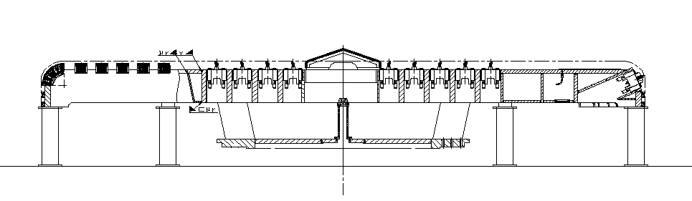
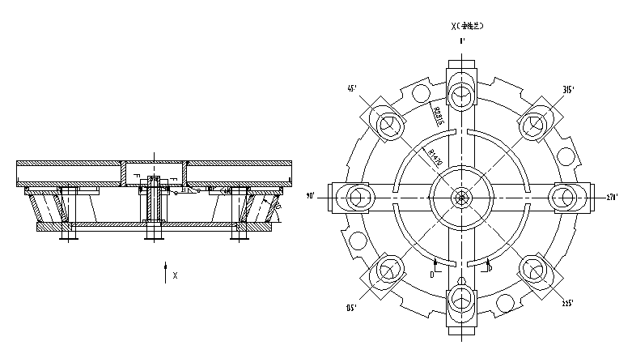
图1 刀盘支撑图
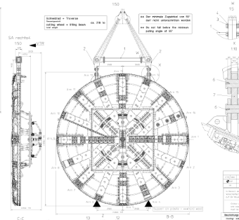
图2 刀盘装配正面图

附件三：焊缝无损探伤
- 渗透探伤的原理及质量标准。
采用带有萤光染料（萤光法）或红色染料（着色法）的渗透剂的渗透作用，显示缺陷痕迹的无损检验法称为渗透探伤。
渗透探伤原理：将含有染料的渗透液涂敷在被检焊件表面，利用液体的毛细作用，使其渗入表面开口缺陷中，然后去除表面多余渗透液，干燥后施加显像剂，将缺陷中的渗透液吸附到焊件表面上来，通过观察缺陷显示迹痕来进行焊接结构表面开口缺陷的质量评定。其基本步骤见下图。
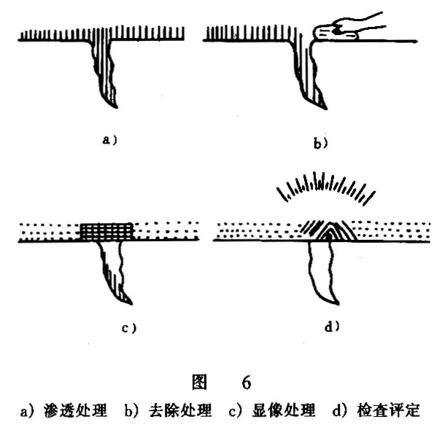
a)渗透处理b)去除处理c)显像处理d)检查评定
各种焊接缺陷痕迹的显示特征见下表。
表1 各种焊接缺陷的显示特征
缺陷种类 |  | 显示痕迹特征
焊接气孔 |  | 显示呈圆形、椭圆形或长圆条形，显示比较均匀边缘减淡
焊接裂纹 | 热裂纹 | 显示一般略带曲折的波浪状或锯齿状的细条纹
 | 冷裂纹 | 显示一般呈直线细条纹
 | 火口裂纹 | 显示呈星状或锯齿状条纹
未焊透 |  | 呈一条连续或断续直线条纹
未熔合 |  | 呈直线状或椭圆形条纹
夹渣 |  | 缺陷显示不规则，形状多样且深浅不一
质量评定：焊缝质量根据缺陷痕迹的类型、迹痕的尺寸、显示迹痕的分布及间距、缺陷性质等进行评定。按照JBJ59、T《焊缝渗透检验方法和缺陷迹痕的分级》的规定，分为四个质量等级，Ⅰ级的质量最高，Ⅳ级最低，见下表。
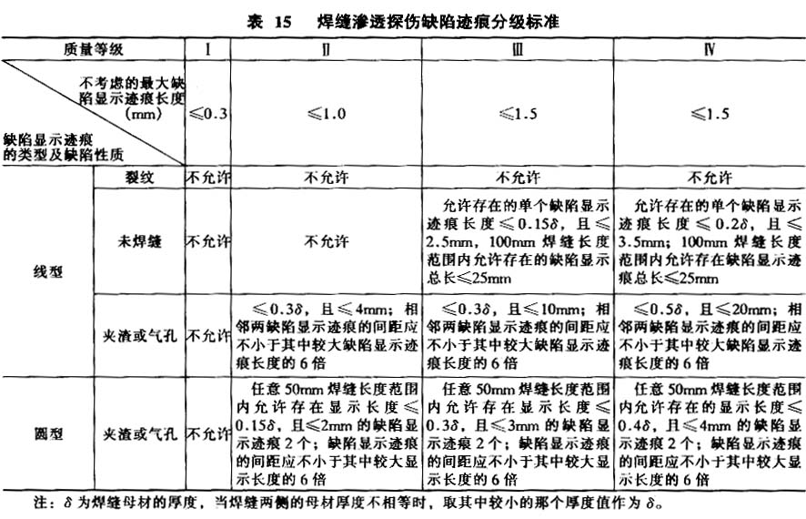
- 超声波探伤的原理及质量标准。
利用超声波探测材料内部缺陷的无损检验法称超声波探伤。超声探伤的原理，是利用焊缝中的缺陷与正常组织具有不同的声阻抗（材料体积质量与声速的乘积）和声波在不同声阻抗的异质界面上，通过超声波时会产生反射现象来发现缺陷的。探伤时由探头中的压电换能器发射脉冲超声波。通过声耦合介质（水、油、甘油或浆糊等）传播到焊件中，遇到缺陷后产生反射波，然后再用另一个类似的探头或同一个探头接收反射的声波，经换能器转换成电信号，放大后显示在荧光屏上或打印在纸带上。根据探头位置和声波的传播时间（荧光屏上回波位置）可求得缺陷位置；反射波的幅度可以近似地评估缺陷的大小，见下图。
质量标准：超声波探测焊缝的方向愈多，波束垂直于缺陷平面的机率愈大，缺陷的检出率也愈高，其评定结果也愈准确。GB11345-89《钢焊缝手工超声波探伤方法和探伤结果分级》中规定，根据对焊缝探测方向的多少，把超声波伤划分为A、B、C三个检验等级，检验的完善程度逐级升高，其中B级适合于受压容器。
焊缝质量等级分类见下表。表中数字为允许最大波幅长度，见下表。
